Bölüm - 1
İçindekiler

BÖLÜM ADI | BÖLÜM NO | SAYFA NO
1.İÇİNDEKİLER | 1. | 1
1.1 İÇİNDEKİLER | 1.1 | 2-3-4
2.LİSTELER | 2. | 5
2.1 DAĞITIM LİSTESİ | 2.1 | 6
2.2 DEĞİŞİKLİK DURUM LİSTESİ | 2.2 | 6
3.SÜREÇ SORUMLULARI | 3 | 7
3.1 SÜREÇ SORUMLULARI LİSTESİ AÇIKLAMALARI | 3.1 | 8
3.2 HAVACILIK VE UZAY BİLİMLERİ FAKÜLTESİ SÜREÇ SORUMLULARI | 3.2 | 9
4.KURUMUN TANITIMI | 4. | 10
4.1 BİRİMİN TANITIMI | 4.1 | 11
4.2 ÖNSÖZ | 4.2 | 11
4.3 İLETİŞİM BİLGİLERİ | 4.3 | 12 - 14
4.4 MİSYONUMUZ | 4.4 | 15
4.5 VİZYONUMUZ | 4.5 | 15
4.6 İLKELERİMİZ | 4.6 | 15-16
4.7 AMACIMIZ | 4.7 | 16
4.8 SÜREÇLER | 4.8 | 17
4.8.1 YÖNETSEL SÜREÇLER | 4.8.1 | 17-20
4.8.2 YÖNETSEL SÜREÇLERİN ALT SÜREÇLERİ | 4.8.2 | 21-52
4.8.3 YÖNETSEL SÜREÇLERİN DETAY SÜREÇLERİ | 4.8.3 | 21-52
4.9 OPERASYONEL SÜREÇLER | 4.9 | 53
4.9.1 OPERASYONEL SÜREÇLERİN ALT SÜREÇLERİ | 4.9.1 | 53-60
4.9.2 OPERASYONEL SÜREÇLERİN DETAY SÜREÇLERİ | 4.9.2 | 61-93
4.10 DESTEK SÜREÇLERİ | 4.10 | 94
4.10.1 DESTEK SÜREÇLERİN ALT SÜREÇLERİ | 4.10.1 | 94-120
4.10.2 DESTEK SÜREÇLERİN DETAY SÜREÇLERİ | 4.10.2 | 94-120
5.SÜREÇLER; YÖNETSEL OPERASYONEL VE DESTEK | 5. | 121
5.1 SÜREÇ TASARLAMADAKİ ADIMLAR | 5.1 | 121
5.2 YÖNETSEL SÜREÇLER | 5.2 | 122
5.2.1 YÖNETİM KURULU İŞ SÜRECİ | 5.2.1 | 122
5.2.2 FAKÜLTE KURULU İŞ SÜRECİ | 5.2.2 | 123
5.2.3 İZİN ALMA İŞ SÜRECİ | 5.2.3 | 124
5.2.4 AKADEMİK PERSONEL ALIMI İŞ SÜRECİ | 5.2.4 | 125
5.2.5 AKADEMİK PERSONEL DERS GÖREVLENDİRME SÜRECİ | 5.2.5 | 126
5.2.6 AKADEMİK PERSONEL GÖREV UZATMA İŞ SÜRECİ | 5.2.6 | 127
5.2.7 İÇ KONTROL SÜRECİ | 5.2.7 | 128
5.2.8 RİSK DEĞERLENDİRME SÜRECİ | 5.2.8 | 129-130
5.2.9 KONTROL FAALİYETLERİ SÜRECİ | 5.2.9 | 131-133
5.2.10 BİLGİ VE İLETİŞİM SÜRECİ | 5.2.10 | 134
5.2.11 PLANLAMA VE İZLEME DEĞERLENDİRME SÜRECİ | 5.2.11 | 135
5.2.12 STRATEJİK PLANLAMA SÜRECİ | 5.2.12 | 136
5.3 OPERASYONEL SÜREÇLER | 5.3 | 137
5.3.1 YENİ KAYIT SÜRECİ | 5.3.1 | 137-138
5.3.2 KAYIT DONDURMA SÜRECİ | 5.3.2 | 139-140
5.3.3BURS İŞLEMLERİ SÜRECİ | 5.3.3 | 141-142
5.3.4ÖĞRENCİ YEMEK YARDIM SÜRECİ | 5.3.4 | 143
5.3.5ÖĞRENCİ TEMSİLCİSİ SEÇİM SÜRECİ | 5.3.5 | 144
5.3.6ÖĞRENCİ HİZMET ALIM SÜRECİ | 5.3.6 | 145
5.3.7KAYIT YENİLEME SÜRECİ | 5.3.7 | 146-147
5.3.8KAYIT SİLDİRME SÜRECİ | 5.3.8 | 148-149
5.3.9MEZUNİYET SÜRECİ | 5.3.9 | 150-151
5.3.10KURUM İÇİ YATAY GEÇİŞ SÜRECİ | 5.3.10 | 152-153
5.3.11TECİL YAZILARIN ASKERLİK ŞB. GÖNDERİLMESİ SÜRECİ | 5.3.11 | 154
5.3.12ÖĞRENCİ STAJ SÜRECİ | 5.3.12 | 155-157
5.3.13EĞİTİM-ÖĞRETİM SÜRECİ | 5.3.13 | 158
5.314DERS PROGRAMLARIN BELİRLENMESİ SÜRECİ | 5.3.14 | 159
5.3.15DERS PLANLARI VE İÇERİKLERİNİN GÜNCELLENMESİ SÜRECİ | 5.3.15 | 160
5.3.16HAFTALIK DERS PROGRAM HAZIRLANMASI SÜRECİ | 5.3.16 | 161
5.3.17SINAVLAR SÜRECİ | 5.3.17 | 162-173
5.3.18BOLOGNO SÜRECİ KAPSAMINDA PROGRAM GELİŞTİRME SÜRECİ | 5.3.18 | 174-175
5.3.19AKADEMİK DANIŞMANLIK İŞ SÜRECİ | 5.3.19 | 176
5.3.20DANIŞMANLIK HİZMETLERİ İŞ SÜRECİ | 5.3.20 | 177
5.4 İDARİ VE DESTEK SÜREÇLERİ | 5.4 | 178
5.4.1DOĞRUDAN TEMİN SÜRECİ | 5.4.1 | 178-180
5.4.2BÜTÇE HAZIRLAMA SÜRECİ | 5.4.2 | 181-182
5.4.3EK DERS ÖDEME SÜRECİ | 5.4.3 | 183-184
5.4.4YOLLUK VE YEVMİYELERİN ÖDENME İŞ SÜRECİ | 5.4.4 | 185
5.4.5ARIZA ONARIM İŞ SÜRECİ | 5.4.5 | 186
5.4.6GİDEN EVRAK, EVRAK KAYIT İŞ SÜRECİ | 5.4.6 | 187-189
5.4.7GELEN EVRAK, EVRAK KAYIT İŞ SÜRECİ | 5.4.7 | 187-189
5.4.8ARŞİVLEME İŞ SÜRECİ | 5.4.8 | 190
5.4.9TAŞINIRLARIN KAYDI | 5.4.9 | 191
5.4.10TÜKETİM KULLANIM SURETİYLE ÇIKIŞ | 5.4.10 | 192-194
5.4.11YIL SONU SAYIM İŞLEM SÜRECİ (YÖNETİM HESABI ) | 5.4.11 | 195-196

Bölüm - 2
Listeler

2.1 Dağıtım Listesi
SN | DOKÜMAN DAĞITILAN BİRİM/BÖLÜM | DOKÜMANI ALAN / GÖREVİ | ADET | DEĞİŞİKLİK NO | DEĞİŞİKLİK  TARİHİ | TESLİM TARİHİ | OEK NO
1 | Fakülte Dekanlığı | Prof. Dr. Suha Orçun MERT | 1 | - | - | 07.08.2023 | TAMAMI
2 | Fakülte Dekanlığı | Dr. Ögr. Üyesi. Habibe Gürsoy Demir / Dekan Yardımcısı | 1 | - | - | 21.08.2023 | TAMAMI
3 | Fakülte Dekanlığı | Dr. Ögr. Üyesi. Kasım KİRACI / Dekan Yardımcısı | 1 |  |  | 21.08.2023 | TAMAMI
4 | Fakülte Sekreterliği | Cengiz KEÇE /Fakülte Sekreteri | 1 |  |  | 16.05.2023 | TAMAMI

2.2 Değişiklik Durum Listesi

DEĞİŞİKLİK TARİHİ | DEĞİŞİKLİKNO | SAYFA NO | BÖLÜM NO | AÇIKLAMALAR
 |  |  |  | DEĞİŞİKLİK YAPILMAMIŞTIR

Bölüm - 3
Süreç Sorumluları

3.1 SÜREÇ SORUMLULARI LİSTESİ AÇIKLAMALARI
Bu dokümanın amacı birimlerdeki ana süreç sorumlularının isimlerinin güncel hallerinin oluşturulması olup tablo doldurulurken aşağıda belirtilen hususlara dikkat edilmesi gerekmektedir.
NOT1: Dekan ve Bölüm/Program/ Başkanları tüm süreçlerden sorumludurlar.
NOT2: Dekan Yardımcısı ve Bölüm/Program/Ana Bilim Dalı Başkan Yardımcılarının isimleri ise sadece sorumlu oldukları süreçlerin sütununda belirtilecektir. Bir yönetici birden fazla süreçten sorumlu olabilir. Örneğin; Dekan Yardımcısı hem araştırma-geliştirme hem de uygulama-toplumsal hizmet süreçlerinden sorumlu olabilir.
NOT3: Fakülte Sekreterleri ve Bölüm/Program Sekreterleri İdari ve Destek Süreçlerinden sorumlu olup onların isimleri İdari ve Destek Süreçleri sütununda belirtilecektir.
NOT4: Tüm Süreç Sorumluları YÖNETSEL SÜREÇLERDEN sorumludur. Bu yüzden bu tabloda ayrıca belirtilmemiştir.
NOT5: Fakültelerde Bölüm Başkanları tüm süreçlerden sorumlu olup sadece onların isimlerinin belirtilmesi yeterli olacaktır.

3.2 SÜREÇ SORUMLULARI
BİRİMLER | TÜM  SÜREÇLER | EĞİTİM VE ÖĞRETİM SÜREÇLERİ |  | ARAŞTIRMA VE GELİŞTİRME SÜREÇLERİ | UYGULAMA VE TOPLUMSAL HİZMET SÜREÇLERİ | İDARİ VE DESTEK SÜREÇLERİ
BİRİMLER | Sorumlu Dekan/Bölüm Başkanı | Sorumlu Dekan Yardımcısı |  | Sorumlu Dekan Yardımcısı | Sorumlu Dekan Yardımcısı | Sorumlu Fakülte Sekreteri/ Sorumlu Bölüm Sekreteri
Dekanlık | Prof.Süha Orçun MERT | Dr. Öğr.Üy.Habibe GÜRSOY DEMİR |  | Doç. Dr. Kasım KİRACI | Doç. Dr. Kasım KİRACI | Cengiz KEÇE  Derya GÖKGEDİK
Havacılık Yönetimi Bölümü | Profesör Dr. Nuriye GÜNEBAKAN |  | Profesör Dr. Nuriye GÜNEBAKAN | Profesör Dr. Nuriye GÜNEBAKAN | Profesör Dr. Nuriye GÜNEBAKAN | Doçent Nuriye GÜREŞ Yeter MURAT
Uçak Bakım ve Onarım Bölümü | Doç. Dr. Fırat ŞAL |  | Doç. Dr. Fırat ŞAL | Doç. Dr. Fırat ŞAL | Doç. Dr. Fırat ŞAL | Doç. Dr. Fırat ŞAL  Fatma ATAÇ
Havacılık ve Uzay Mühendisliği Bölümü | Dr. Öğr.Üyesi Ahmet ŞUMNU |  | Dr. Öğr.Üyesi Ahmet ŞUMNU | Dr. Öğr.Üyesi Ahmet ŞUMNU | Dr. Öğr.Üyesi Ahmet ŞUMNU | Dr. Öğr.Üyesi Ahmet ŞUMNU  Fatma ATAÇ
Havacılık Elektrik –Elektroniği Bölümü | Dr. Öğr.Üy.Melikşah ÖZAKTÜRK |  | Dr. Öğr.Üy.Melikşah ÖZAKTÜRK | Dr. Öğr.Üy.Melikşah ÖZAKTÜRK | Dr. Öğr.Üy.Melikşah ÖZAKTÜRK | Dr. Öğr.Üy.Melikşah ÖZAKTÜRK Fatma ATAÇ
Pilotaj Bölümü | Doç. Sezer ÇOBAN |  | Doç. Sezer ÇOBAN | Doç..Sezer ÇOBAN | Doç. Sezer ÇOBAN | Doç .Sezer ÇOBAN  Fatma ATAÇ

Bölüm - 4
Kurumun Tanıtımı
ORGANİZASYON YAPISI

Yazı İşleri ve Özlük
Tahakkuk / Muhasebe
Taşınır Kayıt Kontrol
Bölüm Sekreterlikleri
Havacılık ve Uzay Mühendisliği
Bölüm Başkanlığı

Uçak Bakım ve Onarım Bölüm Başkanlığı / Pilotaj
Bölüm Başkanlığı

Havacılık Yönetimi
Bölüm Başkanlığı
Havacılık Elektrik -Elektroniği Bölüm Başkanlığı

Dekan Yardımcısı
(Mali İşler)

Dekan Yardımcısı
(Yazı İşleri ve Öğrenci İşleri)
Fakülte Sekreteri
Akademik Birimler Bölüm Başkanlıkları
Fakülte Yönetim Kurulu
DEKAN
Fakülte Kurulu

4.1 BİRİMİN TANITIMI

İskenderun Teknik Üniversitesi Havacılık ve Uzay Bilimleri Fakültesi bünyesinde, 04.12.1995 gün ve 22483 sayılı Resmi Gazete’de yayınlanan, Bakanlar Kurulu ‘nun 14.11.1995 tarihli 95/7515 sayılı kararı ile açılmıştır. 22.10.2008 de Sivil Hava Ulaştırma İşletmeciliği Bölümü ’ne Ek Yerleştirme ile 41 öğrenci alarak 2008-2009 öğretim yılında lisans öğretimine başlanmıştır. 2010–2011 Eğitim yılında ek yerleştirme ile ikinci öğretim programı açılmıştır.
Sivil Havacılık Yüksekokulu, 23/04/2015 tarih ve 29335 sayılı Resmi Gazetede yayımlanan 6640 sayılı Kanun kapsamında kurulan İskenderun Teknik Üniversitesi’ne bağlanmıştır.
Sivil Hava Ulaştırma İşletmeciliği Bölümü ‘nün adı, 07.10.2015 tarihinden itibaren YÖK’ ün kararı ile “Havacılık Yönetimi” olarak değiştirilmiştir.
İskenderun Teknik Üniversitesine bağlı Sivil Havacılık Yüksekokulu, 18.04.2019 tarih ve 968 sayılı Cumhurbaşkanı kararı ile Havacılık ve Uzay Bilimleri Fakültesine dönüşmüştür.
Havacılık ve Uzay Bilimleri Fakültesi bünyesinde ayrıca, «Uçak Gövde Motor Bakım», «Havacılık Elektrik Elektroniği», Havacılık ve Uzay Mühendisliği ve «Pilotaj» bölümleri de açılmış olup (Yükseköğretim Kurulu Başkanlığı, 20.03.2013 tarihli ve 75850160-101.03.01/14460 kararı), gerekli alt yapı ve akademik personel temini yapılmış olup, bu bölümlere de 1.örğün eğitim proğramları 2020-2021 öğretim yılında öğrenci alımına başlamıştır.

4.2 ÖNSÖZ

İskenderun Teknik Üniversitesi Havacılık ve Uzay Bilimleri Fakültesi, stratejik yönetim süreci ve kalite güvencesi amaç ve politikalarına ulaşmak için stratejilerini, uygulamaları, izleme ve ölçme sistemi, süreci iyileştirmeleri ilişkin yöntemleri açıklamaktadır.
İskenderun Teknik Üniversitesi misyon, vizyon ve hedefleri, bunlara ulaşma stratejileri, kurumun kalite güvencesi süreçleri, iç değerlendirme süreçleri ve eylem planları belirlenmiş ve uygulanmakta, ölçme ve izleme sistemini kurmuştur. Süreçlerin iyileştirmesi için gereksinim duyulan planlar sorumluluklar belirlenmiştir.

4.3 İLETİŞİM BİLGİLERİ

T.C.İSKENDERUN TEKNİK ÜNİVERSİTESİ
Havacılık ve Uzay Bilimleri Fakültesi

Fakülte
T.C. İSKENDERUN TEKNİK ÜNİVERSİTESİ
Havacılık ve Uzay Bilimleri Fakültesi
Adres : İSTE Merkez Kampüs İskenderun/HATAY
Telefon :+90 326 613 56 00
Faks :+90 326 613 56 13
E-mail : iybf@iste.edu.tr
Web : www.iste.edu.tr

Dekan
Prof. Dr. Suha Orçun MERT
Adres : İskenderun Teknik Üniversitesi Havacılık ve Uzay Bilimleri Fakültesi
31200 İskenderun/HATAY/TÜRKİYE
Telefon : +90-326-613 56 00–613 70 80 – 617 82 76 Dahili: 5200
Faks: +90-326 613 56 13
E-mail : orcu.mert@iste.edu.tr

Dekan Yardımcısı
Dr. Öğr. Üyesi Habibe Gürsoy Demir
Adres : İskenderun Teknik Üniversitesi Havacılık ve Uzay Bilimleri Fakültesi
31200 İskenderun/HATAY/TÜRKİYE
Telefon : +90-326-613 56 00–613 70 80 – 617 82 76 Dahili: 5216
Faks: +90-326 613 56 13
E-Posta : habibe.gursoydemir@iste.edu.tr

Dekan Yardımcısı
Doç. Kasim Kiracı
Adres : İskenderun Teknik Üniversitesi Havacılık ve Uzay Bilimleri Fakültesi
31200 İskenderun/HATAY/TÜRKİYE
Telefon : +90-326-613 56 00–613 70 80 – 617 82 76 Dahili: 5204
Faks: +90-326 613 56 13
E-Posta : kasim.kiraci@iste.edu.tr

Fakülte Sekreteri V.
Cengiz Keçe
Adres : İskenderun Teknik Üniversitesi Havacılık ve Uzay Bilimleri Fakültesi
31200 İskenderun/HATAY/TÜRKİYE
Telefon : +90-326-613 56 00–613 70 80 – 617 82 76 Dahili: 5203
Faks: +90-326 613 56 13
E-Posta : cengiz.kece@iste.edu.tr

Havacılık Yönetimi Bölüm Başkanı:
Doç.Dr. Nuriye GÜNEBAKAN
Adres : İskenderun Teknik Üniversitesi Havacılık ve Uzay Bilimleri Fakültesi
31200 İskenderun/HATAY/TÜRKİYE
Telefon : +90-613 56 00–613 70 80 – 617 82 76 Dahili: 5202
Faks : +90-326 613 56 13
E-Posta : nuriye.gunebakan@iste.edu.tr

Havacılık ve Uzay Mühendisliği Bölüm Başkanı :
Dr.Öğr.Üyesi Ahmet Şumnu
Adres : İskenderun Teknik Üniversitesi Havacılık ve Uzay Bilimleri Fakültesi
31200 İskenderun/HATAY/TÜRKİYE
Telefon : +90-326-613 56 00–613 70 80 – 617 82 76 Dahili: 5200
Faks: +90-326 613 56 13
E-Posta : ahmet.sumnu@iste.edu.tr

Havacılık Elektrik - Elektroniği Bölüm Başkanı :
Dr. Öğr. Üyesi Melikşah ÖZAKTÜRK
İskenderun Teknik Üniversitesi Havacılık ve Uzay Bilimleri Fakültesi
31200 İskenderun/HATAY/TÜRKİYE
Telefon : +90-326-613 56 00–613 70 80 – 617 82 76 Dahili: 5213
Faks : +90-326 613 56 13
E-Posta : meliksah.ozakturk@iste.edu.tr

Uçak Bakım ve Onarım Bölüm Başkanı :
Doç. Fırat ŞAL
Adres : İskenderun Teknik Üniversitesi Havacılık ve Uzay Bilimleri Fakültesi
31200 İskenderun/HATAY/TÜRKİYE
Telefon : +90-326-613 56 00–613 70 80 – 617 82 76 Dahili: 5213
Faks : +90-326 613 56 13
E-Posta : firat.sal@iste.edu.tr

Pilotaj Bölüm Başkanı :
Doç. Sezer ÇOBAN
Adres : İskenderun Teknik Üniversitesi Havacılık ve Uzay Bilimleri Fakültesi
31200 İskenderun/HATAY/TÜRKİYE
Telefon : +90-326-613 56 00–613 70 80 – 617 82 76 Dahili: 5213
Faks : +90-326 613 56 13
E-Posta : sezer.coban@ iste.edu.tr

4.4. MİSYONU
“Yükseköğretim kurumundan gelen sorumluluk anlayışıyla, sivil havacılık alanında yasa ve yönetmeliklere uygun eğitim öğretim hizmeti sunmak; akademik araştırma, yayın ve proje faaliyetlerini gerçekleştirmek; ülke ve dünya gerçeklerine duyarlı evrensel değerlerle donatılmış; kendini yenileyen, öğrenmeyi hedef edinmiş, takım çalışmasına yatkın, araştırıcı, inovatif, yaratıcı, analiz ve sentez yapabilen paydaşların beklentilerini karşılayan, toplumun yaşam kalitesinin yükselmesine katkıda bulunan kalifiye eleman yetiştirmektir”
4.5 VİZYONU
“Ulusal ve uluslararası sivil havacılık alanında nitelikli, kurumsal kimliğiyle tanınan, bir eğitim ve araştırma kurumu olmak; Sivil Havacılık alanının ihtiyacı olan lisans ve lisansüstü programları açmak, alanlarda yetkin bireyler yetiştirmek”.

4.6 İLKELERİ
Yükseköğretim kurumları, Kamuoyunu bilgilendirme ile ilişkili olarak benimsenen kurumsal politikalar ve ilkeler; Kamu Ihale Kurumu ‘nun gereklilikleri kurumsal politikalarına uygun hesap verebilirlikle ilkesini benimsenen kurumsal politikalar; 5018 sayılı Kamu Mali Yönetimi ve Kontrol Kanunu ‘na uygun olarak yürütülür.
Etik Değerler ve Dürüstlük: Personel davranışlarını belirleyen kuralların personel tarafından bilinmesi sağlanmaktadır. Bunlar ; “5176 Sayılı Kamu Görevlileri Etik Kurulu Kurulması ve Bazı Kanunlarda Değişiklik Yapılması Hakkında Kanun, 657 Sayılı Devlet Memurları Kanunu, 2531 Sayılı Kamu Görevlerinden Ayrılanların Yapamayacakları İşler Hakkında Kanun, 3628 Sayılı Mal Bildiriminde Bulunulması Rüşvet ve Yolsuzluklarla Mücadele Kanunu, Kamu Görevlileri Etik Davranış İlkeleri İle Başvuru Usul ve Esasları Hakkında Yönetmelik, Kamu Görevlileri Etik Rehberi, Konuya İlişkin Başbakanlık Genelgeleri, Kamu Görevlileri Etik Kurulu İlke Kararları”
Eğitim ve öğretim süreçlerine ilişkin etik değerler konusunda bilinçli bir akademik kadro ve yönetim birimleri mevcuttur. Kalite Güvence Sistemlerinin gereği öğrenci ve diğer paydaşlardan gelen geri bildirimler kalite sisteminde çözümlenmektedir ve iyileştirmesi ve geliştirilmesine de aynı zamanda katkı sağlamaktadır. İç ve dış paydaşların hesap verme yöntemleri konusundaki memnuniyeti ve geri bildirimleri, akademik ve idari yönetimlerce yapılmaktadır.
Kurum, kamu kurumu olmanın gereği olarak faaliyetlerine ilişkin süreçler doğrultusunda yapılmış uygulamaları Sayıştay denetimine tabi olup, hesap verilebilirlik ilkesine uyulmaktadır.

4.7 AMACIMIZ
İskenderun Teknik Üniversitesi Havacılık ve Uzay Bilimleri Fakültesi üniversitenin misyon ve vizyonuna uygun olarak gerçekleştirmek üzere stratejilerini belirlemekte ve uygulamaktadır. Stratejik yönetiminin bir parçası olarak kalite güvencesi politikaları ve bu politikaları hayata geçirmek üzere stratejilerini belirlemekte ve kamuoyu ile paylaşmaktadır.
Stratejik plan ve hedeflerin YÖK, MEB, Havacılık sektörü gibi destekleyici alanların beklentileriyle uyumunu gösteren kanıtlar yoluyla sağlanmaktadır.

Stratejik amaç ve hedeflerin gerçekleşme düzeylerinin izlenmesi ve ölçülmesi sağlanmakta, performans göstergeleri sonuçların değerlendirilmesi ve sorumluluklar nezdinde iyileştirilmesi sağlanmakta olup, yıllık değerlendirme raporları ile izlenmekte ve değerlendirilmektedir.
Kurumsal Stratejik plan 2020-24 yıllarını kapsayan dönemler için planlanan Stratejik hedefler, üniversite süreçleriyle uyumlu şekilde belirlenmiş ve uygulanmaktadır. Dönemsel olarak izleme ve ölçme sonuçları üst yönetimce değerlendirmeye alınmaktadır.

4.8 SÜREÇLER
4.8.1. YÖNETSEL SÜREÇLER
4.8.2. YÖNETSEL SÜREÇLERİN ALT SÜREÇLERİ
4.8.3. YÖNETSEL SÜREÇLERİN DETAY SÜREÇLERİ

1-Kurulların Karar Alma Temel Süreci

Sorumlu Personel | Süreç | İlgili Doküman / Kayıt
Dekan | Fakülte Kurulunun Oluşturulması | 2547 Sayılı Yükseköğretim Kanunun 9. Maddesinin a fıkrası
Fakülte Kurulu Üyeleri | Fakülte Kurul Kararlarının Alınması | 2547 Sayılı Yükseköğretim Kanunu
Dekan | Fakülte Yönetim Kurulunun Oluşturulması | 2547 Sayılı Yükseköğretim Kanunun 9. Maddesinin a fıkrası
Yönetim Kurulu Üyeleri | Yönetim Kurulu Kararlarının Alınması | 2547 Sayılı Yükseköğretim Kanunu

2-İnsan Kaynakları Yönetimi Temel Süreci

Sorumlu Personel | Süreç | İlgili Doküman / Kayıt
Dekan /  Dekanlıktaki Birim Yöneticileri | İnsan Kaynakları Planlaması | 657 Sayılı DMK  2547 Sayılı Yükseköğretim Kanunu
Dekan /  Dekanlıktaki Birim Yöneticileri | Personel Bulma ve Seçme Süreci | 657 Sayılı DMK  2547 Sayılı Yükseköğretim Kanunu
Dekan /  Dekanlıktaki Birim Yöneticileri | Eğitim ve Geliştirme Süreci | 657 Sayılı DMK  2547 Sayılı Yükseköğretim Kanunu
Dekan /  Dekanlıktaki Birim Yöneticileri | Kariyer Planlama ve Geliştirme Süreci | 657 Sayılı DMK  2547 Sayılı Yükseköğretim Kanunu
Dekan /  Dekanlıktaki Birim Yöneticileri | Performans ve Özlük İşleri Süreci | 657 Sayılı DMK  2547 Sayılı Yükseköğretim Kanunu
Dekan | İş Güvenliği ve Personel Sağlığı Süreci | 657 Sayılı DMK  2547 Sayılı Yükseköğretim Kanunu

3-Kamu İç Kontrol Standartları İşleyişi Temel Süreci

Sorumlu Personel | Süreç | İlgili Doküman / Kayıt
Dekan | Kamu İç Kontrol Standartları Komisyonunun oluşturulması | Bilgilendirme Yazısı
Dekan /  Kamu İç Kontrol Standartları Komisyonunu | Kamu İç Kontrol Standartları Eğitimi verilmesi | Eğitim Kayıtları  Bilgilendirme Yazısı
Dekan /  Kamu İç Kontrol Standartları Komisyonunu | Kamu İç Kontrol Standartları ile ilgili birimlerden alınacak bilgiler için planlamanın yapılması | Kamu İç Kontrol Standartları Taslağı
Dekan /  Kamu İç Kontrol Standartları Komisyonunu | Kamu İç Kontrol Standartları Komisyonunun toplanması | Kamu İç Kontrol Standartları Taslağı
Dekan /  Kamu İç Kontrol Standartları Komisyonunu | Kamu İç Kontrol Standartları Dokümanlarının oluşturulması | Kamu İç Kontrol Standartları

4-Stratejik Planlama Temel Süreci

Sorumlu Personel | Süreç | İlgili Doküman / Kayıt
Dekan | Stratejik Planlama Kurulu ve birimler için Stratejik Planlama ekiplerinin oluşturulması | Bilgilendirme Yazısı
Dekan /  Birim Stratejik Planlama Sorumlusu | Stratejik Planlama Eğitimi verilmesi | Eğitim Kayıtları  Bilgilendirme Yazısı
Birim Stratejik Planlama Sorumlusu / Stratejik Planlama Ekibi | Stratejik Planlama ile ilgili birimlerden alınacak bilgiler için planlamanın yapılması | Stratejik Plan Taslağı
Dekan /  Birim Stratejik Planlama Sorumlusu / Stratejik Planlama Kurulu | Stratejik Planlama Kurulunun toplanması | Stratejik Plan Taslağı
Stratejik Planlama Ekipleri / Birim Stratejik Planlama Sorumluları | Stratejik Plan Dokümanının oluşturulması | Stratejik Plan Taslağı  Bütçe Planı  Performans Kriterleri  Genel Durum ve Çevre Analizi

4.8.2 YÖNETSEL SÜREÇLERİN ALT SÜREÇLERİ
1-Kurulların Karar Alma Temel Süreci

1.1- Fakülte Kurulu Kurul Oluşumu Süreci

Sorumlu Personel | İş Akış Şeması | Süreç Adımları | Mevzuat
Dekan | Fakülte kurulu, Dekanın başkanlığında, 3 Profesör, 2 Doçent ve okulu oluşturan bölüm veya ana bilim dalı başkanlarından oluşur. |  | 2547 Sayılı Yükseköğretim Kanunun 9. Maddesinin a fıkrası
Yazı İşleri | Fakülte Kurulu Üyesine, birimlere üyeliği yazı ile bildirilir. | Seçilen adayları birimlere duyurmak.

1.2- Fakülte Yönetim Kurulu Üye Seçimi Süreci

Sorumlu Personel | İş Akış Şeması | Süreç Adımları | Mevzuat
 | Fakülte yönetim kurulu; Dekanın başkanlığında, 3 Profesör, 2 Doçent ve Dr Öğretim Üyeleri arasından seçilmiş bir Dr Öğretim üyesinden oluşur. |  | 2547 Sayılı Yükseköğretim Kanunun 9. Maddesinin a fıkrası
Yazı İşleri | fakülte Yönetim Kurulu Üyesine, birimlere üyeliği yazı ile bildirilir. | Seçilen adayları birimlere duyurmak.

1.3- Yönetim Kurulu Karar Alma Süreci

Sorumlu Personel | İş Akış Şeması | Süreç Adımları | Mevzuat
Dekan | Yazıların Yönetim Kuruluna sevk edilmesi. | Dekanlığa yazılan yazılar için Yönetim Kurulu alınması gerekiyorsa Dekan Yönetim Kuruluna yazıyı sevk eder. | 2547 Sayılı Yükseköğretim Kanunu
Fakülte Sekreteri | Gündem maddelerinin belirlenmesi. | Yönetim kuruluna sevk edilen yazılar için gündem dosayı hazırlanır. | 2547 Sayılı Yükseköğretim Kanunu
Fakülte Sekreteri | Gündem maddelerinin Yönetim Kurulu Üyelerine bildirilmesi | Yönetim Kurulunda görüşülecek konular Fakülte Sekreteri tarafından Yönetim Kurulu üyelerine bildirilir. | 2547 Sayılı Yükseköğretim Kanunu
Yönetim Kurulu Üyeleri | Yönetim Kurulunun Toplanması | İlgili maddeler Yönetim kuruluna sunulur. | 2547 Sayılı Yükseköğretim Kanunu
Yönetim Kurulu Üyeleri | Yönetim Kurulu Kararının alınması | Yönetim Kurulu Kararları oy çokluğu ile alınır. | 2547 Sayılı Yükseköğretim Kanunu
Yazı İşleri | Yönetim Kurulu Kararlarının ilgili kişi ve birimlere gönderilmesi | Yönetim Kurulu Kararları ilgili birim ve kişileri gönderilir. | 2547 Sayılı Yükseköğretim Kanunu

1.4- Fakülte Kurulu Karar Alma Süreci

Sorumlu Personel | İş Akış Şeması | Süreç Adımları | Mevzuat
 | Fakülte Kurulu normal olarak her yarıyıl başında ve sonunda toplanır. Dekan gerekli gördüğü hallerde Fakülte Kurulunu toplantıya çağırır. |  | 2547 Sayılı Yükseköğretim Kanunun 9. Maddesi
Yazı İşleri | Fakülte Kurulunda alınan kararları ilgili yerlere dağıtımını yapar. | Üst yazı ile ilgili yerlere göndermek.

2-İnsan Kaynakları Yönetimi Temel Süreci
2.1-Akademik Personel Norm Kadro Planlaması ve Kullanılması İş Süreci

Norm kadroların belirlenmesi

MADDE 4 –( 1) Yükseköğretim kurumları, norm kadro planlamalarını bu Yönetmelikte belirlenen esaslar çerçevesinde yapar. Norm kadrolar,
önlisans ve lisans düzeyinde öğrenci alan birimler ile bünyesinde lisans eğitimi olmamakla birlikte servis dersi veren birimlere ve bünyesinde
anabilim/anasanat dalı bulunan enstitülere tahsis edilir. Fakülte veya bölüme öğrenci alan lisans programlarında toplam öğretim üyesi kadrosu, asgari
kadro sayısından az olamaz.
(2) Yükseköğretim kurumları, asgari kadro sayısının iki katına kadar norm kadro planlaması yapabilir. Yükseköğretim Kurulu tarafından Bölgesel
Kalkınma Odaklı Misyon Farklılaşması ve İhtisaslaşma kapsamında belirlenen yükseköğretim kurumları, ihtisas alanlarıyla doğrudan ilgili birimleri için
asgari kadro sayısının üç katına kadar; Araştırma Üniversitesi olarak belirlenen yükseköğretim kurumları ise dört katına kadar norm kadro planlaması
yapabilir. Araştırma Üniversiteleri tarafından planlama yapılırken önlisans ve lisans programlarındaki öğrenci sayısı, lisansüstü programlardaki öğrenci
ve mezun sayısı, programların yürütülmesindeki ders ağırlıkları, araştırma ve geliştirme ile hizmet sunumu gibi akademik faaliyetler çerçevesinde
değerlendirilecek hususlar dikkate alınır. (Değişik cümle:RG-28/4/2020-31112) Bu fıkra kapsamında asgari kadro sayısı dışındaki norm kadrolar,
ilgili anabilim/anasanat dalı ve bölüm kurulunun görüşü alınarak ilgili meslek yüksekokulu, konservatuvar, yüksekokul, fakülte ve enstitü yönetim kurulu
tarafından planlanır.
(3) Yükseköğretim kurumlarında norm kadroların yeterli olmaması halinde norm dışı kadro talebi, ilgili anabilim/anasanat dalı (Değişik
ibare:RG-28/4/2020-31112) ve bölüm kurulunun görüşü, ilgili birim ve üniversite yönetim kurulunun gerekçeli kararı ile Yükseköğretim Kuruluna
iletilir. Bu talep, öğretim üyesi başına düşen öğrenci sayısı, ileri düzey araştırma ve geliştirme faaliyetleri, (Değişik ibare:RG-28/4/2020-31112)
doktora ve dengi programlarından mezun sayısı, üniversitenin eğitim ve öğretim dışında yürüttüğü hizmetler dikkate alınarak Yükseköğretim Kurulu
tarafından karara bağlanır.
(4) Fakülte veya bölüm lisans programı için norm kadrolar, üniversiteler tarafından anabilim/anasanat dalı çeşitliliği göz önünde bulundurularak
fakülte veya bölümü oluşturan anabilim/anasanat dallarının her birine bir öğretim üyesi düşecek şekilde planlanır. Anabilim/anasanat dalları dikkate
alınarak belirlenen norm kadro sayısı, anabilim/anasanat dalı ve bölüm kurulunun (Mülga ibare:RG-28/4/2020-31112) (…) görüşü üzerine ilgili
fakülte ve üniversite yönetim kurulunun gerekçeli kararıyla bölüm veya fakülte düzeyinde iki katına kadar artırılabilir.
(5) (Değişik:RG-28/4/2020-31112) Anabilim/anasanat dalı ve programa öğrenci alan önlisans ve lisans programları ile bünyesinde lisans
eğitimi olmamakla birlikte servis dersi veren birimler için öğretim elemanı norm kadro sayısı, anabilim/anasanat dalı ve bölüm kurulunun görüşü alınmak
şartıyla ilgili birim yönetim kurulu kararıyla asgari kadro sayısının iki katına kadar belirlenebilir.

(6) Yükseköğretim Kurulu tarafından belirlenen ders verecek öğretim üyesi temininde güçlük çekilen özellikli alanlar ile sağlık programlarındaki
klinik ve laboratuvar uygulamaları veya mühendislik laboratuvar uygulamalarında ihtiyaç duyulanlar hariç olmak üzere, fakültelerde öğretim görevlisi
kadro planlaması yapılamaz. Yukarda belirtilen özellikli ve uygulamalı alanlara ilişkin kadro talepleri, anabilim/anasanat dalı ve bölüm kurulunun (Mülga
ibare:RG-28/4/2020-31112) (…) görüşü, ilgili birim ve üniversite yönetim kurulunun gerekçeli kararı ile Yükseköğretim Kuruluna iletilir ve
Yükseköğretim Kurulu tarafından karara bağlanır. Bu şekilde fakültelere ders vermek üzere tahsis edilen öğretim görevlisi kadroları ilgili birimin norm
kadrosundan sayılır.
(7) Cumhurbaşkanı kararıyla öğretim üyesi dışındaki öğretim elemanı kadroları için belirlenen ilave atama izinlerinin en fazla yüzde yirmisi,
Yükseköğretim Kurulu tarafından ülkenin kalkınmasında ve bilim hayatının gelişmesinde öncelikli görülen alanlarda lisansüstü eğitim amacıyla
kullandırılmak üzere yükseköğretim kurumlarının araştırma görevlisi kadrolarına tahsis edilir. Bunun dışındaki araştırma görevlisi norm kadroları;
öğrenci sayısı, araştırma, proje geliştirme gibi faaliyetler dikkate alınarak ilgili (Değişik ibare:RG-28/4/2020-31112) birim yönetim kurulunun görüşü
üzerine üniversite yönetim kurulu tarafından belirlenir. (Mülga cümle:RG-28/4/2020-31112) (…)
(8) (Değişik:RG-28/4/2020-31112) Yükseköğretim kurumları, bu maddenin ikinci, dördüncü ve beşinci fıkraları çerçevesinde yapacakları
norm kadro planlamalarından bir sonraki yıl ilan edilmesi planlanan kadroları üniversite yönetim kurulu kararıyla birlikte her yıl Aralık ayı içinde
Yükseköğretim Kuruluna gönderir ve kendi internet sitesinde yayımlar.

Norm kadroların kullanılması

MADDE 5 –( 1) Kadrolara atamalar, ilgili mevzuat çerçevesinde ve ilgili yükseköğretim kurumunun Yükseköğretim Kurulu tarafından
onaylanmış akademik yükseltme ve atama ölçütleri uyarınca yapılır.
(2) (Değişik:RG-28/4/2020-31112) Asgari kadrolar ile Yükseköğretim Kurulu tarafından uygun görülen norm dışı kadroların kullanımı rektör
tarafından gerçekleştirilir. Öğrencisi bulunan birimlerin asgari kadrolarında boşalma olması halinde asgari kadro sayısını temin için uygun kadroya ilk
ilanda yer verilir.
(3) (Değişik:RG-28/4/2020-31112) Asgari kadro sayısı dışındaki norm kadrolar, ilgili meslek yüksekokulu, konservatuvar, yüksekokul, fakülte
ve enstitü yönetim kurulunun görüşü üzerine üniversite yönetim kurulu kararıyla kullanılabilir.
(4) Öğretim elemanı asgari kadro sayısını aşan bütün atamalarda asgari kadrolar da dahil olmak üzere kadroların en fazla 2/3’ü aynı unvan için
kullanılabilir. Bu hesaplamada çıkan sayı küsuratlı ise aşağıya doğru yuvarlama yapılır. (Değişik cümle:RG-2/11/2019-30936) Yükseköğretim
kurumları tarafından yapılan talep üzerine Yükseköğretim Kurulunca öğretim üyesi temininde güçlük çekildiğine karar verilen birimlerdeki doktor
öğretim üyesi kadroları ile meslek yüksekokullarında bu şart aranmaz.
(5) 2547 sayılı Kanunun 5 inci maddesinin (ı) bendinde belirtilen zorunlu ortak dersleri vermek ve üniversiteye ait uygulama alanlarında görev
yapmak üzere öğrenci sayısı, eğitim ve öğretimin niteliği ile ilişkilendirilmek kaydıyla üniversite yönetim kurulunun uygun görüşü ve rektörün talebi
üzerine Yükseköğretim Kurulunun kararıyla rektörlüğe bağlı birimlerde öğretim görevlisi kadrolarına atama yapılabilir.
(6) (Değişik:RG-28/4/2020-31112) Cumhurbaşkanı kararıyla her yıl ilgili yükseköğretim kurumu için belirlenen atama izin sayılarının birimlere
dağılımı, ilgili birim yönetim kurulunun gerekçeli teklifi üzerine üniversite yönetim kurulu tarafından yapılır.
(7) Kadrolara ataması yapılan öğretim elemanı bilgisi ilgili yükseköğretim kurumu tarafından en geç bir hafta içinde YÖKSİS’e kaydedilir.

HAVACILIK VE UZAY BİLİMLERİ FAKÜLTESİ NORM KADRO PLANLAMASI
BÖLÜM | ABD / PROGRAM | BÖLÜM/ ABD/ PROGRAM DURUMU (Aktif/Pasif/Yarı Pasif / Kapalı) | Öğrenci alınan birimde toplam kayıtlı öğrenci sayısı | MEVCUT ÖĞRETİM ÜYESİ/ELEMANI DURUMU |  |  |  |  | TOPLAM ÖĞRETİM ÜYESİ/ GÖREVLİSİ SAYISI (A) | YÖK ASGARİ KADRO SAYISI (B) | NORM KADRO SAYISI (B*2) ( C ) | NORM KADRO DURUMU |  | ASGARİ KADRO SAYISININ 2 KATINA KADAR ARTIRILARAK PLANLANMASINA ESAS TEŞKİL EDEN GEREKÇE VE VERİLER
 |  |  |  | Prof. | Doç. | Dr. Öğr. Üyesi | Öğr. Gör. | Arş.Gör. | TOPLAM ÖĞRETİM ÜYESİ/ GÖREVLİSİ SAYISI (A) | YÖK ASGARİ KADRO SAYISI (B) | NORM KADRO SAYISI (B*2) ( C ) | AÇIK | FAZLA | Yüksek Lisans Program Adları | Yüksek Lisans Programı Öğrenci Sayısı | Doktora Program Adları | Doktora Programı Öğrenci Sayısı | Katkı Veren Disiplinler Arası Yüksek Lisans Program Adları | Katkı Veren Disiplinler Arası Yüksek Lisans Programı Öğrenci Sayısı | Katkı Veren Disiplinler Arası Doktora Program Adları | Katkı Veren Disiplinler Arası Doktora Programı Öğrenci Sayısı | Doktora Mezun Öğrenci Sayısı | Bölümün Proje Sayısı (Tübitak, Sanayi, Vb)
 |  |  |  | Dolu | Dolu | Dolu | Dolu | Dolu
Havacılık Yönetimi | Havacılık Yönetimi | AKTİF | 624 | 1 | 1 | 3 | 1 | 1 | 8 | 3 | 6 | 1 | 0 | 0 | 0 | 0 | 0 | 0 | 0 | 0 | 0 | 0 | 0
Uçak Bakım ve Onarım | Uçak Bakım ve Onarım | AKTİF | 0 | 0 | 2 | 4 | 0 | 1 | 5 | 3 | 6 | 1 | 0 | 0 | 0 | 0 | 0 | 0 | 0 | 0 | 0 | 0 | 0
Havacılık Elektrik Elektroniği | Havacılık Elektrik Elektroniği | AKTİF | 0 | 0 | 0 | 2 | 0 | 1 | 5 | 3 | 6 | 1 | 0 | 0 | 0 | 0 | 0 | 0 | 0 | 0 | 0 | 0 | 0
Havacılık ve Uzay Mühendisliği | Havacılık ve Uzay Mühendisliği | AKTİF | 0 | 0 | 0 | 5 | 0 | 2 | 3 | 3 | 6 | 3
Pilotaj | Pilotaj | AKTİF | 0 | 0 | 0 | 0 | 0 | 0 | 0 | 3 | 6 | 6 | 0 | 0 | 0 | 0 | 0 | 0 | 0 | 0 | 0 | 0 | 0
TOPLAM |  |  | 624 | 1 | 3 | 14 | 1 | 5 | 23 | 12 | 24 | 12 | 0 | 0 | 0 | 0 | 0 | 0 | 0 | 0 | 0 | 0 | 0
*** Norm Kadro Sayısı Asgari Ölçütlerin 2 Katı olarak belirlenebilir.
Birim Öğrenci Alım Türü: Öğrenci Bölüm bazında alınıyorsa "bölüm", program bazında alınıyorsa "program", anabilim dalı/anasanat dalı bazında alınıyorsa "anabilim/anasanat dalı" şeklinde olacaktır.

2.2-Akademik Personel Alımı Süreci (Doktor Öğretim Üyesi)

Sorumlu Personel | İş Akış Şeması | Süreç Adımları | Mevzuat
 | Birimdeki boş kadroların belirlenmesi Yönetim Kurulundan geçirilmesi ve Rektörlük Makamına sunulması | Rektörlük ilgili birimlerince gerekli prosedürlerin yerine getirilerek ilana çıkılması | Öğretim Üyeliğine Yükseltilmesi ve Atanma Yönetmeliği
Fakülte Sekreteri | Yapılan başvuruların Dekanlık tarafından kabul edilmesi | İlanda belirtilen süre içerisinde evrakları kontrol ederek başvuruyu kaydetmek. | Öğretim Üyeliğine Yükseltilmesi ve Atanma Yönetmeliği
Kurul | Yönetim Kurulunca başvuru dosyaların görüşülmesi | Başvuru dosyalarının incelenerek uygunluğunun teyit edilmesi ve Yabancı Dil Sınav tarihinin ve jürisinin belirlenmesi | Öğretim Üyeliğine Yükseltilmesi ve Atanma Yönetmeliği
Sınav Jürisi | Sınavın Gerçekleştirilmesi | Belirlenen tarih ve yerde sınavın yapılarak sonucun ilgili kişilere duyurulması | Öğretim Üyeliğine Yükseltilmesi ve Atanma Yönetmeliği
Dekan / İlgili Personel | Bilim Jürisi Belirlenmesi | Yabancı Dil Sınavından başarılı olan adaylar için Dekan tarafından 3 kişilik bilim jürisi belirlenerek adayın başvuru dosyasının jürilere gönderilmesi | Öğretim Üyeliğine Yükseltilmesi ve Atanma Yönetmeliği
Kurul | Jüri Raporlarının Yönetim Kurulunda Görüşülmesi | Gelen raporların incelenerek Rektörlük Makamına atama teklifinin yapılması | Öğretim Üyeliğine Yükseltilmesi ve Atanma Yönetmeliği
Birim Personeli | Personelin göreve başlaması | Atama Kararnamesi çıkarılan personelin özlük işlemlerinin yapılarak göreve başlatılması

2.3-Akademik Personel Alımı Süreci (Araştırma Görevlisi)

Sorumlu Personel | İş Akış Şeması | Süreç Adımları | Mevzuat
Evrak Kayıt Personeli | Dekanlığın ihtiyaç duyulan araştırma görevlisi kadroları varsa ilgili birimin Bölüm Başkanınca, görüşü alınarak ilan edilmek üzere Rektörlük Makamına bildirilir. | Rektörlük kendilerine ulaşan kadro taleplerini en geç bir ay içinde Yükseköğretim Kurulu Başkanlığına bildirirler. | 2547 Sayılı Kanun Öğr. Üye. Yük. Ve Atanma Yön.
Personel İşleri Birim Personeli | Kullanma izni verilen kadrolar Yükseköğretim Kurulunun internet adresinde yayınlanmak üzere Rektörlük Makamı tarafından Yükseköğretim Kurulu Başkanlığına gönderilir. | İlan metninde adaylarda bu Yönetmelik kapsamında belirlenen şartlar, son başvuru tarihi, ön değerlendirme sonuçlarının ilan tarihi, giriş sınavı tarihi ve sonuçlarının açıklanacağı günler ile internet adreslerini içeren sınav takvimi de belirtilir
Personel İşleri Birim Personeli | Son başvuru tarihi ilan tarihinden itibaren on beş günden az olarak belirlenemez. Adayların başvuruları, şahsen veya posta yoluyla ilanda belirtilen adrese ya da ilanda belirtildiği takdirde internet erişimi üzerinden yapılır. | Postadaki gecikmeler ve ilanda belirtilen süreler içinde yapılmayan başvurular dikkate alınmaz.
Personel İşleri Birim Personeli | Adayların başvuruları sınav jürisi tarafından ön değerlendirmesi. Jüri, Dekanün önereceği en az sekiz öğretim üyesi arasından (biri ilgili Anabilim Dalı Başkanı, Anabilim Dalı Başkanı yoksa Bölüm Başkanı olmak üzere) ilgili Fakülte Yönetim Kurulunca seçilecek üç asıl bir yedek üyeden oluşur. | Önerilen üyelerin, atama yapılacak öğretim elemanı kadro unvanının gerektirdiği görev alanı ile ilgili olması esastır.
Personel İşleri Birim Personeli | Sınav Jürisi, üyeleri arasından biri raportör olarak belirlenir ve başvuru belgelerini jüriye teslim eder. | Sınav jürisi; müracaat eden adaylar arasından ilan edilen kadro sayısının on katına kadar adayı, ALES puanının %60’ını ve yabancı dil puanının %40’ını dikkate alarak belirler ve kurumun web sitesinde ilan eder. Başvuru sayısının ilan edilen kadronun on katından az olması halinde, adayların tamamı giriş sınavına alınır.
Sınav Jürisi | Ön değerlendirme raporları, tutanaklar ve başvuru belgeleri EBYS üzerinden Rektörlük Makamı/Personel Daire Başkanlığına gönderilir. | Ön değerlendirmede başarılı olan adayların yönetmelik gereği giriş sınavını yapmak.
Personel İşleri Birim Personeli | Personel Daire Başkanlığı sınava alınacak adayları web sayfasında ilan eder. Giriş Sınavı Jürisi tarafından ilan edilen alanla ilgili bilgi düzeyini ölçecek şekilde yazılı olarak yapılır. Sınav jürisi yazılı ve sözlü sınavın nesnel, ölçülebilir ve denetlenebilir olmasını sağlar. Raportör olarak belirlenen üye, sınavların soru ve cevaplarını tutanak altına alır. | Sınav jürisi değerlendirmesinde; ALES notunun %30’unu, lisans mezuniyet notunun %30’unu, yabancı dil puanının %10’unu ve giriş sınavı notunun %30’unu; hesaplayarak ilan edilen kadro sayısı kadar adayı başarı sırasına göre belirler. Ardından değerlendirme tutanağı ile birlikte sınav evrakları Dekanlüğe gönderilir.
Personel İşleri Birimi | Kadroya atanma hakkı kazanan adaylar istenen belgeleri en geç 15 gün içerisinde Dekanlığa teslim eder. Dekanlık Yönetim Kurulu Kararı ile Rektörlük Makamına atama teklifinde bulunur. | Kadroya atanma hakkı kazanan adayın Yönetim Kurulu Kararı ile atama evrakları Rektörlük Makamına gönderilir.
Personel İşleri Birimi | Rektörlük Makamından Atama Onayı alınır. Adayın görevi başlaması yapılır. | Adayın göreve başlama dilekçesi ve SGK giriş belgesi EBYS üzerinden üst yazı ile Rektörlük Makamına gönderilir.

2.3 - Akademik Personel Alımı Süreci (Öğretim Görevlisi)

Sorumlu Personel | İş Akış Şeması | Süreç Adımları | Mevzuat
Evrak Kayıt Personeli | İlanda belirtilen şartlara göre Öğretim Görevlisi başvuruları alınır. | Evrakları kontrol ederek belirtilen süre içerisinde başvuru dilekçesi almak ve kaydetmek. | 2547 Sayılı Kanun / Öğ. Üye. Dış. Kad. Usul. Ve Esas.
Başvuru evrakları uygun mu ?
Evet
Başvurusunun uygun olmadığı yazı ile bildirilir.
Hayır
Personel İşleri Birim Personeli | Yönetmelik gereği, Yönetim Kurulunca oluşturulan sınav jürisi, jüri üyelerine bildirilir. | Yönetim Kurulu Tarafından oluşturulan sınav jürisini, jüri üyelerine yazılı olarak tebliğ etmek.
Personel İşleri Birim Personeli | Evet  Sınav  jürisinin ön değerlendirme raporu olumlu mu?  Web sayfasında duyurulmak üzere Rektörlük Makamına sunulur.  Hayır | Ön değerlendirme sonucunu adaylara yazılı olarak bildirmek.
Personel İşleri Birim Personeli |  | Ön değerlendirme sonucunu Web' de yayınlamak üzere Rektörlük Makamına bildirmek.
Sınav Jürisi | Adaylar giriş sınavına alınır. | Ön değerlendirmede başarılı olan adayların yönetmelik gereği giriş sınavını yapmak.
Evet
Hayır
Aday Sınav sonucunda başarılı mı?

Personel İşleri Birim Personeli | Sonuç web' de yayınlanmak üzere Rektörlük Makamına sunulur. | Sınavda başarılı olan adayın atama teklifi için gerekli yazışmaları hazırlamak.
Personel İşleri Birim Personeli | Başvuru belgeleri, sınav evrakları ile birlikte atama işlemi değerlendirilmek üzere Yönetim Kuruluna sunulur.
Evet
Yönetim Kurulu Kararı olumlu mu?

Hayır
 | Belgeleri ile birlikte Rektörlük Makamına atama teklifinde bulunulur.

2.4 - Akademik Personel Görevlendirme Süreci

AKADEMİK PERSONELİN GÖREVLENDİRİLMESİ

SÜRECİ İŞLEMİ
Nİ BAŞLAT

Görevlendirme isteyen
personel,görevlendirme ile ilgili belgeleri ve bu
görevlendirme süresince yürüteceği dersler
var ise ders telafi programını da ekleyerek
bölüm başkanlığına başvuru yapar.
Bölüm Başkanlığı görevlendirmeye esas
kendi görüşünü de belirterek belgeleri
Dekanlığa gönderir.
Görevlendirme
Talebi
Nasıl?
Dekan ve Rektör tarafından imzalanan
görevlendirme formu, personel ve bağlı
bulunduğu Bölüm Başkanlığına Elektronik
Belge Yönetim Sistemi(EBYS) üzerinden
gönderilir. Ayrıca personel dosyasında
arşivlenir ve Personel Daire Başkanlığına
gönderilir.

Karar

Olumlu Mu?
Evet
Hayır
Personel için görevlendirme formu
hazırlanır.
Dekan ve Rektör tarafından imzalanan
görevlendirme formu, görevlendirilen
personele ve bağlı bulunduğu Bölüm
Başkanlığına Elektronik Belge Yönetim
Sistemi (EBYS) üzerinden gönderilir.
Ayrıca personel dosyasına konulur, birer
sureti de yolluk ödenmek üzere tahakkuk
birimine ve Personel Daire Başkanlığına
gönderilir.
Görevlendirme
yapılamaz.
İŞLEM SONU

AKADEMİK PERSONEL 2547 S.K. 35.MADDE GÖREVLENDİRME İŞ AKIŞ SÜRECİ FORMU
SÜREÇ NO | İŞ AKIŞ SÜRECİ | İŞ SÜRECİİŞLEM ( Süreç Akış  Şeması ) |  | DÖNÜLECEK SÜREÇ ADIMI | SORUMLULAR | İLGİLİ  MEVZUAT-  YASA-  YÖNETMELİK/D  OKÜMAN (vb.)
SÜREÇ NO | İŞ AKIŞ SÜRECİ | Uygun Uygun  Değil |  | DÖNÜLECEK SÜREÇ ADIMI | SORUMLULAR | İLGİLİ  MEVZUAT-  YASA-  YÖNETMELİK/D  OKÜMAN (vb.)
1 | Akademik Personel görevlendirme (35. Madde) talebini dilekçeyle bağlı bulunduğu Bölüm  Başkanlığına sunar. |  |  |  | İlgili  Personel
2 | Akademik Personelin görevlendirme talebi Bölüm Başkanlığınca incelendikten sonra uygun görüldüğü takdirde bölüm başkanı dilekçeyi üst yazıyla Dekanlığa sunar. |  |  | Gelen evrak sürecine geçilir ve İlgili Birime havale edilir. | İlgili Bölüm  Başkanı | 2547 Sayılı Kanun’un  35.maddesi
3 | Uygun görülen görevlendirme talepleri Yönetim Kurulunda görüşülmek üzere Dekan tarafından havale edilir. |  |  | Herhangi bir eksiklik görülürse ilgili personele düzeltilmek üzere iade edilir. | Dekanlık | 2547 Sayılı  Kanun’un  35.maddesi
4 | Dekan tarafından havale edilen evraklar gelen evraktan kaydedilir. |  |  |  | Personel ve  Yazı İşleri  Birimi | 2547 Sayılı  Kanun’un  35.maddesi
5 | Uygun Görülen görevlendirme talepleri Yönetim Kurulunda görüşülmek üzere gündeme sunulur. |  |  | Yönetim Kurulunda uygun görülmeyen  talepler ilgili personele tebliğ edilmek üzere geri gönderilir. | Fak. Sekreteri | 2547 Sayılı  Kanun’un  35.maddesi
6 | Görevlendirme talepleri Yönetim Kurulunda kabul edilmesi halinde üst yazı düzenlenip Giden  Evraktan Sayı verilir. |  |  |  | Personel ve Yazı İşleri Birimi | 2547 Sayılı  Kanun’un  35.maddesi
7 | Hazırlanan üst yazı ekleriyle (Fakülte Yön. Kur. Kar., dilekçe, bölüm başkanı yazısı vb.) birlikte imzalanmak üzere Dekanlığa sunulur. |  |  |  | Fak. Sekreteri | 2547 Sayılı  Kanun’un  35.maddesi
8 | Dekan tarafından imzalanan üst yazı ekleriyle birlikte Rektörlük Makamına sunulur. |  |  |  | Dekanlık | 2547 Sayılı  Kanun’un  35.maddesi
9 | Rektörlük Makamı tarafından gerekli yazışmalar yapıldıktan sonra uygun görüldüğü takdirde  Fakültemize üst yazıyla bildirilir. |  |  |  | Rektörlük Makamı | 2547 Sayılı  Kanun’un  35.maddesi
10 | Görevden ayrılış işlemleri yapılmak üzere personelden görevden ayrılma dilekçesi alınır.  Dilekçe kaydedilip Dekanlığa sunulur. |  |  |  | Personel ve Yazı İşleri Birimi | 2547 Sayılı  Kanun’un  35.maddesi
AKADEMİK PERSONEL 2547 S.K. 35.MADDE GÖREVLENDİRME İŞ AKIŞ SÜRECİ FORMU
İŞ SÜRECİ
11 | Dekanlık dilekçeyi görevden ayrılma işlemleri yapılmak üzere havale eder. |  |  |  | Dekanlık | 2547 Sayılı  Kanun’un  35.maddesi
12 | İlişik Kesme Belgesi, Personel Nakil Bildirimi ve Kefalet Senedi hazırlanıp üst yazıyla Dekanlığa sunulur. Üst yazıya Giden evraktan sayı verilir. |  |  |  | Personel ve Yazı İşleri Birimi | 2547 Sayılı  Kanun’un  35.maddesi
13 | Dekan tarafından imzalanan üst yazı ekleriyle birlikte Rektörlük Makamına gönderilir. |  |  |  | Dekanlık | 2547 Sayılı  Kanun’un  35.maddesi
14 | Rektörlük Makamına gönderilen evrakların bir nüshası Fakülte dosyasında arşivlenir. İlgili personele İlişik Kesme Belgesi, Personel Nakil Bildirimi ve Kefalet Senedinin birer nüshaları teslim edilir. |  |  |  | Personel ve Yazı İşleri Birimi | 2547 Sayılı  Kanun’un  35.maddesi
15 | İlgili personel aynı gün görevinden ayrılır. |  |  |  | İlgili  personel | 2547 Sayılı  Kanun’un  35.maddesi

2.5-Akademik Personel Görev Uzatma Süreci

Sorumlu Personel | İş Akış Şeması | Süreç Adımları | Mevzuat
Evrak Kayıt Personeli | Görev süresi dolacak personelin Bölüm/Anabilim Dalı Bşk.lığına bu durum 3 ay önceden yazı ile bildirilir. |  | 2547 Sayılı Yükseköğretim Kanunu
İlgili Personel | İlgili öğretim üyesi, tebliğ tarihinden itibaren 1 hafta içerisinde dilekçe ekinde 1 takım dosyasını Bölüm Başkanlığına teslim eder. | Görev süresi dolmadan en az 15 gün önce Bölüm Başkanlığına başvurmak.
Bölüm Sekreteri | Bölüm Başkanlığı kendi görüşünü de içeren teklifini Dekanlık Makamına sunar. | İlgililerin başvurularını Bölüm Başkanlığının görüşü ile birlikte bir yazı ekinde Dekanlık Makamına sunmak.
Personel İşleri Birimi | Dekanlık makamı Yönetim Kuruluna sevk eder. | Dr. Öğr. Üyesi başvurularını Yönetim Kurulu Gündemine almak, diğer personel için Dekanlık görüşünü Rektörlük Makamına sunmak.
Personel İşleri Birimi | Bölüm başkanlığı ile Dekanlığın görüşü ile birlikte Yönetim Kurulu kararı alınarak Rektörlük Makamına sunulur. | Dr. Öğr. Üyesi için alınan kararı Dekanlık görüşü ile birlikte yazı ekinde Rektörlük Makamına sunmak.
Personel İşleri Birimi | Gereği için Tahakkuk Servisine ve ilgili personele tebliğ edilmek üzere bölümüne bildirilir. | Rektörlük Makamınca yapılan yeniden atamayı gereği için tahakkuk servisine iletmek ve ilgiliye tebliğ edilmek üzere bölümüne yazmak.

2.6-Görevlendirme İş Süreci

Sorumlu Personel | İş Akış Şeması | Süreç Adımları | Mevzuat
 | Görevlendirilecek personel bilgileri Birim / Bölüm tarafından Dekanlık Makamına iletilir. |  | 2547 Sayılı Kanun
Bölüm Sekreteri | Görevlendirmede harcırah ödenmesi söz konusu mu?  1 Haftaya kadar Dekan, 15 güne kadar Rektör onayı ile görevli sayılır. 15 günü aşan görevlendirmeler için Yönetim Kurulu'na sunulur.  Hayır  İdari personel için Rektör oluruna, Akademik personel için Yönetim Kuruluna sunulur.  Evet | Bölüm Başkanlığına verilen dilekçeyi, Bölüm Başkanının onayı ile sistem üzerinden Dekanlık Makamına sunmak. | Yurt İçinde ve Yurt Dışında Yapılacak Görevlendirmelerde Uyulacak Esaslar
Fakülte Sekreteri | Yönetim Kurulu kararı olumlu mu?  Hayır  Evet
Personel İşleri Birim Personeli | Karar ilgiliye bildirilir.  Harcırahlı olarak Görevlendirilmesinin uygun görülmediği ilgiliye bildirilir.
Personel İşleri Birim Personeli | Yönetim Kurulu Kararına göre görevlendirme onayı hazırlanır. | Dekanlık ve Rektörlük Makamının kararını ilgili personele yazı ile tebliğ etmek.
Sınav Jürisi | Hazırlanan görevlendirme onayı Rektörlük Makamının onayına sunulur.
 | Belgeleri ile birlikte Rektörlük Makamına atama teklifinde bulunulur.

2.7-Ders Görevlendirme Süreci

Sorumlu Personel | İş Akış Şeması | Süreç Adımları | Mevzuat
Öğrenci İşleri  Daire Başkanlığı | Her yıl haziran ayı sonuna kadar bir sonraki akademik yılda açılacak olan dersler ve dersi verecek öğretim üyelerinin tespiti için Öğrenci İşleri Daire Başkanlığından üst yazı birimlere gelir. | Öğrenci İşler daire Başkanlığından gelen yazı ilgi tutularak Bölüm Başkanlıklarına üst yazı ile bildirilir ve cevap beklenir. | İskenderun Teknik Üniversitesi  Ön lisans ve Lisans  Yönetmeliği
Bölüm  Başkanlıkları | Gelen üst yazı doğrultusunda Bölüm Başkanlıkları tarafından dersleri verecek öğretim elemanları belirlenir. | Bölüm Başkanlıkları tarafından dersleri verecek öğretim elemanları belirlenerek Bölüm Kurul Kararı alınarak üst yazı ile Dekanlığa bildirilir.
Dakan | Ders görevlendirmeleri onaylanmak üzere Fakülte Kuruluna sunulur. | Fakülte Kuruluna onaya sunulur.
Dekan /  Yazı İşleri | Görevlendirilen öğretim elemanlarının listeleri Öğrenci İşleri Daire Başkanlığına bildirilir. | Onaylanan öğretim elemanı listesi Öğrenci İşleri Daire Başkanlığına bildirilir. Senatoya sunulur.
Bölüm Sekreteri | Senato tarafından onaylanan görevlendirmeler birim Bölüm Sekreteri tarafından otomasyon sistemine girilir. | Senato tarafından onaylandıktan sonra Bölüm Sekreteri sisteme işler.

2.8-Bölüm Başkanı Atama Süreci

Sorumlu Personel | İş Akış Şeması | Süreç Adımları | Mevzuat
 | Bölüm Başkanı atanacak Bölüm birden fazla Anabilim Dalından mı oluşuyor?  Bölüm Başkanı atanacak Bölümde Bölüm Başkanı olarak atanabilecek öğretim üyesi sayısı 1'den fazla mı?  Evet  Hayır |  | 2547 Sayılı Kanun
Dekan | Evet  Hayır  Bölüm Başkanı Dekan tarafından doğrudan atanır. | Bölüm Başkanını atamak
Dekan | Anabilim Dalı Başkanlarının 15 gün içerisinde verecekleri yazılı görüşleri alınarak Dekan tarafından 1 hafta içerisinde atama yapılır.  Bölüm Kurulunun görüşü alınarak Dekan tarafından atama yapılır.
Personel İşleri Birim Personeli | Atamalar; atanan kişiye, Bölüm Başkanlığına ve Rektörlük Makamına yazılı olarak bildirilir. | Atamaları Rektörlük Makamına, Bölüm Başkanlığına ilgili kişiye ve Tahakkuk servisine yazılı olarak bildirmek.
Personel İşleri Birim Personeli | Özlük haklarının gereği için, birim Tahakkuk Servisine bir suret atama onayı verilir.
Personel İşleri Birim Personeli | Atama işlemi sonunda evrakların birer sureti standart dosya düzenine göre dosyalanır. | İşlem sonrası evrakların birer suretini arşivlemek.

2.9-İzin Alma İş Süreci

Sorumlu Personel | İş Akış Şeması | Süreç Adımları | Mevzuat
 | Mazeret İzni  İzin İşlemleri  Yıllık İzin |  | 657 Sayılı Kanun
İlgili Personel | Personel, birim amirliğinden EBYS üzerinden yazılı olarak izin talebinde bulunur.  Personel, birim amirliğinden EBYS üzerinden yazılı olarak izin talebinde bulunur. | Personelin İzin formu ilgili Anabilim ve Bölüm Başkanlığı tarafından paraflanarak Dekanlık Makamına sunulur.
Personel İşleri Birimi | Personelin mazereti Kanuna uygun mu?  Özlük dosyasından izin durumu kontrol edilir.  Hayır  Evet | Personelin izin durumunu mazeretini kanuna uygunluğunu kontrol etmek.
Personel İşleri Birimi | Evet  Hayır  Önceki yıldan devreden izni var mı? | Personelin önceki yıldan izninin olup olmadığını kontrol etmek.
Personel İşleri Birimi | Personel özlük işleri tarafından öncelikle devreden izin olmak üzere kişinin izin süresi kontrol edilir. | Personelin izin formunu paraflayarak birim amirine ulaşmasını sağlamak.
Personel İşleri Birim Personeli | Birim amirine imzaya sunulur.  EBYS üzerinden gelen Yıllık izin formu kontrol edilerek özlük işleri tarafından paraflanır. Paraflanan form amirin sayfasına düşer. | İşlem sonrası evrakların birer suretini arşivlemek.
Evet
Birim amirince onaylandı mı?

Hayır
Personel İşleri Birimi | İzin isteğinin onaylanmadığı İlgili personele bildirilir.  Dekanlık Makamına imzaya sunulur.
Dekanlık makamınca onaylanan izin formları sistem üzerinden ilgiliye, Personel Daire Başkanlığına gider ve bir sureti özlük dosyasında dosyalanır.

Evet
Dekanlık makamınca onaylandı mı?

Hayır

2.10-Öğrenci Hizmet Alım Süreci

Sorumlu Personel | İş Akış Şeması | Süreç Adımları | Mevzuat
Komisyon | Kontenjanların belirlenmesi | YÖK Kısmi zamanlı öğrenci çalıştırma usul ve esasları uyarınca kontenjanlar belirlenir. | YÖK Kısmi zamanlı öğrenci çalıştırma usul ve esasları
Fakülte Sekreteri | Müracaatların alınması | Müracaatlar belirlenen tarihler arasında yapılır. | YÖK Kısmi zamanlı öğrenci çalıştırma usul ve esasları
Fakülte Sekreteri | Komisyon Toplanması | Kısmi zamanlı öğrenci seçme komisyonu oluşturulur ve seçim için toplanırlar. | YÖK Kısmi zamanlı öğrenci çalıştırma usul ve esasları
Komisyon Üyeleri | Komisyon Kararı | YÖK Kısmi zamanlı öğrenci çalıştırma usul ve esaslar doğrultusunda karar alınır. | YÖK Kısmi zamanlı öğrenci çalıştırma usul ve esasları
Fakülte Sekreteri | Kısmi Zamanlı olarak çalışacak öğrencilerin evraklarının hazırlanması ve SKS Daire Başkanlığına gönderilmesi. | Öğrenci dilekçesi, işe giriş bildirgesi ve komisyon kararı SKS' ye gönderilir. | YÖK Kısmi zamanlı öğrenci çalıştırma usul ve esasları
Sağlık Kültür ve Spor Daire Başkanlığı | Giriş işlemlerinin yapılarak işe başlaması | SKS Başkanlığı giriş işlemleri yapar.

3-Kamu İç Kontrol Standartları İşleyişi Temel Süreci

3.1-İç Kontrol Süreci
3.2-Risk Değerlendirme Süreci
3.3-Kontrol Faaliyetleri Süreci
3.4-Bilgi İletişim Süreci
3.5-Planlama İzleme ve Değerlendirme Süreci

SÜRECİN ADI | İÇ KONTROL SÜRECİ
SÜREÇ SAHİBİ | Dekan
SÜRECİN AMACI | Fakültemızın tüm faaliyetlerinde etkinliği ve etkililiği  tesis etmek.
SÜREÇ GİRDİLERİ
  İç Kontrol Standartları Uyum Eylem Planı
  Teşhis Çalışması Anketi
  Verimlilik Sorunlarının Teşhisi Anketi
  Performans Analizi Anketi
  İç Kontrol Güvenilirlik Anketi
  Etik Anketi
  Birimler Bazında Yapılan Etik Kod Belirleme Çalışmaları
  İş Analizleri
  İç Müşteri ve Çalışan Memnuniyeti Anketleri
  Temel Süreç ve Alt Süreç Belirleme Çalışmaları
  Üniversite Stratejik Planı
  Risk Analizi Çalışmaları
  Önleyici ve Düzenleyici Faaliyetleri Belirleme Çalışmaları
  Etkili Bir Bilgi ve İletişim Sisteminin Oluşturma Çalışmaları
  İletişim Sisteminin Oluşturma Çalışmaları
  İç Denetim Raporları
SÜREÇ ÇIKTILARI
  Mevcut Durum Analizi Sonuçları
  İç Kontrol Güvenilirlik Testi Sonuçları
  Üniversite Etik Kod Sistematiğinin Kurulması
  İş Akışları
  Organizasyon Kitabı
  Görev Tanımları
  Süreç Tanım Formları ve Süreç Hiyerarşileri
  Risk Profili Tablosu
  Risk Kontrol Matrisleri
  Risk Kütüğü
  Risk Eylem Planı
  Uygulama ve Takip Prosedürleri
  Düzeltici ve Önleyici Faaliyetler Tablosu
  Vekalet Sistemi Tablosu
  Bilgi Teknolojileri Raporu
  Personel Öneri Süreci Tablosu
  Hatalı ve Usulsüz İşlemler Raporu
  İç Kontrol Sisteminin Oluşturulması Raporu
SÜREÇ KAYNAKLARI | Ofis Ekipmanları  Kurum Ortamı  İş Akış Dokümanları  Çalışma Talimatları  İç Tetkik Raporları  Yüksek Öğretim Kurumları Standartları  5018 Sayılı Kanun  YÖDEK Rehberi
SÜREÇ MÜŞTERİLERİ | Tüm Birimler
SÜREÇ PERFORMANS  KRİTERLERİ
  ETKENLİK ORANLARI:
  1- Hata Oranı/Sayısı
  2- Gecikme Oranı/Sayısı
  3- Eksik İşlem Oranı/Sayısı
  4- İç Müşteri Hizmet Kalitesi Oranı
  5- İç Müşteri Memnuniyeti Oranı
  6- İç Müşteri Memnuniyeti Anket Sonuçlarına Göre
  Yapılan İyileştirme Sayısı
  7- Hedefe Ulaşma Derecesi (Etkenlik Oranı)
  8- Verilen Hizmete Duyulan Güven
  9- Bütçeye Uygunluk
  ETKİLİLİK ORANLARI:
  1- İşlem Verimliliği
  2- İşlem Gecikme Sayısı/Süresi/Oranı
  3- İşlemler Arasında Bekleme Zamanı
  4- Tekrar Edilen İşlem Oranı/Sayısı
  5- Sürecin Çevrim Zamanı
  6- Personel Devir Oranı
  7- Çalışan Memnuniyeti Oranı
  8- Hizmet içi Eğitim Performansı
  9- Kişi başı Eğitim Saat/Yıl
  10- İyileştirme Amacıyla Geliştirilen Proje Sayısı
  11- Düzenleyici/Önleyici Faaliyet Sayısı
  12- Tekrarlanan Düzeltici/Önleyici Faaliyet Sayısı
  13- Kapatılan Düzeltici/Önleyici Faaliyet Sayısı
SÜREÇ İZLEME YÖNTEMİ | Denetim Sayısı  Plan Süresi  Veri Analizi
SÜREÇ İZLEME PERİYODU | 6 aylık
İLİŞKİLİ OLDUĞU SÜREÇLER | Tüm süreçler

3.1-İç Kontrol Süreci
Sorumlu Personel | Süreç | İlgili Doküman / Kayıt
Dekan | Kamu İç Kontrol Standartları Komisyonunun oluşturulması | Bilgilendirme Yazısı
Dekan /  Kamu İç Kontrol Standartları Komisyonunu | Kamu İç Kontrol Standartları Eğitimi verilmesi | Eğitim Kayıtları  Bilgilendirme Yazısı
Dekan /  Kamu İç Kontrol Standartları Komisyonunu | Kamu İç Kontrol Standartları ile ilgili birimlerden alınacak bilgiler için planlamanın yapılması | Kamu İç Kontrol Standartları Taslağı
Dekan /  Kamu İç Kontrol Standartları Komisyonunu | Kamu İç Kontrol Standartları Komisyonunun toplanması | Kamu İç Kontrol Standartları Taslağı
Dekan /  Kamu İç Kontrol Standartları Komisyonunu | Kamu İç Kontrol Standartları Dokümanlarının oluşturulması | Kamu İç Kontrol Standartları

İç Kontrolün Amaçları

Kanunun 56’ncı maddesinde iç kontrolün amaçları;

• Kamu gelir, gider, varlık ve yükümlülüklerinin etkili, ekonomik ve verimli bir şekilde yönetilmesini,
• Kamu idarelerinin kanunlara ve diğer düzenlemelere uygun olarak faaliyet göstermesini,
• Her türlü mali karar ve işlemlerde usulsüzlük ve yolsuzluğun önlenmesini,
• Karar oluşturmak ve izlemek için düzenli, zamanında ve güvenilir rapor ve bilgi edinilmesini,
• Varlıkların kötüye kullanılması ve israfını önlemek ve kayıplara karşı korunmasını
sağlamak olarak belirlenmiştir.

3.2-Risk Değerlendirme Süreci

Birim Risk Koordinatörü : Dekan

Birim Risk Yönetim Ekibi: Birim Risk Koordinatörü ile en az bir iç kontrol temsilcisinin katılımı ile Birim Yöneticisi tarafından oluşturulacak 3 kişilik ekibi,
Süreç Sorumlusu: Dekan tarafından yapılan görev dağılımı doğrultusunda belirlenen konulara ilişkin süreçlerden sorumlu olan DekanYardımcısı,
Alt Süreç Sorumlusu: Fakülte Görev Tanımları ve Çalışma Usul ve Esasları doğrultusunda belirlenen Birim Yöneticisini,
İç Kontrol ve Risk Yönetimi Sistemi: İç Kontrol ve Risk Yönetimi faaliyetlerinin yönetilmesi amacıyla kullanılan yönetim bilgi sistemini,
Risk: Fakültenin stratejik amaç ve hedeflerine ulaşmasını olumsuz olarak etkileyecek, etki ve olasılık ile ölçülebilen her türlü eylem, durum ve olaydır.
Doğal Risk Seviyesi: Riskin, yönetilmeden veya herhangi bir kontrol önlemi alınmadan önceki seviyesini,
Etki: İdari faaliyetlerin başarısını pozitif veya negatif etkileyen, kesin veya belirsiz olabilen nitel ve nicel olarak ifade edilebilen olayların sonucudur.
İzleme: Risk ile mücadelede, performans seviyesinin hangi durumda olduğunu belirlemek maksadıyla
devamlı olarak gözlemleme ve denetlemedir.
Raporlama: Risk yönetiminin ne durumda olduğunu, risklerle ne şekilde mücadele edildiğini ve elde
edilen sonuçları belgelendirmektir.

3.3-Kontrol Faaliyetleri Süreci

- Önleyici Kontrol Yöntemi: Bu yöntem, riskin sonradan ortaya çıkabilecek istenmeyen sonuçlarını ortadan kaldırmak için tasarlanmıştır. Bir riskin umulmadık bir sonuca ulaşması olasılığı ne kadar düşükse bu yöntemin uygulanması ve başarılı olma olasılığı da o kadar yüksektir. Birçok risk çeşidi için bu yöntemin kullanılması uygun olacaktır. Bu kontrol yöntemine örnek olarak; idari personelin görev tanımlarının birbirinden kesin olarak ayrılmış olması ve aynı birimde olan çalışanların bir iş için birbirinin yazılı veya sözlü onayını almadan harekete geçmemesidir.
- Düzeltici Kontrol Yöntemi: Bu yöntem, riskin önceden meydana gelmiş olan olumsuz sonuçlarını tashih etmek için tasarlanmıştır. Bu yöntemin amacı risklerin verdiği zararın ve kaybın bir kısmının onarılması için yardım sağlamaktır. Acil Durum Planlamaları, bu yöntemin ana elementlerinden biridir. Bu kontrol yöntemine örnek olarak; yapılan fazla ödemenin tekrardan tahsili için sözleşme hükümleri hazırlayıp uygulamaya koymaktır. Ayrıca mali kayıpların yerine getirilmesinin kolaylaştırılması için yapılan sigortalar da düzeltici kontrollerden biridir.
- Yönlendirici Kontrol Yöntemi: Bu yöntem, riskin belirli bir sonuca ulaşmasının kesinleştirilmesi için tasarlanmıştır. Yönlendirici kontrolün önemi, istenmeyen bir olaydan sakınmak gerektiğinde belli olmaktadır. Özellikle, iş sağlığı ve iş güvenliği konularında kullanılması bu yöntemin bir özelliğidir. Bu kontrol yöntemine örnek olarak; tehlikeli kabul edilen her türlü iş için koruyucu kıyafet giyme zorunluluğunun getirilmesi ve bu işlerde çalışanlara gerekli yetenekleri elde edebilmeleri için iyi bir eğitim verilmesidir.
- Saptayıcı Kontrol Yöntemi: Bu yöntem, daha önceden tespit edilen istenmeyen sonuçların hangi sebep ile ortaya çıktığını saptamak için tasarlanmıştır. Bu kontrol yönteminin uygulanacağı en iyi zaman riskin yol açacağı kayıp ve zararları önceden kabul etmektir. Bu kontrol yöntemine örnek olarak; taşınır mal miktarının belli aralıklarla sayılması ve finansal hesapların daima güncel tutulmasıdır.
Kontroller, seçilen risk cevaplarının başarılmasına yardımcı olacak şekilde tesis edilir ve yürütülür.
Kontrol yöntemi; kontrol faaliyeti ve risk eylem planı olarak belirlenir. Risklerin etki veya olasılık seviyelerini azaltmaya yönelik olarak; hâlihazırda uygulanmakta olan faaliyetler kontrol faaliyetleri, belirli süre içinde gerekli hazırlıklar yapılarak gelecekte belirlenen bir tarihte uygulamaya alınmak üzere planlanan eylemlere risk eylem planı adı verilir.
3.4-Bilği İletişim Süreci

- Kurum ve birim teşkilat şemaları fonksiyonel yapıyı gösterecek şekilde İç Kontrol Yönetim Bilgi Sisteminde yer alır ve meydana gelen değişiklikler sistem üzerine derhal kayıt edilir.
- Tüm personelin görev ve sorumluluklarına ilişkin bilgiler sistem üzerinde güncel olarak yer alır.
- Tüm personelin süreçlerin işleyişini, süreçlere ilişkin risk ve kontrolleri sistem üzerinden takip etmesi sağlanır.
- Tüm süreçler; süreç hiyerarşisi içinde kurumsal amaç ile hedeflerle süreçler ve sürece ilişkin sorumluluklar arasındaki ilişkiyi gösterecek şekilde sistem üzerinde güncel halde tutulur.
- Süreç hiyerarşisine uygun olarak mali ve mali olmayan tüm işlemlere ilişkin iş akış şemaları sistem üzerinde oluşturulur.
- İş akışlarda meydana gelecek değişiklikler, görevli personellerce sistem üzerinde süreç güncellemeleri olarak kayıt edilerek sürece ilişkin iyileştirme çalışmaları takip edilir.

3.5- Planlama İzleme ve Değerlendirme Süreci

- Değişen Yönetim ve Süreç Yapısı: Kurumların organizasyon yapısında, faaliyet alanlarında, kullanılan kaynaklarda, yönetim şekli ve kadrosunda meydana gelen değişiklikler kurumsal risk yönetimini etkilemektedir. Örneğin, değişen yönetim kadrosu ile birlikte kurumun stratejik yaklaşımı ve risk iştahı değişime uğrayabilir.
- Teknolojik Gelişmeler: Teknolojik yeniliklerin ortaya çıkması ile riske verilen tepkiler ve gerçekleştirilecek eylemler değişebilir.
c) Mevzuat Değişiklikleri ve Ekonomik Gelişmeler: Mevzuat değişiklikleri ve ekonomideki gelişmeler kurumun faaliyetlerine yansıyabilir, bu durumda; kurumun yükümlülükleri artabilir, kurum stratejik amaç ve hedeflerinin yeniden gözden geçirilmesi söz konusu olabilir.

- Kişisel verilerin Korunması Kanunun çıkması sonucu kurum bilgi güvenliği konusundaki risklerini gözden geçirebilir ve önceliklerini değiştirebilir.
- Kurumlar bu değişimlerin kurumsal risk yönetimi yaklaşımı ile kurum amaç ve hedefleri üzerindeki etkilerini göz önünde bulundurmalı, bunun içinde izleme faaliyetlerini etkin tasarlamalı ve yönetmelidir.
- Tüm birimler risk değerlendirmelerini yılda bir defadan az olmamak kaydıyla düzenli olarak gerçekleştirirler.
- Değerlendirme süreci Üst Yönetim tarafından belirlenen sürelerde izlenmeli ve yeniden değerlendirme çalışmaları gerçekleştirilmelidir.
4- Stratejik Planlama Temel Süreci

4-1- Stratejik Planlama

-Stratejik plan hazırlama süreci ile süreç ve risk analizi çalışmaları eş zamanlı olarak yürütülür.

-Hedeflere ilişkin tespit edilen riskler ve kontrol yöntemleri stratejik plana eklenir.

-Karar verme aşamalarına destek sağlamak üzere, risk yönetimi süreci; başta stratejik planlama, programlama ve bütçeleme süreçleri olmak üzere, iş planlama ve operasyonların yönetimi gibi süreçlere enteğre edilir
.

Sorumlu Personel | Süreç | İlgili Doküman / Kayıt
Dekan | Stratejik Planlama Kurulu ve her birim için Stratejik Planlama ekiplerinin oluşturulması ve üyelerin çalışma planı hakkında bilgilendirilmesi | Bilgilendirme Yazısı
Dekan /  Birim Stratejik Planlama Sorumlusu | Bölümlere, Anabilim Dallarına ve Stratejik Planlama Ekibine Stratejik Planlama Eğitimi verilmesi | Eğitim Kayıtları  Bilgilendirme Yazısı
Dekan /  Birim Stratejik Planlama Sorumlusu | Misyon, Vizyon ve Temel Değerlerin oluşturulması | Misyon-Vizyon ve Temel Değerler
Birim Stratejik Planlama Sorumlusu / Stratejik Planlama Ekibi | Stratejik Planlama ile ilgili birimlerden alınacak bilgiler için planlamanın yapılması | Stratejik Plan Taslağı
Birim Stratejik Planlama Sorumlusu / Stratejik Planlama Ekibi | Birim temsilcilerine birimlerin stratejik planlamaların yapılması için ilgili yöntem ve teknik dokümanların verilmesi | Stratejik Plan Taslağı  Stratejik Plan Teknik Dokümanları
Birim Stratejik Planlama Sorumlusu / Stratejik Planlama Ekibi | Bütçe planlama kısmı ile birlikte her birimin kendi stratejik planını hazırlaması | Stratejik Plan Taslağı
Dekan /  Birim Stratejik Planlama Sorumlusu / Stratejik Planlama Kurulu | Stratejik Planlama Kurulunun toplanması | Stratejik Plan Taslağı
Dekan /  Birim Stratejik Planlama Sorumlusu / Stratejik Planlama Kurulu | Performans Kriterlerinin, Genel Durum ve Çevre Analizi bilgilerinin stratejik plana ilave edilmesi ve stratejik planla birleştirilmesi | Stratejik Plan Taslağı  Bütçe Planı  Performans Kriterleri  Genel Durum ve Çevre Analizi
Stratejik Planlama Sorumlusu / Stratejik Planlama Kurulu | Hazırlanan stratejik planların Birim Stratejik Planlama Kurulunda değerlendirilmesi | Stratejik Plan Taslağı  Bütçe Planı  Performans Kriterleri  Genel Durum ve Çevre Analizi
Dekan /  Birim Stratejik Planlama Sorumlusu / Stratejik Planlama Kurulu | Varsa güncellemelerin yapılması | Stratejik Plan Taslağı  Bütçe Planı  Performans Kriterleri  Genel Durum ve Çevre Analizi
Stratejik Planlama Ekipleri / Birim Stratejik Planlama Sorumluları | Stratejik Plan Dokümanına son halinin verilmesi | Stratejik Plan Taslağı  Bütçe Planı  Performans Kriterleri  Genel Durum ve Çevre Analizi
Dekan | Stratejik Planın Senato onayı için Strateji Geliştirme Daire Başkanlığına gönderilmesi | Stratejik Plan
Strateji Geliştirme Daire Başkanlığı | Senatoca onaylanan planın DPT, Cumhurbaşkanlığı Strateji ve Bütçe Başkanlığı, YÖK ve diğer ilgili kurumlara gönderilmesi | Stratejik Plan
Strateji Geliştirme Daire Başkanlığı | Onaylanan planın yürürlüğe konulması | Stratejik Plan

4.9. OPERASYONEL SÜREÇLER

4.9.1 OPERASYONEL SÜREÇLERİN ALT SÜREÇLERİ

1-Eğitim Öğretim Temel Süreci
1.1-Öğrenci İşleri Süreci

SORUMLU | SÜREÇ | İLGİLİ DOKÜMAN/KAYIT
 | - Yeni Kayıt ve Muafiyet Süreci
Dekan | - Yeni Kayıt Süreci  - Özel Yetenek Sınavı Takviminin ve Klavuzunun Açıklanması | Özel Yetenek Sınavı Kılavuzu  ÖSYM Sınav Kılavuzu
Dekan | - Özel Yetenek Sınavı için başvuruların alınması | Özel Yetenek Sınavı Kılavuzu  ÖSYM Sınav Kılavuzu
Dekan | - Özel Yetenek Sınavı Komisyonu ve Üyeliklerinin Belirlenmesi | Fakülte Yönetim Kurulu Kararı
Dekan  Öğrenci İşleri Daire Başkanlığı  Özel Yetenek Sınavı Komisyonu  Özel yetenek Jürisi | - Başvuruların Değerlendirilmesi ve Açıklanması | ÖSYM Veri Tabanı  Özel Yetenek Sınavı Değerlendirme Formu
Dekan | - Öğrencinin Kesin Kaydının Yapılması | ÖSYM Sonuç Belgesi  Özel yetenek Sınavı Sonuç Listesi  Kayıt Evrakları  Öğrenci Kimlik Kartı
Fakülte Yönetim Kurulu  Bölüm Başkanı | - Muafiyet Süreci (Yetenek Sınavı ile yerleşen öğrencilerin muafiyet başvurularının alınması ve muafiyet taleplerinin değerlendirilmesi) | İlgili Kurul Kararları
 | - Yatay Geçiş Yeni Kayıt Süreci
Fakülte Yönetim Kurulu  Yüksek Öğretim Kurulu (YÖK)  Öğrenci İşleri Daire Başkanlığı | - Fakülte Yönetim Kurulu tarafından önerilen ve YÖK tarafından onaylanan yatay geçiş öğrenci kontenjanlarının kurumsal web adresinden duyurulması | Bölümler bazında yatay geçiş kontenjan taleplerine ilişkin Fakülte Yönetim Kurulu kararı  Yatay Geçiş Kontenjan Taleplerine İlişkin YÖK onayı  Yatay Geçiş Kontenjan Duyurusu
Öğrenci  Öğrenci İşleri Daire Başkanlığı | - Belirlenen tarihlerde aday öğrenci başvurularının alınması | Kayıt Evrakları
Fakülte Yönetim Kurulu  Öğrenci İşleri Daire Başkanlığı | - Başvuruların değerlendirilmesi ve değerlendirme sonuçlarının ilanı | İlgili Kurul Kararları
fakülte Yönetim Kurulu  Bölüm Başkanı | - Yatay Geçiş Muafiyet Süreci (Yatay geçiş yoluyla gelen öğrencilerin muafiyet ve intibak işlemleri) | İlgili Kurul Kararları
 | - Ders Listelerinin Belirlenme Süreci
Bölüm Başkanı  fakülte Yönetim Kurulu  Öğrenci İşleri Daire Başkanlığı | - İlgili dönemde açılacak olan ders listelerinin belirlenmesi | İlgili Kurul Kararları  Ders Bilgi Formları
 | - Öğrenci Kayıt Yenileme Süreci
Öğrenci  Danışman Öğretim Elemanı | - Öğrenim Görülen Lisans Programı Kayıt Yenileme Süreci | Öğrenci İşleri Otomasyonu
Öğrenci  Danışman Öğretim Elemanı | - İkinci Anadal Kayıt Yenileme Süreci | Öğrenci İşleri Otomasyonu
Öğrenci  Danışman Öğretim Elemanı | - Yandal Kayıt Yenileme Süreci | Öğrenci İşleri Otomasyonu
 | - Yaz Okuluna Kayıt Süreci
Öğrenci  Danışman Öğretim Elemanı (Yaz Okulu Koordinatörü) | - Diğer Üniversite Öğrencilerinin Yaz Okulu Kayıt İşlemleri | Kayıt Evrakları  Öğrenci İşleri Otomasyonu
Öğrenci  Danışman Öğretim Elemanı (Yaz Okulu Koordinatörü) | - İSTE Öğrencilerinin Yaz Okulu Kayıt İşlemleri | Kayıt Evrakları  Öğrenci İşleri Otomasyonu
Öğrenci  Danışman Öğretim Elemanı | - Danışman Kayıt Onaylama Süreci | Öğrenci İşleri Otomasyonu  (Akademik Bilgi Sistemi)
 | - Kayıt Dondurma Süreci
Öğrenci | - Öğrencinin Kayıt Dondurma Başvurusu | Başvuru Dilekçesi
Fakülte Yönetim Kurulu  Öğrenci İşleri Daire Başkanlığı | - Başvurunun Değerlendirilmesi | Fakülte Yönetim Kurulu Onayı
 | - İlişik Kesme Süreci
Öğrenci  Fakülte Yönetim Kurulu  Öğrenci İşleri Daire Başkanlığı | - Kayıt Yenilememe Durumu | İlişik Kesme Belgesi
Öğrenci  Fakülte Yönetim Kurulu  Öğrenci İşleri Daire Başkanlığı | 8.2. Yandal Başarı Kriterlerinin Karşılayamama Durumu | İlişik Kesme Belgesi
Öğrenci  Fakülte Yönetim Kurulu  Öğrenci İşleri Daire Başkanlığı | 8.3. Yandal Başarı Kriterlerinin Karşılayamama Durumu | İlişik Kesme Belgesi
 | - Ara Sınavlar Süreci
Dekan | - Ara Sınav Tarihlerinin ve Sınav Programının Belirlenmesi | Ara Sınav Programı
Öğrenci  İlgili Öğretim Elemanı | - Ara Sınav Sonuçlarının İlanı | Sınav Sonuçları
 | - Devam Mecburiyeti Süreci
Öğrenci  İlgili Öğretim Elemanı | 10.1. Derse Devam Koşullarının Sağlanması (Final Sınavına Katılım) | Devamsızlık Çizelgeleri
Öğrenci  İlgili Öğretim Elemanı | 10.2. Derse Devamsızlık (F1notu) Sebebiyle Final Sınavına Katılamama Durumu) | Devamsızlık Çizelgeleri
Öğrenci  Fakülte Yönetim Kurulu  İlgili Öğretim Elemanları | - İzinli Sayılma Süreci | Fakülte Yönetim Kurulu Kararı
 | - Final Sınavı Süreci
Dekan | - . Final Sınavı Tarihlerinin ve Sınav Programının Belirlenmesi | Sınav Programı
Öğrenci  İlgili Öğretim Elemanı | - . Final Sınav Sonuçlarının İlanı | Sınav Sonuçları
 | - Bütünleme Sınavı Süreci
Dekan | - Bütünleme Sınav Tarihlerinin Belirlenmesi | Sınav Programı
Öğrenci  İlgili Öğretim Elemanı | - Bütünleme Sınav Sonuçlarının İlanı | Sınav Sonuçları
 | - Sınav Sonuçlarına İtiraz Süreci
Öğrenci | - Maddi Hata Başvurusu | Maddi Hata Dilekçesi
İlgili Öğretim Elemanı  Fakülte Yönetim Kurulu | - Maddi Hata Başvurusunun Değelendirilmesi | Sınav Evrakı  Fakülte Yönetim Kurulu Kararı
 | - Mazeret Sınavı Süreci
Öğrenci  Fakülte Yönetim Kurulu | - Mazeret Sınavına Katılım Başvurusu | Başvuru Dilekçesi
Fakülte Yönetim Kurulu İlgili Öğretim Elemanı | - Mazeret Sınavı Tarihlerinin Belirlenmesi ve Sınavın Uygulanması | Fakülte Yönetim Kurulu Onayı  Sınav Programı  Sınav Sonuçları
İlgili Öğretim Elemanı  Öğrenci İşleri Daire Başkanlığı | - Başarı Değerlendirme Süreci | Sınav Sonuçları  Devamsızlık Çizelgeleri
 | - Mezuniyet Süreci
Öğrenci  Bölüm Başkanı  Dekan  Öğrenci İşleri Daire Başkanlığı | 17.1. Ön Lisans Mezuniyet Süreci | Ön Lisans Diploması
Öğrenci  Bölüm Başkanı  Dekan  Öğrenci İşleri Daire Başkanlığı | 17.2. Lisans Mezuniyet Süreci  (Sekiz yarıyıllık ders programının başarı ile tamamlanması ve mezun olma koşullarının sağlanması halinde mezun ilişik kesme süreci işler) | Geçici Mezuniyet Belgesi/ Lisans Diploması
Öğrenci  Bölüm Başkanı  Dekan  Öğrenci İşleri Daire Başkanlığı | - Lisans (Yandal) Mezuniyet Süreci | Yandal Sertifikası
Öğrenci  Bölüm Başkanı  Dekan  Öğrenci İşleri Daire Başkanlığı | - Lisans (İkinci Anadal) Mezuniyet Süreci | İkinci Anadal Diploması
Öğrenci İşleri Daire Başkanlığı  Dekan  Öğrenci | - Onur ve Üstün Onur Öğrencilerine Belgelerinin Verilmesi Süreci | Onur Belgesi Ve Üstün Onur Belgesi
 | - Öğrenci Disiplin Soruşturmaları Süreci
Dekan  Soruşturmacı | - Soruşturma Onayının Verilmesi | Soruşturma Onayı
Öğrenci  Soruşturmacı  Fakülte Disiplin Kurulu | - Soruşturmanın Yürütülmesi ve Sonuçlandırılması | Soruşturma Dosyası  Fakülte Disiplin Kurulu Kararı
Öğrenci  Dekan | - Kısmi Zamanlı Öğrenci Alımı Süreci | Başvuru Belgeleri ve Değerlendirme Sonuçları
Öğrenci  Bölüm Başkanı  Dekan  Öğrenci İşleri Daire Başkanlığı | - Burs Başvuruları Değerlendirme Süreci | Başvuru Belgeleri ve Değerlendirme Sonuçları
Öğrenci İşleri Daire Başkanlığı | - Öğrenci İstatistikleri Hazırlama Süreci | Sınav Sonuçları  Mezun Sayısı  Mezuniyet Süresi

1.2-Akademik İşler Süreci

SORUMLU | SÜREÇ | İLGİLİ DOKÜMAN/KAYIT
Dekan  Fakülte Kurulu Kararı  Fakülte Yönetim Kurulu | Akademik Kurulların Belirlenme Süreci | Fakülte Kurulu Kararı  Fakülte Yönetim Kurulu
Bölüm Başkanı  Bölüm Öğretim Elemanları | Akademik danışmanlık süreci | Otomasyon sistemindeki onaylanmış kayıtlar
Dekan  Dekan Yard. | Ders programları süreci | Haftalık Ders Programı
Dekan  Dekan Yard. | Sınav süreci | Sınav Tarih ve Saatleri Programı

1.3-Bologna Süreci

SORUMLU | SÜREÇ | İLGİLİ DOKÜMAN/KAYIT
Bölüm Başkanı/Anabilim Dalı Başkanları | Program Amaç ve Çıktılarının Belirlenmesi Süreci | Program amaçları ve çıktıları
Bölüm Başkanı/Öğretim Elemanları | Ders Öğrenim Planlarının Hazırlanma Süreci | Ders planları
Bölüm Başkanı/Öğretim Elemanları | Ders Kredilerin Belirlenmesi Süreci | İş yükü anketleri
Bölüm Başkanı/Öğretim Elemanları | Bologna Bilgi Sistemine Bilgilerin Girilme Süreci | Bologna bilgi sistemi kayıtları
Bölüm Başkanı | Ders ve Öğretim Elemanı Değerlendirme Anketlerinin Uygulanması Süreci | Anket sonuçları

2-Araştırma Geliştirme Süreci

2-1-Araştırma Geliştirme Süreci

SORUMLU | SÜREÇ | İLGİLİ DOKÜMAN/KAYIT
Dekan  Bölüm Başkanı  Öğretim Elemanları | Proje Hazırlama Süreci | Proje dokümanları
Dekan  Bölüm Başkanı  Öğretim Elemanları | Kongre Düzenlenme Süreci | Kongre düzenlenme yazıları
Dekan  Bölüm Başkanı  Öğretim Elemanları | Panel Düzenlenme Süreci | Panel düzenlenme yazıları
Dekan  Bölüm Başkanı  Öğretim Elemanları | Seminer Düzenlenme Süreci | Seminer düzenlenme yazıları
Dekan  Bölüm Başkanı  Öğretim Elemanları | Akademik Çalışmaların Yayınlanma Süreci | Dergiler
Dekan  Bölüm Başkanı  Öğretim Elemanları | Akademik Çalışmaların E portala Girilmesi Süreci | Eportal Bilgi Sistemi Kayıtları
Dekan  Bölüm Başkanı  Öğretim Elemanları | Danışmanlık Taleplerinin Değerlendirilmesi Süreci | Danışmalık Talep Yazısı
Dekan  Bölüm Başkanı  Öğretim Elemanları | Danışmanlık Görevlendirmeleri Süreci | Dekanlık Yazıları

3-Uygulama ve Toplumsal Hizmetler Süreci

SORUMLU | SÜREÇ | İLGİLİ DOKÜMAN/KAYIT
Dekan  Bölüm Başkanı  Öğretim Elemanları | Seminer Düzenleme Süreci | Seminer düzenlenme yazıları
Dekan  Bölüm Başkanı  Öğretim Elemanları | Kurs Düzenlenme Süreci | Kurs düzenlenme yazıları
Dekan  Bölüm Başkanı  Öğretim Elemanları | Panel Düzenlenme Süreci | Panel düzenlenme yazıları

3-1-Danışmanlık Hizmetleri

Bağımsız İzleme ve İnceleme:

Bağımsız izleme ve inceleme faaliyetleri ve danışmanlık

hizmetleri kurumda görevli denetçiler tarafından yürütülmektedir.

İç denetimin kurumsal risk yönetimindeki temel rolü, kurumsal risk yönetimi yaklaşımının etkili ve etkin bir şekilde uygulandığına dair Üst Yönetime objektif ve makul bir güvence sağlamaktır.

İç denetçiler, risk yönetimi süreçlerinde bağımsız izleme ile tanımlanan risk yönetimi faaliyetlerinin etkin yürütüldüğüne dair güvence ve sürecin geliştirilmesinde yönetime danışmanlık hizmeti verirken, riskleri fiilen yönetmek suretiyle yönetim sorumluluğu almaktan kaçınmak zorundadır.

Bağımsız izleme ve inceleme faaliyetlerini gerçekleştirecek çalışanların bağımsız güvence rolünü daima muhafaza etmesi gerekir.

Bağımsız gözden geçirmeler aynı zamanda kurumsal risk yönetimi anlayışına yeni bir perspektif getirerek, kurumun risk çerçevesinin stratejik hedeflere, süreçlerdeki iyileştirme alanlarına uygun olup olmadığının tespitine katkı sağlamakta ve kurumun genelinde

tutarlılığı artırmak için benzer riskleri veya risk kategorilerini bir bütün olarak değerlendirerek daha etkili eylem planlarına yardımcı olmaktadır.

4.9.2 OPERASYONEL SÜREÇLERİN DETAY SÜREÇLERİ

1-Eğitim Öğretim Temel Süreci
1.1-Öğrenci İşleri Süreci
1-Kayıt Dondurma Süreci

Sorumlu Personel | İş Akış Şeması | Süreç Adımları | Mevzuat
Öğrenci İşleri Personeli | Öğrencinin kayıt dondurma isteğine ilişkin dilekçesi ekli mazeretine ilişkin belge ile birlikte alınır. | Öğrencinin kayıt dondurmasına ilişkin dilekçesini almak | İskenderun Teknik Üniversitesi Ön Lisans ve Lisans Öğretim ve Sınav Yönetmeliği’nin İlgili Maddeleri
Öğrenci İşleri Personeli | Öğrenci işleri birimi tarafından öğrencinin sistemdeki bilgileri kontrol edilir. | Öğrencinin daha önce kayıt dondurup dondurmadığını incelemek | İskenderun Teknik Üniversitesi Ön Lisans ve Lisans Öğretim ve Sınav Yönetmeliği’nin İlgili Maddeleri
 | Hayır  Evet  Öğrencinin kayıt dondurma hakkı var mı? | Öğrencinin kayıt dondurma hakkının olup olmadığına bakılır. | İskenderun Teknik Üniversitesi Ön Lisans ve Lisans Öğretim ve Sınav Yönetmeliği’nin İlgili Maddeleri
Öğrenci İşleri Personeli | Yönetmelik gereği kaydının dondurulamayacağı öğrenciye yazılı olarak bildirilir. |  | İskenderun Teknik Üniversitesi Ön Lisans ve Lisans Öğretim ve Sınav Yönetmeliği’nin İlgili Maddeleri
Fakülte Sekreteri | Öğrencinin dilekçesi ekleri ile birlikte Yönetim Kuruluna sunulur. | Öğrencinin dilekçesini Yönetim Kuruluna sunmak | İskenderun Teknik Üniversitesi Ön Lisans ve Lisans Öğretim ve Sınav Yönetmeliği’nin İlgili Maddeleri
Evet
Hayır
Yönetim Kurulu Kararı olumlu mu?

Fakülte Yönetim Kurulu Sekreteri | Yönetim Kurulu Kararı, öğrenciye, bölümüne ve Öğrenci İşleri Daire Başkanlığına bildirilir. | Yönetim Kurulu kararını ilgili birim ve kişilere bildirmek. | İskenderun Teknik Üniversitesi Ön Lisans ve Lisans Öğretim ve Sınav Yönetmeliği’nin İlgili Maddeleri
Fakülte Yönetim Kurulu Sekreteri | İşlemler sonucu evrakların birer sureti standart dosya düzenine göre dosyalanır. | İşlemler sonucu evrakların birer suretini standart dosya düzenine göre dosyalamak | İskenderun Teknik Üniversitesi Ön Lisans ve Lisans Öğretim ve Sınav Yönetmeliği’nin İlgili Maddeleri

2-Ders Muafiyeti Süreci

Sorumlu Personel | İş Akış Şeması | Süreç Adımları | Mevzuat
Öğrenci İşleri Personeli | Öğrencinin daha önce öğrenim gördüğü yükseköğretim kurumunda başarılı olduğu derslerden muafiyetine ilişkin dilekçesini transkript ve ders içerikleri ile birlikte Dekanlığa verir. | Öğrenci Ders Muafiyeti Başvuru Dilekçesini doldurarak daha önce mezun olduğu Yükseköğretim Programının transkript ve ders içerikleri ile Dekanlık Yazı İşlerine teslim eder. | İskenderun Teknik Üniversitesi Ön Lisans ve Lisans Öğretim ve Sınav Yönetmeliği’nin İlgili Maddeleri
Öğrenci İşleri Personeli | Dekanlık öğrencinin başvurusunu Bölüm Başkanlığına /Ders Muafiyet Komisyonuna sevk ederek değerlendirilmesini sağlar. | Öğrencilerin vermiş olduğu Ders muafiyet Başvuru Dilekçeleri Dekanlık tarafından uygun görülen komisyona gönderilir. | İskenderun Teknik Üniversitesi Ön Lisans ve Lisans Öğretim ve Sınav Yönetmeliği’nin İlgili Maddeleri
Öğrenci İşleri Personeli | Bölüm Başkanlığınca /Ders Muafiyet Komisyonunca hazırlanan intibak formu ve bölüm kurul kararı ile yazı ekinde Dekanlüğe sunulur. |  | İskenderun Teknik Üniversitesi Ön Lisans ve Lisans Öğretim ve Sınav Yönetmeliği’nin İlgili Maddeleri
Öğrenci İşleri Personeli | Bölüm Başkanlıklarından alınan intibak formları incelenerek Yönetim Kurulun gündemine alınır. | Komisyon ders içeriklerinin ve kredilerini değerlendirerek öğrencinin uygun olan derslerden muafiyetini Yönetim Kuruluna arz eder. | İskenderun Teknik Üniversitesi Ön Lisans ve Lisans Öğretim ve Sınav  Yönetmeliği’nin İlgili Maddeleri
Fakülte Yönetim Kurulu | Hayır  Yönetim Kurulunca muafiyeti uygun bulunmayan ders var mı?  Evet | Öğrencinin hangi derslerden muafiyet sağlayacağı hususunda Yönetim Kurulu Komisyon kararını dikkate alarak karar verir. | İskenderun Teknik Üniversitesi Ön Lisans ve Lisans Öğretim ve Sınav Yönetmeliği’nin İlgili Maddeleri
 | Yönetim Kurulu kararı Öğrenci İşleri daire Başkanlığına, bölümüne ve öğrenciye bildirilir.  Karar öğrenciye bildirilmek üzere ilgili Bölüme gönderilir. | Ders muafiyeti ilgili öğrenciye, öğrenci İşlerine ve Bölüm Başkanlığına bildirilir. | İskenderun Teknik Üniversitesi Ön Lisans ve Lisans Öğretim ve Sınav  Yönetmeliği’nin İlgili Maddeleri
Öğrenci İşleri Personeli | İşlemler sonucu evrakların birer sureti standart dosya düzenine göre dosyalanır. | Tüm evraklar standart dosya düzenine göre dosyalanır. | İskenderun Teknik Üniversitesi Ön Lisans ve Lisans Öğretim ve Sınav Yönetmeliği’nin İlgili Maddeleri

3-Mazeret Sınav Başvurusu Süreci

Sorumlu Personel | İş Akış Şeması | Süreç Adımları | Mevzuat
Öğrenci | Mazereti belirten dilekçe Dekanlık Makamına arz edilir. | İskenderun Teknik Üniversitesi Ön Lisans ve Lisans Öğretim ve Sınav Yönetmeliği’nin İlgili Maddelerinde belirtilen geçerli sebepler ile mazeretin bitiminden itibaren 5 gün içinde müracaat etmelidir. | İskenderun Teknik Üniversitesi Ön Lisans ve Lisans Öğretim ve Sınav Yönetmeliği’nin İlgili Maddeleri
Bölüm Sekreteri | Mazeret dilekçesi ilgili personel tarafından kayda alınır. | Mazeret dilekçesi Bölüm Sekreteri tarafından kayda alınır. | İskenderun Teknik Üniversitesi Ön Lisans ve Lisans Öğretim ve Sınav Yönetmeliği’nin İlgili Maddeleri
Bölüm Başkanlığı | Mazeret dilekçesi Fakülte Yönetim Kurulunda görüşülmek üzere gündeme alınır. | Kısmi zamanlı öğrenci seçme komisyonu oluşturulur ve seçim için toplanırlar. | İskenderun Teknik Üniversitesi Ön Lisans ve Lisans Öğretim ve Sınav Yönetmeliği’nin İlgili Maddeleri
Dekanlık Yönetim Kurulu Üyeleri | Yönetim Kurulunun mazeretin onaylanması durumunda mazeretin bitim tarihinden itibaren sınav gerçekleştirilir. | İskenderun Teknik Üniversitesi Ön Lisans ve Lisans Öğretim ve Sınav Yönetmeliği’nin İlgili Maddelerinde belirtilen geçerli sebeplere göre karar verir. | İskenderun Teknik Üniversitesi Ön Lisans ve Lisans Öğretim ve Sınav Yönetmeliği’nin İlgili Maddeleri
Öğretim Elemanı / Bölüm Başkanlığı | Dersin Öğretim Elemanı sınav gerçekleştirir. Sınav ile ilgili belgeler Bölüm Başkanlığı tarafından Dekanlüğe gönderilir. | Mazeretin bitiminden sonra yapılır. | İskenderun Teknik Üniversitesi Ön Lisans ve Lisans Öğretim ve Sınav Yönetmeliği’nin İlgili Maddeleri
Öğretim Elemanı | Mazeret sınavına giren öğrencinin notu 5gün içerisinde açıklanır. | Sınav sonucu 5 gün içerisinde açıklanır. | İskenderun Teknik Üniversitesi Ön Lisans ve Lisans Öğretim ve Sınav Yönetmeliği’nin İlgili Maddeleri
Öğrenci İşleri | Sınav Notunun girilmesi. | Öğrenci işleri daire başkanlığına üst yazı ile bildirilir. | İskenderun Teknik Üniversitesi Ön Lisans ve Lisans Öğretim ve Sınav Yönetmeliği’nin İlgili Maddeleri

4-Tek Ders Sınav Başvuru Süreci

Sorumlu Personel | İş Akış Şeması | Süreç Adımları | Mevzuat
Öğrenci | Müfredatta sorumlu olduğu bütün derslerin devam mecburiyetin yerine getirip bir dersin sınavından başarısız olan öğrenciler tek ders sınavı için başvurur. | Mezun olabilmesi için bütün ders devam mecburiyetini yerine getiren öğrenci eğer bütün derslerden başarılı olmuş ve yalnızca bir ders sınavından başarısız olmuşsa tek ders sınavına alınmak için Dekanlığa başvuruda bulunur. | 2547 Sayılı Yükseköğretim Kanunu İskenderun Teknik Üniversitesi Öğrenci Sınav ve Disiplin Yönetmeliği
Fakülte Sekreterliği | Dekanlık listeleri İlgili Bölüm Başkanlıklarına gönderir. | Fakülte Yönetim Kurulu her dönem sonunda tek ders sınavı tarihi belirler. | 2547 Sayılı Yükseköğretim Kanunu İskenderun Teknik Üniversitesi Öğrenci Sınav ve Disiplin Yönetmeliği
Fakülte Yönetim Kurulu / Öğretim Elemanı | Yönetim Kurulunca alınan karar gereği İlan Edilen gün ve yerde İlgili Öğretim Elemanınca Tek Ders Sınavı yapılır. | Başvurusu kabul edilen ve doğru olduğu tespit edilen öğrenciler belirtilen tarihte sınava alınır. | 2547 Sayılı Yükseköğretim Kanunu İskenderun Teknik Üniversitesi Öğrenci Sınav ve Disiplin Yönetmeliği
Bölüm Başkanlığı / Fakülte Dekanlığı | Not Onay Formları Ve Sınav Evrakları Bölüm Başkanlığına teslim edilir. | Sınav sonuçları ilgili Öğretim elemanları tarafından bir liste halinde Fakülte Öğrenci İşlerine imzalı ve onaylı şekilde teslim edilir. | 2547 Sayılı Yükseköğretim Kanunu İskenderun Teknik Üniversitesi Öğrenci Sınav ve Disiplin Yönetmeliği
Bölüm Başkanlığı / Fakülte Dekanlığı | Bölüm Başkanlıkları Tek Ders Sınavı Not listelerini Dekanlık Makamına sunar. |  | 2547 Sayılı Yükseköğretim Kanunu İskenderun Teknik Üniversitesi Öğrenci Sınav ve Disiplin Yönetmeliği
Dekanlık | Dekanlık Tek Ders sınav Sonuç Listelerini Öğrenci İşleri Daire Başkanlığına Gönderir. | Sınav Sonuçların sisteme işlenmesi için Öğrenci İşleri Daire Başkanlığına Dekanlık tarafında yazı ile bildirilir. | 2547 Sayılı Yükseköğretim Kanunu İskenderun Teknik Üniversitesi Öğrenci Sınav ve Disiplin Yönetmeliği
Öğrenci İşleri Daire Başkanlığı | Öğrenci İşleri Tek Ders Sınavı Notlarını Öğrenci Bilgi Sistemine işlerler. | Öğrenci işleri daire başkanlığına üst yazı ile bildirilir. | 2547 Sayılı Yükseköğretim Kanunu İskenderun Teknik Üniversitesi Öğrenci Sınav ve Disiplin Yönetmeliği
 | Tek Ders Den başarılı Olanlar Mezun Edilir. |  | 2547 Sayılı Yükseköğretim Kanunu İskenderun Teknik Üniversitesi Öğrenci Sınav ve Disiplin Yönetmeliği

5-Harç İadesi Süreci

 | SÜREÇ | SÜREÇ KODU
 | SÜREÇ | REVİZYON NO
 | SÜREÇ ADI:  HARÇ İADESİ İŞLEMLERİ SÜRECİ | REVİZYON TARİHİ
SÜREÇ TANIMI | Harç İadesi İşlemleri
SÜRECİ BAŞLATAN İŞLEM | Katkı Payı/Öğrenim Ücreti İade Başvuru Formunun öğrenci tarafından doldurularak harç birimine başvurulması.
SÜREÇ SAHİBİ | Harç Birimi Personeli
SÜREÇ SORUMLUSU | Öğrenci İşleri Daire Başkanlığı
SÜRECİN HEDEFİ | Öğrencinin Harç İadesinin Sorunsuz Şekilde Hesabına Yatması
SÜREÇLE İLGİLİ RİSKLER | Katkı Payı/Öğrenim Ücreti İade Başvuru Formunun öğrenci tarafından eksik ya da yanlış doldurulması, iade yapılması gerektiği tespit edilen öğrenci listelerinin zamanında hazırlanmaması ya da eksik hazırlanması, hazırlanan listelerin ödeme yapılması için Strateji Geliştirme Daire Başkanlığına zamanında gönderilmemesi, gerçekleşen iadelerin otomasyona işlenmemesi.
RİSKLERE KARŞI ÖNLEMLER | Öğrenci tarafından doldurulan Katkı Payı/Öğrenim Ücreti İade Başvuru Formunun kontrol edilmesi, iade yapılması gerektiği tespit edilen öğrenci listelerinin zamanında hazırlanması ya da eksiksiz hazırlanması, hazırlanan listelerin ödeme yapılması için Strateji Geliştirme Daire Başkanlığına zamanında gönderilmesi, gerçekleşen iadelerin otomasyona işlenmesi.
SÜRECİN  TAMAMLANMA  SÜRESİ | 1 ay
PERFORMANS  GÖSTERGELERİ VE  ÖLÇÜM SIKLIĞI | -
SÜRECİN DAYANDIĞI  MEVZUAT ADI VE  NUMARASI | - 2547 Sayılı Kanun  - OKÜ Önlisans ve Lisans Eğitim Öğretim Yönetmeliği  - Her yıl Resmi Gazetede yayımlanan "Yükseköğretim Kurumlarında Cari  Hizmet Maliyetlerine Öğrenci Katkısı olarak alınacak Katkı Payları ve Öğrenim Ücretlerinin Tespitine Dair Karar"
FORMU  HAZIRLAYANLAR | Harçlar ve Mali İşler Şube Müdürlüğü
FORMU  ONAYLAYANLAR | Öğrenci İşleri Daire Başkanı
SÜREÇ SAHİBİ | İlgili Personel
SÜREÇ SORUMLUSU | İlgili Amir

Sorumlu Personel | İş Akış Şeması | Süreç Adımları | Mevzuat
Öğrenci İşleri | Dersin açılmaması/ kapatılması/derse kayıt yaptıramama gerekçesi ile katkı payı/öğrenim ücreti iadesi | Üniversitece ilan edilen “katkı payı/öğrenim ücreti iade son başvuru tarihi”ne kadar başvurmak koşulu ile, öğrencinin kayıt olacağı derslerin açılmaması, derse yeterli sayıda öğrencinin kayıt olmaması, derslerin kapatılması, derslere kayıt yaptıramama gibi durumlarda ödenmiş olan katkı payı/öğrenim ücreti iade edilir | İskenderun Teknik Üniversitesi Ön Lisans ve Lisans Öğretim ve Sınav Yönetmeliği’nin İlgili Maddeleri
Öğrenci | Yeni kayıt dönemlerinde ücret yatırıp, Üniversitemize kayıt yaptıramama gerekçesi ile katkı payı/öğrenim ücreti iadesi; | Yeni kayıt dönemlerinde ücret yatırıp, Üniversitece ilan edilen “ilgili dönemin kayıt tarihi sonuna” kadar başvurmak koşulu ile, Üniversitemiz öğrenci otomasyon sisteminde yer almayıp kayıt yaptırmama gibi durumlarda ödenmiş olan katkı payı/öğrenim ücreti iade edilir. | İskenderun Teknik Üniversitesi Ön Lisans ve Lisans Öğretim ve Sınav Yönetmeliği’nin İlgili Maddeleri
Öğrenci İşleri | Başarı Ortalamasına göre ilk yüzde ona giren ikinci öğretim öğrencilerine yapılacak ücret iadesi; | Güz Dönemlerinde yüzde ona giren öğrencilerin tesbiti Bahar Dönemi Katkı Payı/Öğrenim Ücreti ödemelerine yetişemediğinden, bu durumda olan öğrenciler öğrenim ücretlerinin tamamını yatırırlar. İkinci öğretim ile birinci öğretim arasındaki fark herhangi bir form ile başvuruda bulunulmadan kendilerine ait IBAN numaralarına yatırılır. . | İskenderun Teknik Üniversitesi Ön Lisans ve Lisans Öğretim ve Sınav Yönetmeliği’nin İlgili Maddeleri
Öğrenci | Kendi isteği ile kayıt sildiren öğrencilerin katkı payı/öğrenim ücreti iadesi; | Kayıt yaptırıp kendi isteği ile kaydını sildiren öğrencilerin katkı payı/öğrenim ücreti iade edilmez. | İskenderun Teknik Üniversitesi Ön Lisans ve Lisans Öğretim ve Sınav Yönetmeliği’nin İlgili Maddeleri

6-Sınav Notuna İtiraz Süreci

Sorumlu Personel | İş Akış Şeması | Süreç Adımları | Mevzuat
Öğrenci | Dekanlığa itiraz dilekçesini vermesi | Öğrenci sınav notu açıklandıktan sonra 1 hafta içinde itirazda bulanabilir. | İskenderun Teknik Üniversitesi Ön Lisans ve Lisans Öğretim ve Sınav Yönetmeliği’nin İlgili Maddeleri
Bölüm Başkanlığı | Dekanlık itiraz dilekçesini ilgili öğretim elemanına göndermesi | Öğretim elemanı sınav kağıdını tekrar inceler maddi hata varsa Dekanlığa bildirir. | İskenderun Teknik Üniversitesi Ön Lisans ve Lisans Öğretim ve Sınav Yönetmeliği’nin İlgili Maddeleri
Öğretim Elemanı | Öğretim elemanı maddi hata tespit ederse Dekanlığa bildirir. | Öğretim elemanı sınav kağıdını tekrar inceler maddi hata varsa Dekanlığa bildirir alır. | İskenderun Teknik Üniversitesi Ön Lisans ve Lisans Öğretim ve Sınav Yönetmeliği’nin İlgili Maddeleri
Yönetim Kurulu üyeleri | Maddi hata varsa Yönetim Kurulunda görüşülerek notun düzeltilmesi kararı alınır. | Yönetim Kurulunda kararlar oy çokluğu ile alınır. | İskenderun Teknik Üniversitesi Ön Lisans ve Lisans Öğretim ve Sınav Yönetmeliği’nin İlgili Maddeleri
Yönetim Kurulu üyeleri | Karar birimlere gönderilir | Üst yazı ile Rektörlük Makamına sunulur.

7-Burs İşlemleri Süreci

Sorumlu Personel | İş Akış Şeması | Süreç Adımları | Mevzuat
Senato | Burs kontenjanlarının belirlenmesi | Yükseköğretim Kredi ve Yurtlar Kurumu Burs Kredi Yönetmeliği çerçevesinde kontenjanlar belirlenir. | Yükseköğretim Kredi ve Yurtlar Kurumu Burs Kredi Yönetmeliği
Öğrenci İşleri | Öğrencilere duyurulması | Öğrenci İşleri burs/kredi başvurularının duyurusunu gerçekleştirir. | Yükseköğretim Kredi ve Yurtlar Kurumu Burs Kredi Yönetmeliği
Öğrenci İşleri | Müracaatların alınması | Öğrenci İşleri burs/kredi başvurusunda bulunacak öğrencilerin başvurularını alma işlemini gerçekleştirir. | Yükseköğretim Kredi ve Yurtlar Kurumu Burs Kredi Yönetmeliği
Fakülte Sekreteri | Komisyonun toplanması | Burs/kredi başvurusunda bulunan öğrencileri değerlendirmek üzere oluşturulan komisyon Dekanlığın belirttiği saatte toplantı gerçekleştirir. | Yükseköğretim Kredi ve Yurtlar Kurumu Burs Kredi Yönetmeliği
Komisyon Üyeleri | Burs/Kredi almaya ihtiyacı olan öğrencilerin belirlenmesi | Yükseköğretim Kredi ve Yurtlar Kurumu Burs Kredi Yönetmeliği çerçevesinde Burs/kredi almaya hak kazanan öğrenciler belirlenir. | Yükseköğretim Kredi ve Yurtlar Kurumu Burs Kredi Yönetmeliği
Yazı İşleri | Rektörlük Makamına arzı | Yükseköğretim Kredi ve Yurtlar Kurumu Burs Kredi Yönetmeliği çerçevesinde burs/kredi almaya hak kazanan öğrencilerin müracaat formları Rektörlük Makamına arz edilir. | Yükseköğretim Kredi ve Yurtlar Kurumu Burs Kredi Yönetmeliği

8-Öğrenci Yemek Yardımı Süreci

Sorumlu Personel | İş Akış Şeması | Süreç Adımları | Mevzuat
Senato | Yemek Yardımı kontenjanlarının belirlenmesi | Kontenjanlar belirlenir. | İskenderun Teknik Üniversitesi Sosyal Yardımları
Öğrenci İşleri | Öğrencilere duyurulması | Öğrenci İşleri Yemek Yardımı başvurularının duyurusunu gerçekleştirir. | İskenderun Teknik Üniversitesi Sosyal Yardımları
Öğrenci İşleri | Müracaatların alınması | Öğrenci İşleri Yemek Yardımı başvurusunda bulunacak öğrencilerin başvurularını alma işlemini gerçekleştirir. | İskenderun Teknik Üniversitesi Sosyal Yardımları
Fakülte Sekreteri | Komisyonun toplanması | Yemek Yardımı başvurusunda bulunan öğrencileri değerlendirmek üzere oluşturulan komisyon Dekanlık tarafından belirtilen saatte toplantı gerçekleştirir. | İskenderun Teknik Üniversitesi Sosyal Yardımları
Komisyon Üyeleri | Yemek Yardımı almaya ihtiyacı olan öğrencilerin belirlenmesi | Yemek Yardımı almaya hak kazanan öğrenciler belirlenir. | İskenderun Teknik Üniversitesi Sosyal Yardımları
Yazı İşleri | Rektörlük Makamına arzı | Yemek Yardımı almaya hak kazanan öğrencilerin müracaat formları Rektörlük Makamına arz edilir. | İskenderun Teknik Üniversitesi Sosyal Yardımları

9-Kayıt Yenileme Süreci

Sorumlu Personel | İş Akış Şeması | Süreç Adımları | Mevzuat
Öğrenci İşleri | Okutulacak dönem dersleri öğrenci işleri otomasyon sisteminden açılır, derslere öğretim elemanı atanır, dersler öğrencilerin görmesi için aktif hale getirilir. | Ders kayıtlarının yapılabilmesi için gerekli işlemleri yapar. | İskenderun Teknik Üniversitesi Ön Lisans ve Lisans Öğretim ve Sınav Yönetmeliği’nin İlgili Maddeleri
Öğrenci | İkinci öğretim öğrencileri ve öğrenim süresini zamanı içerisinde tamamlayamayanlar öğrenim ücretlerini üniversitenin belirlediği bankaya yatırır. | Akademik takvimde belirtilen süreler içerisinde yapılır. | İskenderun Teknik Üniversitesi Ön Lisans ve Lisans Öğretim ve Sınav Yönetmeliği’nin İlgili Maddeleri
Öğrenci | Öğrenci, öğrenci işlerince açılan dersleri elektronik ortamda seçer (Sadece Güz Dönemi ders kayıtları Öğrenci İşleri Dairesi tarafından yapılan yeni kayıtlı öğrenciler hariç) ve danışman onayına gönderir. | Öğrenci sorumlu davranır. | İskenderun Teknik Üniversitesi Ön Lisans ve Lisans Öğretim ve Sınav Yönetmeliği’nin İlgili Maddeleri
Danışman, Öğrenci | Danışman, öğrencinin elektronik ortamda onayına gönderdiği dersleri inceler, ders ekle –çıkar ve onay işlemlerini yapar. | Danışman tarafında ders ekle-çıkar ve onay işlemleri yapılır. | İskenderun Teknik Üniversitesi Ön Lisans ve Lisans Öğretim ve Sınav Yönetmeliği’nin İlgili Maddeleri

10-Yatay Geçiş Süreci

Sorumlu Personel | İş Akış Şeması | Süreç Adımları | Mevzuat
Öğrenci İşleri Daire Başkanlığı | Öğrenci İşleri Daire Başkanlığın tarafından yatay geçiş takvimi ilan edilerek sürecin başladığı duyurulur. | Öğrenci İşleri Daire Başkanlığı tarafından ilan edilen tarih aralığında müracaatlar kabul edilir. | İSTE Ön Lisans ve Lisans Eğitim -  Öğretim Yönetmenliği  *İSTE Yatay Geçiş İlkeleri  *Duyuru Yazısı  *Yatay Geçiş Takvimi
Öğrenci / Bölüm Başkanlığı | İlan edilen tarihlerde öğrenciler istenen evraklar ile birlikte ilgili akademik birim Dekanlüğe başvurur. | Belirtilen tarih aralığında öğrenciler başvurularını yaparlar. | Yatay Geçiş Başvuru Evrakları  *İSTE Yatay Geçiş İlkeleri
Bölüm İntibak Komisyonu | Evet  Hayır  Başvuru koşullarına uygun mu? | Yatay Geçiş başvurusunda bulunan öğrencilerin kabülü belirlenen esaslara göre değerlendirilir. | İSTE Ön Lisans ve Lisans Eğitim - Öğretim Yönetmenliği İSTE Yatay Geçiş İlkeleri - Yatay Geçiş Takvimi
Bölüm İntibak Komisyonu | Evrakları tam olup, durumları kurumlar arası yatay geçiş yönergesine uygun olanlar; 1-Başarı puanıyla yatay geçişe başvurmuşsa genel not ortalamasına göre sıralanır, 2-ÖSYM puanıyla yatay geçişse başvuranlar yükseköğretimi kazandığı yılın ÖSYM puanına göre sıralanır ve asil ile yedek listeler belirlenir.  Başvuru kabul edilmez.
Bölüm Başkanlığı /Yatay Geçiş Komisyonu | İlgili Bölüm Başkanlığında/ Yatay Geçiş Komisyonunda görüşülerek yatay geçişler kabul edilir. |  | Yönetim Kurulu Kararı
Öğrenci İşleri | Yedek ve asil listeler web sayfasında yayınlanır ve yatay geçiş başvuruları kabul edilen ve ret edilenlere durum tebliğ edilir. | Eğitim-Öğretim komisyonu tarafından kabülü belirlenen öğrenciler Yönetim Kurulu görüşüne sunulur. | Web Sayfası Duyurusu  *Asil ve Yedek Öğrenci Listesi  *Tebliğ Yazısı
Bölüm Başkanlığı / Yatay Geçiş Komisyonu | İntibak komisyonu öğrencinin muaf olacağı ve dersleri belirlenir ve kesin kayıt işlemlerini yapmadan önce Yönetim Kurulundan geçen intibak kararı imza karşılığı öğrenci ve teslim edilir. | Kabul ya da ret olunan öğrencilere durumları tebliğ edilir. | Ders İçerikleri  *Transkript  *Yönetim Kurlu Kararı

11-Ögrenci Staj Süreci
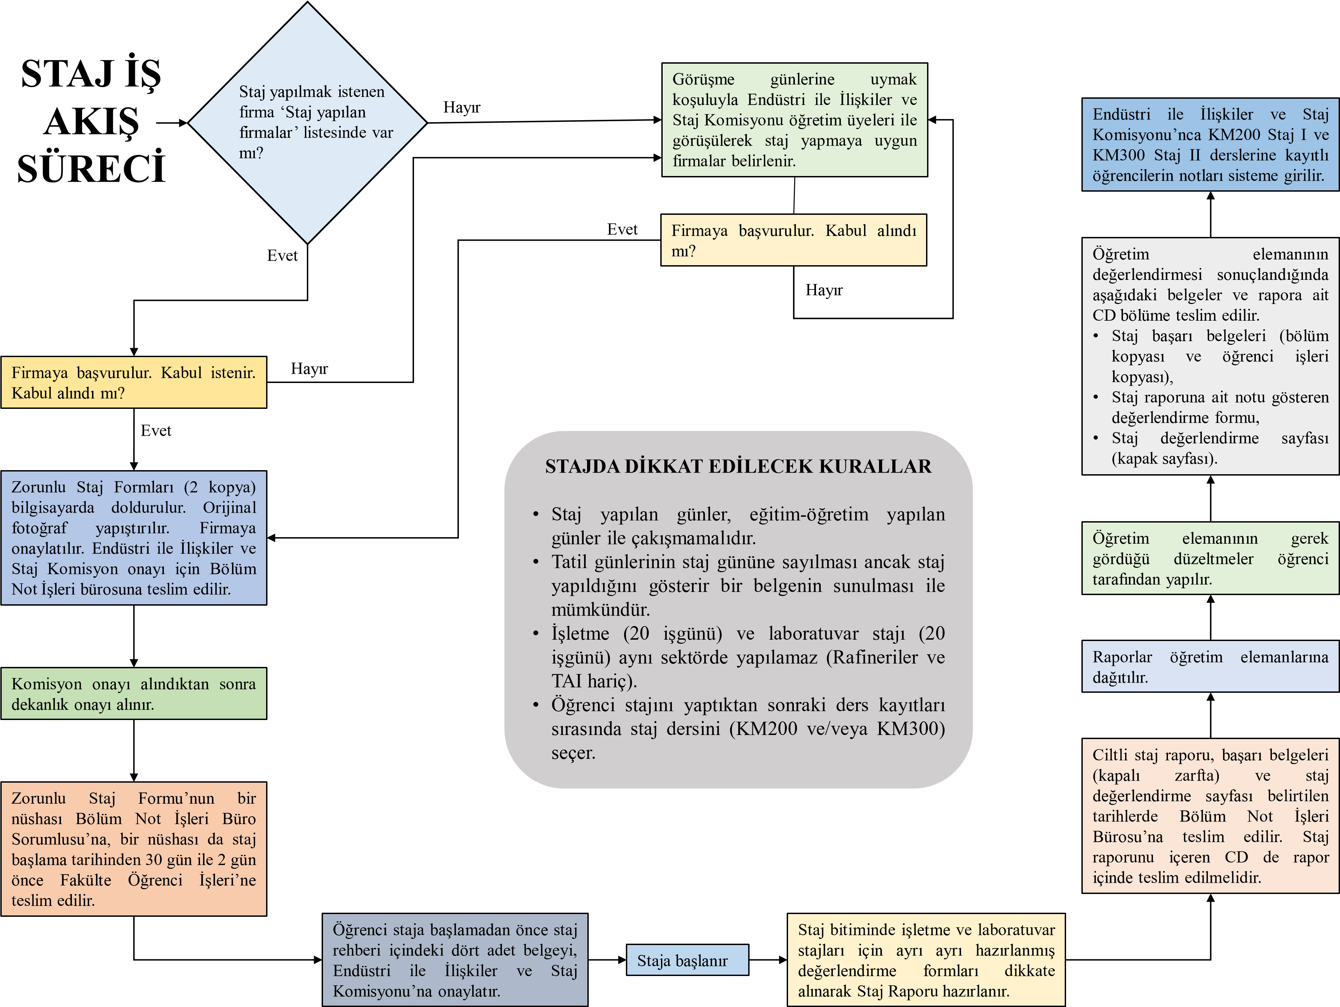

1.2-Akademik İşler Süreci
12-Egitim Öğretim Süreci

- ÖĞRENME-ÖĞRETME SÜREÇLERİNE İLİŞKİN YAKLAŞIM
Günümüz üniversitelerinde; öğrenme-öğretme süreçleri, kalite güvencesi ve öğrenme çıktılarına odaklanarak tasarlanan yaklaşımlar stratejik öneme sahiptir. Tüm bu yaklaşımlar, üniversitelerin, araştırma ve eğitim yönünün güçlendirilmesini, mesleki becerilerinin geliştirilmesi ve üniversite ile toplum arasında güçlü bir köprü oluşturulmasını özendirmeye yönelik uygulamalardır. Bu bağlamda, yukarıda sözü edilen çalışmalar, “Üniversite ve Fakülte” düzeyinde gerçekleştirilmesi planlanan yaklaşımlar olmak üzere iki ana başlık altında toplanmıştır.

  - Üniversite düzeyinde planlanan yaklaşımlar

- Üniversite öğrenme-öğretme politikalarının eylem planı olarak tanımlanması,
- Hizmet içi eğitim birimi ile eğiticilerin eğitimi programlarının Üniversitemizin stratejik yaklaşımları kapsamında genişletilmesi,
- Programlarda yer alan zorunlu, seçmeli ve alan dışı ders oranlarının belirlenmesi,
- Üniversite yaşamına uyum ve yaşam becerileri, etkinlikler ve mesleki yaşama uyum derslerinin ortak zorunlu seçmeli dersler olarak yapılandırılması ve tanımlanması,
- Program yeterliklerine ne düzeyde ulaşıldığını belirleyecek ölçütlerin belirlenmesi,
- Mezun izleme sistemlerinin kurulması ve etkin duruma getirilmesi,
- Fakülteler tarafından oluşturulacak olan komisyon ve alt kurullarının görev tanımlarının yapılması,
- Öğrenci danışmanlık sistemine ait görev tanımlarının yapılması, çalışma koşul ve ilkelerinin oluşturulması.

  - Fakülte düzeyinde planlanan yaklaşımlar

- Fakülte öğrenme-öğretme politikalarının Üniversitenin öğrenme ve öğretme politikaları ile uyumlu biçimde tanımlanması,
- Öğrencinin öğretim sürecine katılımının sağlanması ve öğrenci ile etkili ve sistematik iletişim yollarının oluşturulması,
- Eğitim Programları Koordinasyon Kurullarının oluşturulması ve alt komisyonların kurulması,
- Yarıyıl ve final sınavı gibi sonuç odaklı sınavların yanı sıra kısa sınavlar, araştırma ve kütüphane kullanımını gerektiren ödevler, sunular gibi süreç odaklı ölçme ve değerlendirme etkinliklerinin de notlandırma sürecine dahil edilmesi,
- Programlarda yer alan zorunlu ve seçmeli derslerin yanı sıra, öğrencinin alan dışı seçmeli dersler de alabilmesinin sağlanması,
- Programların geliştirilmesinde disiplinlerarası yaklaşım ve program yeterlikleri (öğrenme çıktıları) ile ders öğrenme kazanımlarının ön planda tutulması,
- Haftalık ders saati yükünün seçmeli dersler dahil en fazla 25 saat ile sınırlandırılması,
- Tüm programlarda, programların yapısı da dikkate alınarak kuramsal ve uygulamalı ders saat oranlarının oluşturulması (Örneğin, %70 kuramsal, %30 uygulamalı ya da %60 kuramsal, %40 uygulamalı gibi),
- Staj olanaklarının genişletilerek, kamu kurum ve kuruluşları ya da özel sektör ile iş birliği protokollerinin gerçekleştirilmesi,
- Üniversitenin belirlediği uluslararasılaşma stratejisi kapsamında uluslararası düzeyde akran fakülte ya da ortak program oluşturma çalışmalarına katılımın sağlanması, öğrenci değişim programlarının yürütülmesi, ortak eğitim araştırmalarının gerçekleştirilmesi, öğretim üyesi değişim programlarının oluşturulması,
- Öğrencilerin derse devam durumlarının sağlanması ve izlenmesi
- Zamanında mezun olma oranlarının arttırılması.

13-Ders Programlarının Belirlenme Süreci

Sorumlu Personel | İş Akış Şeması | Süreç Adımları | Mevzuat
Bölüm Başkanlığı | İlgili yarıyılda okutulacak tüm dersler ayrıca varsa yarıyılda yeni açılacak dersler belirlenir ve ders programları hazırlanır Bölüm Kurul kararı ile Dekanlığa sunulur. Fakülte Kurul Kararı ile Öğrenci İşleri Daire Başkanlığına gönderilir. | İlgili birim kurulları, YÖK tespit edilen esaslara göre düzenleyecekleri bir sonraki yıla ait eğitim öğretim programlarını, her yıl en geç Mayıs ayı sonuna kadar akademik takvimle birlikte Fakülte Kurul kararı ile belirlenir. | İskenderun Teknik Üniversitesi Ön Lisans ve Lisans Öğretim ve Sınav Yönetmeliği’nin İlgili Maddeleri
Bölüm Sekreterliği | İlgili yarıyıla ait birimlerin ders programları ve yeni açılacak dersler onaylanmak üzere senatoya gönderilir. | Fakülte Kurulunda kabul edilen Akademik Takvim Rektörlük Makamına Üniversitemiz Senatosunda görüşülmek üzere arz edilir. | İskenderun Teknik Üniversitesi Ön Lisans ve Lisans Öğretim ve Sınav Yönetmeliği’nin İlgili Maddeleri
Senato Üyeleri | Birimlerin ders programları ve yeni açılacak dersler değerlendirilir ve onaylanır/reddedilir | Üniversitemiz Senatosu tarafından o yıla ait eğitim öğretim dersleri ile yeni açılacak dersler onaylanır ya da reddedilir? | İskenderun Teknik Üniversitesi Ön Lisans ve Lisans Öğretim ve Sınav Yönetmeliği’nin İlgili Maddeleri
Öğrenci İşleri Daire Başkanlığı | Karar ilgili birimlere gönderilir. | Öğrenci İşleri Daire Başkanlığı kararların ilgili okullara dağıtımını gerçekleştirir. | İskenderun Teknik Üniversitesi Ön Lisans ve Lisans Öğretim ve Sınav Yönetmeliği’nin İlgili Maddeleri
Öğrenci İşleri | Yeni açılacak dersler otomasyon sitemine girilir. | Dekanlık öğrenci işleri yeni açılacak derslerin otomasyon sistemine kaydını gerçekleştirir. | İskenderun Teknik Üniversitesi Ön Lisans ve Lisans Öğretim ve Sınav Yönetmeliği’nin İlgili Maddeleri
Öğrenci İşleri | Dersler aktif hale gelir | Otomasyon Sistemine kaydı gerçekleşen dersler aktif hale getirilir. | İskenderun Teknik Üniversitesi Ön Lisans ve Lisans Öğretim ve Sınav Yönetmeliği’nin İlgili Maddeleri

14-Ders Planları Ve İçeriklerinin Güncellenmesi

Sorumlu Personel | İş Akış Şeması | Süreç Adımları | Mevzuat
Öğrenci İşleri  Daire Başkanlığı | Her yıl haziran ayı sonuna kadar bir sonraki akademik yılda açılacak olan dersler ve dersi verecek öğretim üyelerinin tespiti için Öğrenci İşleri Daire Başkanlığından üst yazı birimlere gelir. | Öğrenci İşler daire Başkanlığından gelen yazı ilgi tutularak Bölüm Başkanlıklarına üst yazı ile bildirilir ve cevap beklenir. | İskenderun Teknik Üniversitesi  Ön Lisans ve Lisans  Yönetmeliği
Bölüm  Başkanlıkları | Gelen üst yazı doğrultusunda Bölüm Başkanlıkları tarafından bir sonraki akademik yılda açılacak olan dersler belirlenir. | Bölüm Başkanlıkları tarafından bir sonraki akademik yılda açılacak olan dersler belirlenerek Bölüm Kurul Kararı alınarak üst yazı ile Dekanlığa bildirilir. | İskenderun Teknik Üniversitesi  Ön Lisans ve Lisans  Yönetmeliği
Bölüm  Başkanlıkları | Gelen üst yazı doğrultusunda Bölüm Başkanlıkları tarafından eğer varsa ders içeriklerinin güncellenmesi işlemi yapılır. | Bölüm Başkanlıkları tarafından eğer varsa ders içeriklerinin güncellenmesi Bölüm Kurul Kararı alınarak üst yazı ile Dekanlığa bildirilir. | İskenderun Teknik Üniversitesi  Ön Lisans ve Lisans  Yönetmeliği
Bölüm Sekreteri | Senato tarafından onaylanan dersler birim Bölüm Sekreteri tarafından otomasyon sistemine girilir. | Senato tarafından onaylandıktan sonra Bölüm Sekreteri sisteme işler. | İskenderun Teknik Üniversitesi  Ön Lisans ve Lisans  Yönetmeliği

15- Haftalık Ders Programlarının Hazırlanması Süreci

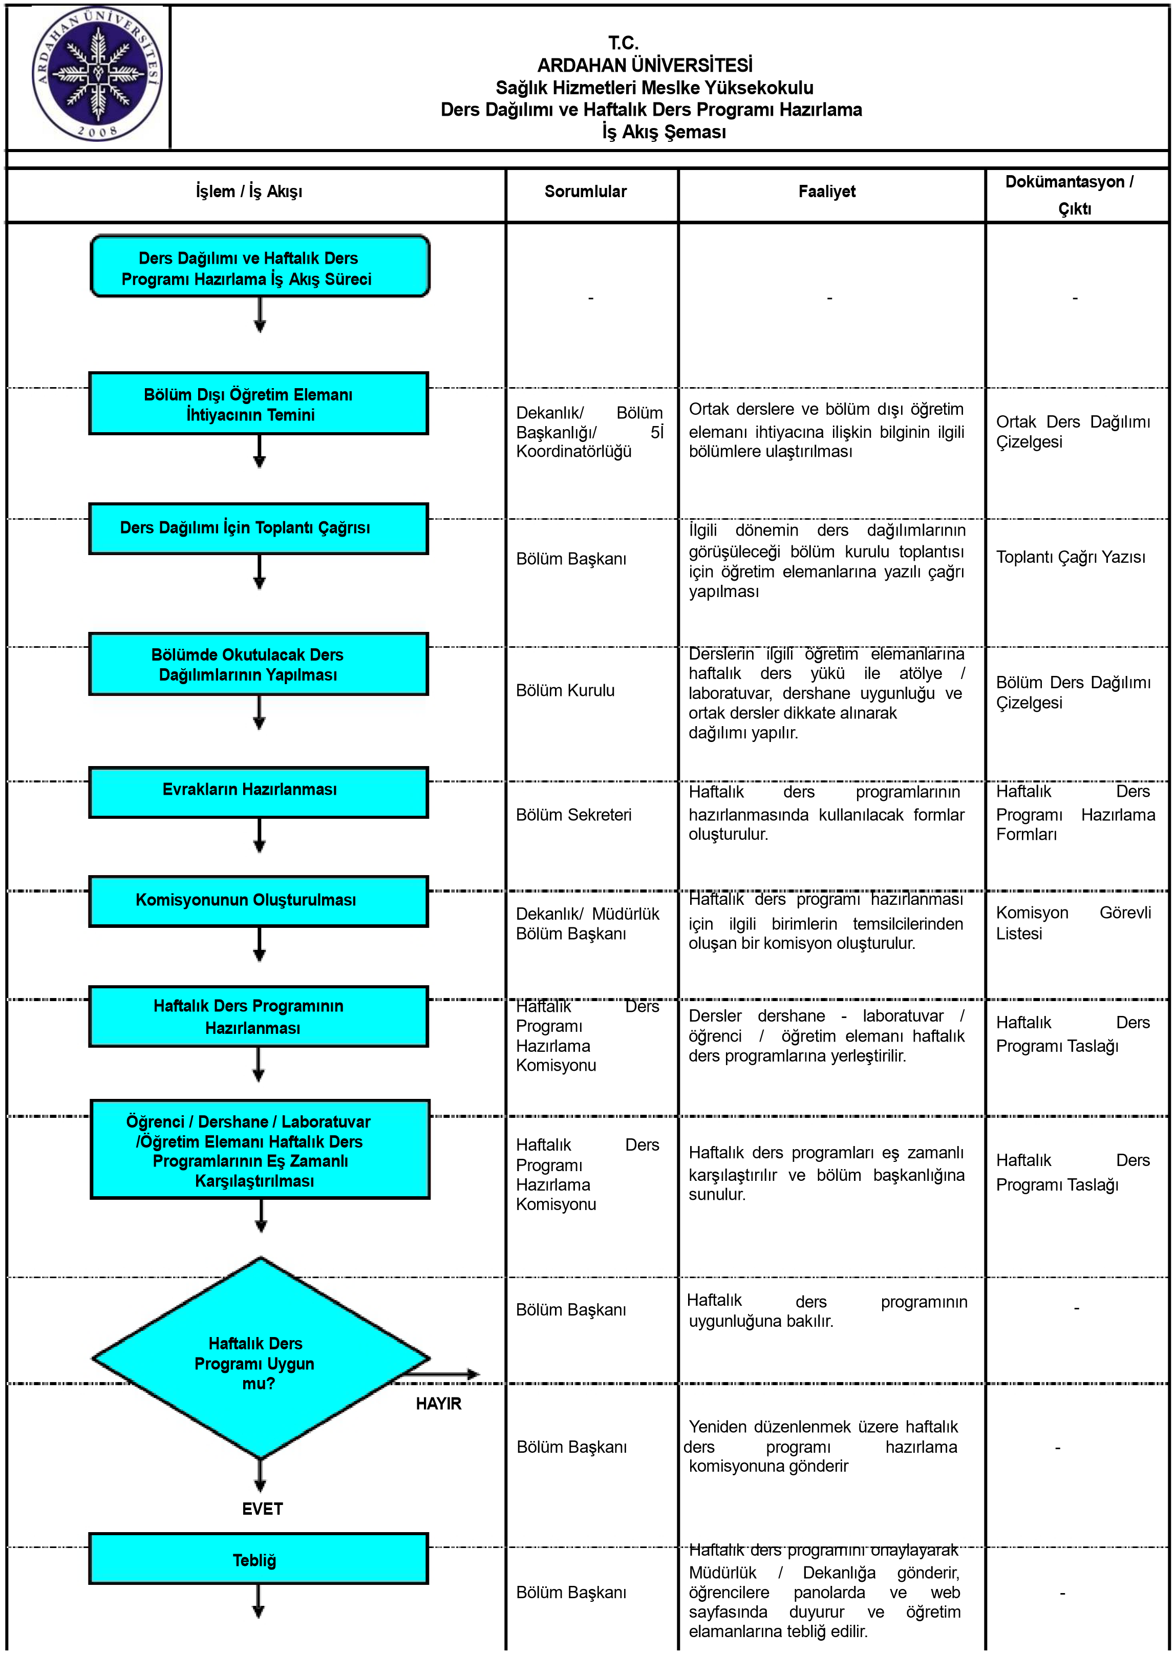
16-Sınavlar Süreci

Sorumlu Personel | İş Akış Şeması | Süreç Adımları | Mevzuat
Öğrenci İşleri  Daire Başkanlığı | Akademik takvimde yer alan sınavların zamanı Öğrenci İşleri Daire Başkanlığı tarafından sistemde duyuru olarak yayınlanır. | Akademik takvimde belirlenen zamanda sınavlar sisteme işlenir. | İskenderun Teknik Üniversitesi  Ön Lisans ve Lisans  Yönetmeliği
Öğretim Elemanı | Öğrencinin aldığı her ders için; vize, final, bütünleme ve diğer notlar 100 üzerinden değerlendirilir. | Yapılan sınavın notları Öğretim elemanları tarafından değerlendirilir. | İskenderun Teknik Üniversitesi  Ön Lisans ve Lisans  Yönetmeliği
Öğrenci İşleri Daire Başkanlığı | Akademik takvimde yer alan notların girilme zamanı Öğrenci İşleri Daire Başkanlığı tarafından sistemde duyuru olarak yayınlanır. | Akademik takvimde belirlenen zamanda sınavlar sisteme işlenir. | İskenderun Teknik Üniversitesi  Ön Lisans ve Lisans  Yönetmeliği
Öğretim Elemanı | Öğrencinin aldığı notları ders sorumlusu tarafından sınav sonucu ilanı süresi içinde öğrenci otomasyon sistemine girer. | Belirlenen tarih aralığında ders sorumlusu tarafından otomasyon sistemine işlenir. | İskenderun Teknik Üniversitesi  Ön Lisans ve Lisans  Yönetmeliği
Öğretim Elemanı | Sınav sonuçlarının onaylı bir sureti öğretim elemanı tarafından birim öğrenci işlerine teslim edilir. | Onaylı bir sureti öğrenci işlerine teslim edilir. | İskenderun Teknik Üniversitesi  Ön Lisans ve Lisans  Yönetmeliği
Öğrenci İşleri Birimi | Öğretim elemanı tarafından kaydedilen notlar birim öğrenci işleri tarafından onaylandıktan sonra öğrenciler tarafından görülür. | Öğretim elemanı tarafından onaylanan notlar ilan edilir. | İskenderun Teknik Üniversitesi  Ön Lisans ve Lisans  Yönetmeliği

1.3-Bologna Süreci
17 Bologna Uyum Süreci

SORUMLU | SÜREÇ | İLGİLİ DOKÜMAN/KAYIT
Bölüm Başkanı/Anabilim Dalı Başkanları | Program Amaç ve Çıktılarının Belirlenmesi Süreci | Program amaçları ve çıktıları
Bölüm Başkanı/Öğretim Elemanları | Ders Öğrenim Planlarının Hazırlanma Süreci | Ders planları
Bölüm Başkanı/Öğretim Elemanları | Ders Kredilerin Belirlenmesi Süreci | İş yükü anketleri
Bölüm Başkanı/Öğretim Elemanları | Bologna Bilgi Sistemine Bilgilerin Girilme Süreci | Bologna bilgi sistemi kayıtları
Bölüm Başkanı | Ders ve Öğretim Elemanı Değerlendirme Anketlerinin Uygulanması Süreci | Anket sonuçları

2.1-Araştırma Geliştirme Süreci
18 Araştırma Geliştirme Süreci
SORUMLU | SÜREÇ | İLGİLİ DOKÜMAN/KAYIT
Dekan  Bölüm Başkanı  Öğretim Elemanları | Proje Hazırlama Süreci | Proje dokümanları
Dekan  Bölüm Başkanı  Öğretim Elemanları | Kongre Düzenlenme Süreci | Kongre düzenlenme yazıları
Dekan  Bölüm Başkanı  Öğretim Elemanları | Panel Düzenlenme Süreci | Panel düzenlenme yazıları
Dekan  Bölüm Başkanı  Öğretim Elemanları | Seminer Düzenlenme Süreci | Seminer düzenlenme yazıları
Dekan  Bölüm Başkanı  Öğretim Elemanları | Akademik Çalışmaların Yayınlanma Süreci | Dergiler
Dekan  Bölüm Başkanı  Öğretim Elemanları | Akademik Çalışmaların E portala Girilmesi Süreci | Eportal Bilgi Sistemi Kayıtları
Dekan  Bölüm Başkanı  Öğretim Elemanları | Danışmanlık Taleplerinin Değerlendirilmesi Süreci | Danışmalık Talep Yazısı
Dekan  Bölüm Başkanı  Öğretim Elemanları | Danışmanlık Görevlendirmeleri Süreci | Dekanlık Yazıları

3.1-Danışmanlık Hizmetleri 1 9 / 20 Akademik ve Danışmanlık Hizmetleri Süreci
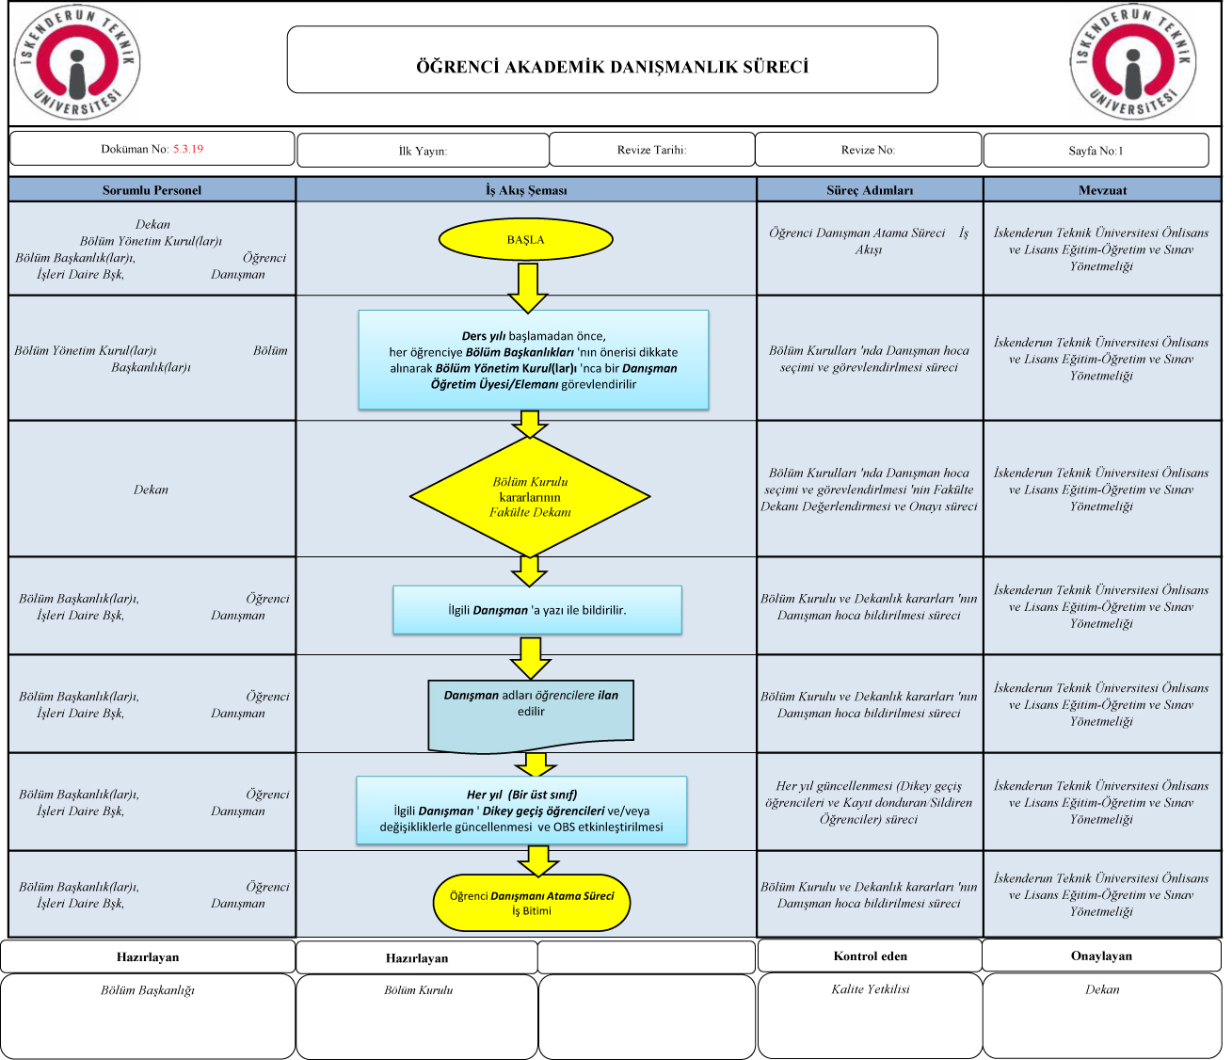
4.10. DESTEK SÜREÇLERİ
4.10.1 DESTEK SÜREÇLERİN ALT SÜREÇLERİ
4.10.2 DESTEK SÜREÇLERİN DETAY SÜREÇLERİ

1-Satın Alma Süreci
1.1-Doğrudan Temin Süreci

Sorumlu Personel | İş Akış Şeması | Süreç Adımları | Mevzuat
Harcama Yetkilisi | İlgili kişi veya birimden ihtiyaç talebi alınır. | Bağlı birimlerde ihtiyaç duyulan mal ve malzeme için talepte bulunulur. | 4734 Sayılı Kamu İhale Kanunu 5018 Sayılı Kamu Mali Yönetimi ve Kontrol Kanunu
Harcama Yetkilisi, Fakülte Sekreteri | Onay belgesi hazırlanır. Bu belgede tarih, sayı işin tanımı, miktarı, kullanılabilir ödenek durumu, bütçe tertibi belirtilir. Satın alınacak mal/malzeme ile ilgili kısa açıklama yapılır. | Yeterli ödenek durumunda piyasa araştırması yapılarak yaklaşık maliyet bulunur. Onay belgesi düzenlenir. Tedarikçilerden fiyat teklifi alınır. | 4734 Sayılı Kamu İhale Kanunu 5018 Sayılı Kamu Mali Yönetimi ve Kontrol Kanunu
Piyasa Fiyat komisyonu Görevlileri | Piyasa Fiyat Komisyonu tarafından satın alınması düşünülen mal veya hizmetin piyasa fiyat araştırması yapılar. | Piyasa fiyat komisyonu tarafından satın alınması düşünülen ürünün piyasa araştırması yapılır. Alınan fiyat teklifleri piyasa fiyat araştırma tutanağına eklenerek harcama yetkilisinin onayına sunulur. | 4734 Sayılı Kamu İhale Kanunu 5018 Sayılı Kamu Mali Yönetimi ve Kontrol Kanunu
Harcama Yetkilisi Piyasa Fiyat Komisyonu Görevlileri | Piyasa Fiyat araştırma sonucu en uygun fiyat veren firmadan satın alma işlemi yapılır. | En uygun fiyat veren firmaya mal veya hizmetin yerine getirilmesi talimatı verilir. | 4734 Sayılı Kamu İhale Kanunu 5018 Sayılı Kamu Mali Yönetimi ve Kontrol Kanunu
Satın alma Görevlisi | Satın Alma işlemi yapılır. | Satın alma işlemi mal alımı mı yoksa bakım onarım hizmet alımı mı olduğu tespit edilir. Mal alımı ise taşınır, muayene kabul işlemleri yapılır, yüklenici firmaya fatura kestirilir; Bakım onarım veya hizmet alımı ise hak ediş belgeleri düzenlenir ve firmaya fatura kestirilir. | 4734 Sayılı Kamu İhale Kanunu 5018 Sayılı Kamu Mali Yönetimi ve Kontrol Kanunu
Taşınır Kayıt Kontrol Yetkilisi, muayene kabul komisyonu satın alma görevlisi | Taşınır Kayıt Kontrol Yetkilisi, muayene ve kabul komisyonu ile beraber malı teslim alır ve taşınır işlem fişi ve muayene ve kabul tutanağı düzenlenir. | Mal alımı ise Taşınır Kayıt Kontrol Yetkilisi ve muayene ve kabul komisyonu ile birlikte mal teslim alınır, taşınır işlem fişi ve muayene kabul tutanağı hazırlanır. Bakım onarım veya hizmet alımı işlemi ise satın alma görevlisi tarafından hak ediş evrakları hazırlanarak yüklenici firma, gerçekleştirme görevlisi ve harcama yetkilisine imzalattırılır. | 4734 Sayılı Kamu İhale Kanunu 5018 Sayılı Kamu Mali Yönetimi ve Kontrol Kanunu
Harcama Yetkilisi, Gerçekleştirme Görevlisi Satın alma görevlisi | Satın alma görevlisi, taşınır işlem fişi, muayene kabul formu, piyasa fiyat araştırma tutanağı, ihale onay belgesi ve ödeme emri ile birlikte harcama yetkilisine imzalatılır. | Satın alma görevlisi tarafından ödeme emri belgesi hazırlanır, diğer evraklar ödeme emrine eklenerek harcama yetkilisine imzalatılır. | 4734 Sayılı Kamu İhale Kanunu 5018 Sayılı Kamu Mali Yönetimi ve Kontrol Kanunu
Satın alma Görevlisi | İmzalanan evraklar Strateji Daire Başkanlığına teslim edilir. | Hazırlanan evraklar satın alma görevlisi tarafından strateji daire başkanlığına teslim edilir. | 4734 Sayılı Kamu İhale Kanunu 5018 Sayılı Kamu Mali Yönetimi ve Kontrol Kanunu

2-Bütçeleme Süreci
2.1-Bütçe Hazırlama Süreci

Sorumlu Personel | İş Akış Şeması | Süreç Adımları | Mevzuat
Tahakkuk ve Gerçekleştirme Görevlisi | Her yıl Haziran ayında Rektörlük Makamından birimlere Bütçe hazırlık çalışmaları ile ilgili yazı gönderilir. | Bağlı birimlerde ihtiyaç duyulan mal ve malzeme için talepte bulunulur. | 5018 sayılı Kamu Mali Yönetimi ve Kontrol Kanunu
Tahakkuk ve Gerçekleştirme Görevlisi | Birimler gelen yazı doğrultusunda bütçe hazırlık çalışmalarına başlar | Rektörlük Makamından gelen Yazıya istinaden bütçe hazırlıklarına başlanır. | 5018 sayılı Kamu Mali Yönetimi ve Kontrol Kanunu
Tahakkuk ve Gerçekleştirme Görevlisi | Bir önceki yıl yapmış olduğu harcamalara göre İlgili yıl amaç ve Hedefler doğrultusunda bütçe fişleri doldurulur. | Daha önce yapılan harcamalar ve bir sonraki yıl yapılması tahmin edilen harcamalar dikkate alınarak bütçe fişleri doldurulur. | 5018 sayılı Kamu Mali Yönetimi ve Kontrol Kanunu
Tahakkuk ve Gerçekleştirme Görevlisi | Hazırlanan bütçe dosyası Harcama Yetkilisinin onayı ile Rektörlük Strateji Geliştirme Daire Başkanlığına sunulur. | Çıktısı alınan bütçe fişleri Harcama yetkilisi tarafından onaylanarak Rektörlük Strateji Geliştirme Daire Başkanlığına gönderilir. | 5018 sayılı Kamu Mali Yönetimi ve Kontrol Kanunu
Tahakkuk ve Gerçekleştirme Görevlisi | Üniversitenin Bütçesi Hazırlanıp Onaylandıktan Sonra Mali Yıl içerisinde harcamak üzere Rektörlük Strateji Geliştirme Daire Başkanlığınca ilgili harcama kalemlerine ödenek aktarılır. | Gönderilen Bütçenin uygun görülmesine müteakip bir sonraki yılda kullanılmak üzere belirtilen miktarlar kadar harcama kalemlerine ödenek aktarılır. | 5018 sayılı Kamu Mali Yönetimi ve Kontrol Kanunu

3-Finansal Kaynakların Yönetimi
3.1-Ek Ders Ödeme Süreci

Sorumlu Personel | İş Akış Şeması | Süreç Adımları | Mevzuat
Bölüm Sekreterlikleri | Akademik Takvime uygun olarak her dönem başında Bölüm Başkanlıkları tarafından açılan dersleri verecek öğretim elemanları belirlenir. | Lisans programında o dönem açılan derleri verecek öğretim elemanlarını Dekanlük makamına sunmak. | Ek Ders Ödeme Usul Ve Esasları
 | Ders yükü dağılımı Yönetim Kurulunda görüşülerek karara bağlanır. | Rektörlük Makamından gelen Yazıya istinaden bütçe hazırlıklarına başlanır. | Ek Ders Ödeme Usul Ve Esasları
Eğitim Öğretim Komisyonu | Her yarıyılın başında haftalık ders programı hazırlanır. | Haftalık ders programını hazırlamak. | Ek Ders Ödeme Usul Ve Esasları
Tahakkuk Personeli | Her ay sonunda Öğretim üyelerince hazırlanan ek ders beyannameleri Görevlendirme kararı, zorunlu ders yükü ve aylık "İzin Rapor ve Görevli Listesine" göre kontrol edilir. | Ek ders beyannamelerini kontrol etmek. | Ek Ders Ödeme Usul Ve Esasları
Tahakkuk Personeli | İlgili aya ait fiilen yapılan derslerden zorunlu ders yükü düşülüp geriye kalan ders yüklerine puantaj ve ek ders ücret çizelgesi hazırlanır. | Ek ders puantajlarını hazırlamak | Ek Ders Ödeme Usul Ve Esasları
Tahakkuk Personeli | Bordrolar kontrol edilir. | Bordroları kontrol etmek, varsa hatalı olanları düzeltilmesi için ilgili göndermek. | Ek Ders Ödeme Usul Ve Esasları
Tahakkuk Personeli | Harcama Yönetim sisteminden ödeme emri belgesi düzenlenir, onay için gerçekleştirme görevlisi ve harcama yetkilisine imzaya sunulur. | Ödeme emri belgesini düzenleyerek imzaya sunmak. | Ek Ders Ödeme Usul Ve Esasları
Tahakkuk Personeli | Tahakkuk teslim tutanağı hazırlanır ekleri ile birlikte Strateji Geliştirme Daire Başkanlığına gönderilir. | Tahakkuk teslim tutanağı hazırlamak, ödeme emri belgesi ve ekleri ile birlikte Strateji Geliştirme Daire Başkanlığına göndermek. | Ek Ders Ödeme Usul Ve Esasları
Tahakkuk Personeli | Evrakların bir sureti de standart dosya düzenine göre dosyalanır. | Tüm evrakları standart dosya düzenine göre dosyalamak. | Ek Ders Ödeme Usul Ve Esasları

3.2-Yolluk ve Yevmiyelerin Ödenmesi İş Süreci

Sorumlu Personel | İş Akış Şeması | Süreç Adımları | Mevzuat
Tahakkuk Personeli | Geçici görevlendirilenler görev dönüşü hazırlayacakları Geçici Görev Yolluk Bildirimi ve harcamaya esas belgeleriyle birlikte Tahakkuk Servisine başvurur. | Yolluk için gerekli belgeleri hazırlamak, yolluk bildirimini hazırlayarak ilgili personele imzalatmak. | 6245 Sayılı Harcırah Kanunu
Tahakkuk Personeli | Geçici Görev Yolluk Bildirimi ve ekli harcama belgeleri yürürlükteki mevzuata göre kontrol edilir. |  | 6245 Sayılı Harcırah Kanunu
Tahakkuk Personeli | Harcama Yönetim sistemi üzerinden ödeme emri kesilerek yolluk bildirimi ile birlikte gerçekleştirme görevlisi ve harcama yetkilisine onay için imzaya sunulur. | Ödeme emri belgesini hazırlamak, imzaya sunmak. | 6245 Sayılı Harcırah Kanunu
Tahakkuk Personeli | Ekleri ile birlikte tahakkuk teslim tutanağı hazırlanarak Strateji Geliştirme Daire Başkanlığına gönderilir. | Tahakkuk teslim tutanağı hazırlamak, ekleri ile birlikte ödeme emri belgesini Strateji Geliştirme Daire Başkanlığına göndermek. | 6245 Sayılı Harcırah Kanunu
Tahakkuk Personeli | Evrakların bir sureti de standart dosya düzenine göre dosyalanır. | Tüm evrakları standart dosya düzenine göre dosyalamak. | 6245 Sayılı Harcırah Kanunu

3.3-Jüri Ücret Ödemesi Süreci

Sorumlu Personel | İş Akış Şeması | Süreç Adımları | Mevzuat
Personel Daire Başkanlığı | Personel Daire Başkanlığından jüri üyesinin görevlendirme yazısı ve beyan formunu içeren yazının gelmesi. | Personel Daire Başkanlığından jüri görevlendirme yazısı ve kişinin beyanını içeren sınav jüri üyelerine ödenek ücretlere ilişkin usul ve esaslara ait form gelir. | 01.06.2012 tarih ve 28310  sayılı Resmi Gazete de yazılı  29.05.2012tarih ve 2012/1  numaralı ( Kamu Görevlileri  Hakem Kurulu Kararının  23/Md.)
Tahakkuk Personeli | Evrakların kontrol edilmesi. | Gelen evrakların Kalite formlarına uygun olup olmadığı Tahakkuk Personeli tarafından kontrol edilir.
Tahakkuk Personeli / Gerçekleştirme Görevlisi /  Harcama Yetkilisi | Çeşitli Ödemeler Bordrosunun hazırlanması. | Tahakkuk Personeli tarafından çeşitli ödemeler bordrosu hazırlanarak imzaya sunulur.
Tahakkuk Personeli / Gerçekleştirme Görevlisi /  Harcama Yetkilisi | Ödeme emri belgesinin hazırlanması. | Ödeme emri belgesi hazırlanarak gerçekleştirme görevlisi ve harcama yetkilisinin imzasına sunulur.
Tahakkuk Personeli | Ödeme emri belgesi ve eklerinin Strateji Geliştirme Daire Başkanlığına teslim edilmesi. | Ödeme emri belgesi ve ekleri Strateji Geliştirme Daire Başkanlığına teslim edilir.

4-Bakım Onarım İş Süreci
4.1-Arıza Onarım İşleri İş Süreci

Sorumlu Personel | İş Akış Şeması | Süreç Adımları | Mevzuat
Teknisyen | Arızanın belirlenmesi. | Teknisyen tarafından arızanın belirlenir
Teknisyen | Teknisyenin yapabileceği bir durum ise arızanın giderilmesi. | Teknisyen tarafından arızanın giderilir.
Yapı İşleri Daire Başkanlığı | Teknisyeni aşan bir arıza ise Yapı İşleri Daire Başkanlığına bilgi verilmesi. | Yapı İşleri Daire Başkanlığına arıza ile ilgili bilgi verilir.
Satın alma Komisyonu | Arıza Yapı İşleri Daire Başkanlığı tarafından giderilemeyecek ise arıza onarım için piyasa fiyat araştırılır ve uygun firma tarafından arızanın onarılması sağlanır. | Piyasa Fiyat Araştırması yapılır.
Tahakkuk Personeli | Satın alma ile ilgili ödeme emri belgesi ve eklerinin Strateji Geliştirme Daire Başkanlığına teslim edilmesi. | Ödeme emri belgesi ve ekleri Strateji Geliştirme Daire Başkanlığına teslim edilir.

5-Gelen –Giden Evrak ve Arşivleme Süreci
5.1-Gelen- Giden Evrak Arşivleme Süreci
SÜRECİN ADI | GELEN-GİDEN EVRAK İŞLEMLERİ SÜRECİ
SÜREÇ SAHİBİ | Dekanlık
SÜRECİN AMACI | EBYS üzerinden evrakların usulüne uygun yürütülmesi işlemlerinin gerçekleştirilmesi.
SÜREÇ GİRDİLERİ | Kurum Ortamı  İş Akış Dokümanları  Çalışma Talimatları  Elektronik Belge Yönetim Sistemi (EBYS)
SÜREÇ ÇIKTILARI | EBYS üzerinden evrakların usulüne uygun yürütülmesi işlemlerinin gerçekleştirilmesi
SÜREÇ KAYNAKLARI | İletişim gereksinimi (Dış & İç haberleşme)  Kurum Ortamı  İnsan kaynakları  İnternet Erişimi  E-İmza  İş Akış Dokümanları  Çalışma Talimatları  Fakülte Burs Komisyonu  Elektronik Belge Yönetim Sistemi (EBYS)
SÜREÇ MÜŞTERİLERİ | İletişim gereksinimi (Dış & İç Paydaşlar)
SÜREÇ PERFORMANS KRİTERLERİ | ETKENLİK ORANLARI:  1- İletişim kaynaklı kayıplar  2- İlişimin kesintiye uyması  3-Aciliyetli yazışmalar (Günlü)  4- Gizlilik gerektiren yazışmalar (Gizli)  ETKİLİLİK ORANLARI:  - İletişimin zamanında gerçekleşmesi  - Aciliyetli yazışmalar (Günlü)  - Gizlilik gerektiren yazışmalar (Gizli)
SÜREÇ İZLEME  YÖNTEMİ | Plan Süresi  Veri Analizi  İç kontrol değerlendirme/İnceleme  Kalite Yönetim Sistemi Tetkiki
SÜREÇ İZLEME PERİYODU | 12 Ay (Yıllık)
SÜRECİN ADI | GELEN-GİDEN EVRAK İŞLEMLERİ SÜRECİ
SORUMLU | İŞ AKIŞ ŞEMASI | SÜREÇ ADIMLARI | İLGİLİ DOKÜMAN/KAYIT
Rektörlük  Genel Sekreterlik Dekanlık  Akademik/İdari personel | EBYS yazılımı;  iç/dış  yazı/yazılar  kurum içi iletişimi. | EBYS yazılımıyla iç/dış  yazı/yazılar  Dekanlığa iletilme süreci | Elektronik Belge Yönetim Sistemi (EBYS)
Yazı İşleri Birimi | EBYS programına gelen  yazı/yazılar  Yazı İşleri Birimi ‘nce  Dekanlığa havale edilir.  .  İlgili birim gerekli yazıyı  hazırlar Fakülte Sekreteri ‘ne  parafa gönderir.  Yazı uygunluğu kontrolü ?  [varsa düzeltme]. | Yazı İşleri Birimi ‘nce yazıların Dekanlığa iletilme süreci | Elektronik Belge Yönetim Sistemi (EBYS)
Dekan yazıları görür ve Fakülte Sekreteri ‘ne havale eder.  [varsa ek not düşer].  Dekan  Fakülte Sekreteri |  | Dekanlık , yazıların Fakülte  Sekreteri iletilme süreci | Elektronik Belge Yönetim Sistemi (EBYS)
Fakülte Sekreteri evrakları konularına ve görev dağılımı ‘na uygun ilgili birime havale eder.  [varsa ek not düşer].  Dekan  Dekan yard.  Bölüm Bşk.  Fakülte Sekreteri  İlgili Birimler |  | Dekanlık , yazıların Fakülte  Sekreteri iletilme süreci | Elektronik Belge Yönetim Sistemi (EBYS)
İlgili Birimler |  | Evrak içeriklerini gerçekleştirme süreci | Elektronik Belge Yönetim Sistemi (EBYS)
Fakülte Sekreteri |  | Evrak içeriklerini uygunluğu kontrolü | Elektronik Belge Yönetim Sistemi (EBYS)
Dekan  Dekan Yard.  Bölüm Bşk.  Fakülte Sekreteri | Fakülte Sekreteri ‘nce paraflanan yazı içeriğine göre Dekan ‘a  imzaya gönderilir. | Fakülte Sekreteri ‘nce yazıların Dekanlığa iletilme süreci | Elektronik Belge Yönetim Sistemi (EBYS)
Dekan  Dekan Yard. | Yazı uygunluğu kontrolü ?  [varsa düzeltme].  . | Evrak içeriklerini uygunluğu kontrolü | Elektronik Belge Yönetim Sistemi (EBYS)
Dekan  Dekan Yard. | Yazılar, Dekan tarafından  imzalanır  [E-imza]. | Dekan onaylama süreci | Elektronik Belge Yönetim Sistemi (EBYS)
Yazı İşleri Birimi | Posta Evrakı  Kurum içi/dışı kontrolü ? | Gönderilen posta Evrakların kurum içi/dışı uygunluk kontrolü | Elektronik Belge Yönetim Sistemi (EBYS/DETSİS)  veya Doküman çıktısı evrak
Posta Hizmetleri Görevlisi  Yazı İşleri Birimi | Evrakların İlgili yerlere teslim edilmesi için Posta Hizmetleri Görevlisi ‘ne verilmesi.  Posta Gönderi Makbuzu ya da Teslim] tutanakları ile Giden  Yazının İkinci Nüshasının Memur tarafından Dosyalanması Arşivlenmesi | Gönderilen posta Evrakların Posta Hizmetleri Görevlisi ‘ne teslim edilmesi Süreci | Doküman çıktısı evrak

6-Taşınır Mal Yönetim Süreci
6.1-Taşınır Mal Girişi Süreci

Sorumlu Personel | İş Akış Şeması | Süreç Adımları | Mevzuat
Taşınır Kayıt Yetkilisi / Muayene Kabul Komisyonu | Satın alınan taşınırın muayenesi yapılmak üzere teslim alınması ve Muayene Kabul Komisyonu Üyelerinin haberdar edilmesi. | Satın alma girişleri faturaya dayanılarak yapılır. Harcama birimi tarafından satın alınan mal fatura muhteviyatına göre sayılır ve komisyonca muayene edilerek depoya alınır. | Taşınır Mal Yönetmeliği
Taşınır Kayıt Yetkilisi / Muayene Kabul Komisyonu | Muayene Kabul raporu düzenlenerek taşınırlarla birlikte taşınır kayıt yetkilisine teslim edilmesi. |  | Taşınır Mal Yönetmeliği
Taşınır Kayıt Yetkilisi / Muayene Kabul Komisyonu | Muayene Kabul raporu ve taşınırların teslim alınması. |  | Taşınır Mal Yönetmeliği
Taşınır Kayıt Yetkilisi / Muayene Kabul Komisyonu | Muayene Kabul raporu ve taşınırların teslim alınması. | Taşınırların kayıtları yönetmeliğin belirlediği ilgili kodlara göre Kamu Bilgi Sistemi Taşınır Yönetim Sistemi otomasyonundan yapılır. | Taşınır Mal Yönetmeliği
Taşınır Kayıt Yetkilisi / Muayene Kabul Komisyonu | Taşınır İşlem Fişi ve Muayene Kabul Komisyon Raporunun satın alma birimine teslim edilerek birer nüshasının dosyalanması. | KBS' de Taşınır İşlem Fişi onaylanınca taşınırlardan demirbaş olanlar otomatik olarak sicil numarası alır. Sistemde hazırlanan Taşınır İşlem fişi Harcama Yönetim Sistemi butonuna basılarak işlemler satın alma birimine iletilmiş olur. | Taşınır Mal Yönetmeliği

6.2-Taşınır Mal Çıkışı Süreci

Sorumlu Personel | İş Akış Şeması | Süreç Adımları | Mevzuat
Taşınır İstek Yetkilisi | Taşınır İstek Belgesi Düzenlenir. | İstekte bulunan personel KBS sisteminden Taşınır İstek Belgesi düzenler. | Taşınır Mal Yönetmeliği
Taşınır Kayıt Yetkilisi, Taşınır Kontrol Yetkilisi | İstek onaylanır ve Taşınır İşlem Fişi (Tüketim malzeme Çıkış) Düzenlenir. | Talep edilen mal uygun görülürse onaylanır ve devir işlemleri tesis edilir. Uygun görülmediği takdirde İstek Belgesi talepte bulunan birime iade edilir. | Taşınır Mal Yönetmeliği
Taşınır Kayıt Yetkilisi, Taşınır Kontrol Yetkilisi | Tüketim Malzemeleri ilgili personele Taşınır İşlem Çıkış Fişleri imzalatılarak teslim edilir. | Çıkış yapılan mal için 2 nüsha düzenlenen fişim biri Taşınır Kayıt Yetkilinde biri malzemeyi teslim alan personelde kalır. | Taşınır Mal Yönetmeliği
Taşınır Kayıt Yetkilisi, Taşınır Kontrol Yetkilisi, Harcama Yetkilisi | Tüketim Malzemeleri 3 Aylık Dönemler Halinde Çıkış Raporu Düzenlenir. | 3 Aylık Dönemler halinde tüketim malzemelerinin muhasebeleşmesi için Dönem Çıkış Raporu KBS sisteminden düzenlenir. | Taşınır Mal Yönetmeliği
Muha  sebe Yetkilisi | Dönem Çıkış Raporu Muhasebeye gönderilir. | Hazırlanan Dönem Çıkış Raporunun Muhasebeleşmesi için Muhasebe Yetkilisine ulaştırılarak muhasebeleşmesi sağlanır. | Taşınır Mal Yönetmeliği

6.3-Taşınır Devir Süreci

Sorumlu Personel | İş Akış Şeması | Süreç Adımları | Mevzuat
Taşınır Kayıt Yetkilisi / Taşınır Kontrol Yetkilisi | İhtiyacı olan kurum/birimlerden gelen talepler Harcama Yetkilisi tarafından değerlendirilir. | Birim/kurumlardan gelen istekleri tasnif edilerek Harcama Yetkilisine sunmak. | Taşınır Mal Yönetmeliği
Taşınır Kayıt Yetkilisi / Taşınır Kontrol Yetkilisi | Malzemenin çıkışına ait Taşınır İşlem Fişi (Devir Çıkış) malzemeyi talep eden kurum/birime malzeme ile birlikte imza için gönderilir. | Devri uygun görülen malzemeyi TİF düzenleyerek ilgili kurum/birime teslim etmek | Taşınır Mal Yönetmeliği
Taşınır Kayıt Yetkilisi / Taşınır Kontrol Yetkilisi | Malzemeyi teslim alan kurum/birim tarafından imzalanan Taşınır İşlem Fişi (Devir Çıkış) düzenlenen Taşınır İşlem Fişi (Devir Giriş) ile birlikte malzemeyi teslim eden kurum/birime gönderilir. | Devir edilen malzemeye ilişkin TİF'i düzenleyerek malzemeyi teslim alan kurum/birime göndermek. | Taşınır Mal Yönetmeliği
Taşınır Kayıt Yetkilisi / Taşınır Kontrol Yetkilisi | Devir Çıkış yoluyla teslim edilen taşınırlar kayıtlardan düşülerek TİF'lerin birer sureti Konsolide Yetkilisine gönderilir. | 3 Devredilen taşınırları kayıtlardan düşmek. | Taşınır Mal Yönetmeliği
Taşınır Kayıt Yetkilisi / Taşınır Kontrol Yetkilisi | Tüm işlemler sonucu evrakların birer sureti standart dosya düzenine göre dosyalanır. | Tüm evrakları standart dosya düzenine göre dosyalamak. | Taşınır Mal Yönetmeliği

6.4-Taşınır Mal Yönetim Hesabı Süreci

SÜRECİN ADI | TAŞINIR MAL YÖNETİM SÜRECİ
SÜREÇ SAHİBİ | Taşınır Mal Yetkilisi
SÜRECİN AMACI | Kurum demirbaşlarının kayıt altına alınması mevzuata uygun şekilde takibi ve zimmetlenmesi yürütülmesi.
SÜREÇ GİRDİLERİ | Ofis Ekipman ve malzeme  İş Akış Dokümanları  Taşınır Mal Takip Yazılımı  5018 sayılı Kamu Kontrol Kanunu  Taşınır Mal Yönetmeliği  Taşınır Yönetim Hesabı Cetveli  Standart Dosya Düzeni/ Planı
SÜREÇ ÇIKTILARI | Harcama Birimi Taşınır Yönetim Hesabı Cetveli
SÜREÇ KAYNAKLARI | İdari personeller (Taşınır Mal Yetkilisi)  İş Akış Dokümanları  Taşınır Mal Takip Yazılımı  Bilgisayar ve çıktı hizmeti  5018 sayılı Kamu Kontrol Kanunu  Taşınır Mal Yönetmeliği  Taşınır Yönetim Hesabı Cetveli
SÜREÇ MÜŞTERİLERİ | Akademik ve İdari Personel
SÜREÇ PERFORMANS KRİTERLERİ | Hata Oranı/Sayısı  Gecikme Oranı/Sayısı  Eksik İşlem Oranı/Sayısı  Yönetmeliğe Uygunluk  İşlemlerin süresinde gerçekleşmesi  Kalite Sistemi Denetim / İnceleme olumlu sonuçlanması  İç kontrol Yetkilisi / Sayıştay Denetim / İnceleme olumlu sonuçlanması  İşlem Verimliliği  İşlem Gecikme Sayısı/Süresi/Oranı  Tekrar Edilen İşlem Oranı/Sayısı  Sürecin Çevrim Zamanı
SÜREÇ İZLEME YÖNTEMİ | Plan Süresi  Veri Analizi  Kalite Sistemi Denetim / İnceleme  İç kontrol Yetkilisi / Sayıştay Denetim / İnceleme
SÜREÇ İZLEME PERİYODU | 12 Aylık (yıl sonu)
Dekan
Onay
Birim Kalite Yetkilisi
Kontrol eden
Fakülte Sekreteri
Hazırlayan
Taşınır Kayıt Kontrol Yetkilisi
Hazırlayan
Kontrol eden
Onaylayan
Birim Kalite Yetkilisi
Dekan

TAŞINIR MAL İŞLEMLERİN AKIŞ ŞEMASI

Demirbaşlar
(255)

TAŞINIR
Tüketim Malzemeleri
(150)
Tesis, Makine ve Cihazlar
(253)
Taşıtlar
(254)

Dekanlık başvurunun Fakülte Yönetim
HARCAMA
BİRİMİKurulu’nda görüşülmesini sağlar.
MALİ HİZMETLER
BİRİMİyolluksuz ve yevmiyesiz ise
Taşınır Konsolide Görevlisiyolluklu ve yevmiyeli ise
Muhasebe Yetkilisi
Harcama Yetkilisi
Kayıt ve Kontrol Yetkilisi
SAYIŞTAY
KESİN HESAP
MALİYE
BAKANLIĞI

Bölüm - 5
Süreçler; Yönetsel, Operasyonel ve Destek

5.1 Süreç Tasarlamadaki Adımlar:

Vizyon, Misyon, Değerler, Politika ve Stratejiler
Ana İş Hedefleri ve Stratejiler
Temel Süreçler
Alt Süreçler
Detay Süreçler
Müşteri ihtiyaç ve beklentileri
Çalışan ihtiyaç ve beklentileri
Diğer Paydaş Beklentileri
Toplum ihtiyaç ve beklentileri
Süreç Faaliyetleri

5.2 YÖNETSEL SÜREÇLER
Yönetsel Süreç: Kurulların Karar Alma Temel Süreci
5.2.1 Yönetim Kurulu İş Süreci - 5.2.2 Fakülte Kurulu İş Süreci
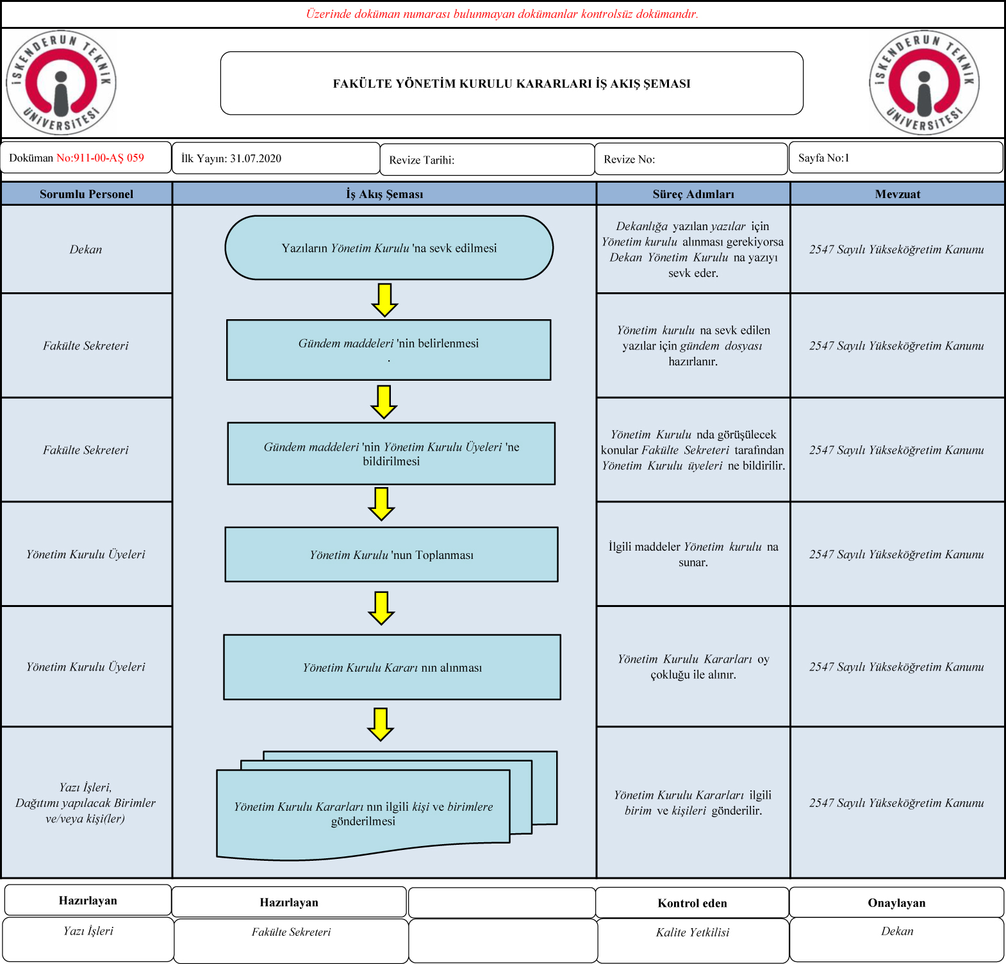

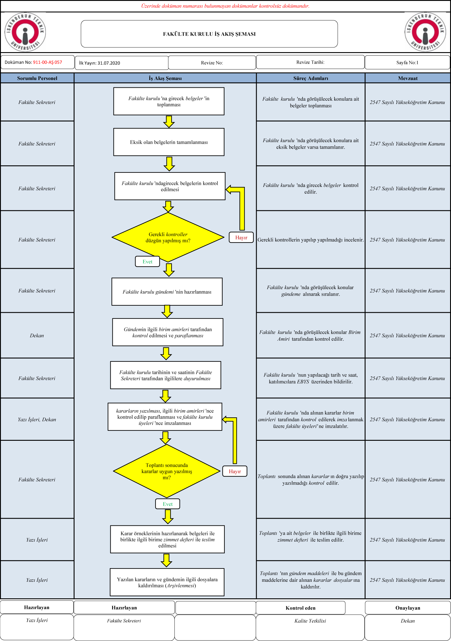

5.2.3 İzin Alma İş Süreci

T.C.
İSKENDERUN TEKNİK ÜNİVERSİTESİ
Havacılık ve Uzay Bilimleri Fakültesi

AKADEMİK VE İDARİ PERSONEL İZİN İŞLEMLERİ İŞ AKIŞ ŞEMASI

FAALİYETİN ADI |  | Akademik ve idari personellerin izin işlemleri
AMACI |  | Akademik ve idari personellerin izin işlemlerini yapmak
KAPSAM |  | Havacılık ve Uzay Bilimleri Fakültesi
İŞLEM |  |  |  | SORUMLU | DOKÜMAN |  | KAYIT | AÇIKLAMA
Personelin izin istek formunun doldurarak yazı işlerine vermesi |  |  |  | Personel ve yazı işleri | 657 sayılı Devlet Memurları Kanunu ve Kamu Personeli Mad.102,103.104.105.108 |  | Genel evrak kayıt defteri | Personel izin formunda izin türünü belirtir.
Personelin İzin isteğinin ilk amiri tarafından değerlendirilmesi uygun görünce Dekana sunması |  |  |  | Fakülte Sekr. | 657 sayılı Devlet Memurları Kanunu ve Kamu Personeli Mad.102,103.104.105.108 |  |  | Personelin izin hakkının olup olmadığını kontrol eder.
Dekan onaylaması |  |  |  | Dekan | 657 sayılı Devlet Memurları Kanunu ve Kamu Personeli Mad.102,103.104.105.108 |  |  | Dekan onaylaması
İzin formunun personele verilmesi |  |  |  | Fakülte. Sekr. | 657 sayılı Devlet Memurları Kanunu ve Kamu Personeli Mad.102,103.104.105.108 |  |  | Dekan tarafından uygun görülürse personel izine çıkar.
HAZIRLAYAN BİRİM |  |  | KALİTE SİSTEM ONAYI |  |  | YÖNETİM TEMSİLCİSİ

5.2.4 Akademik Personel Alımı İş Süreci

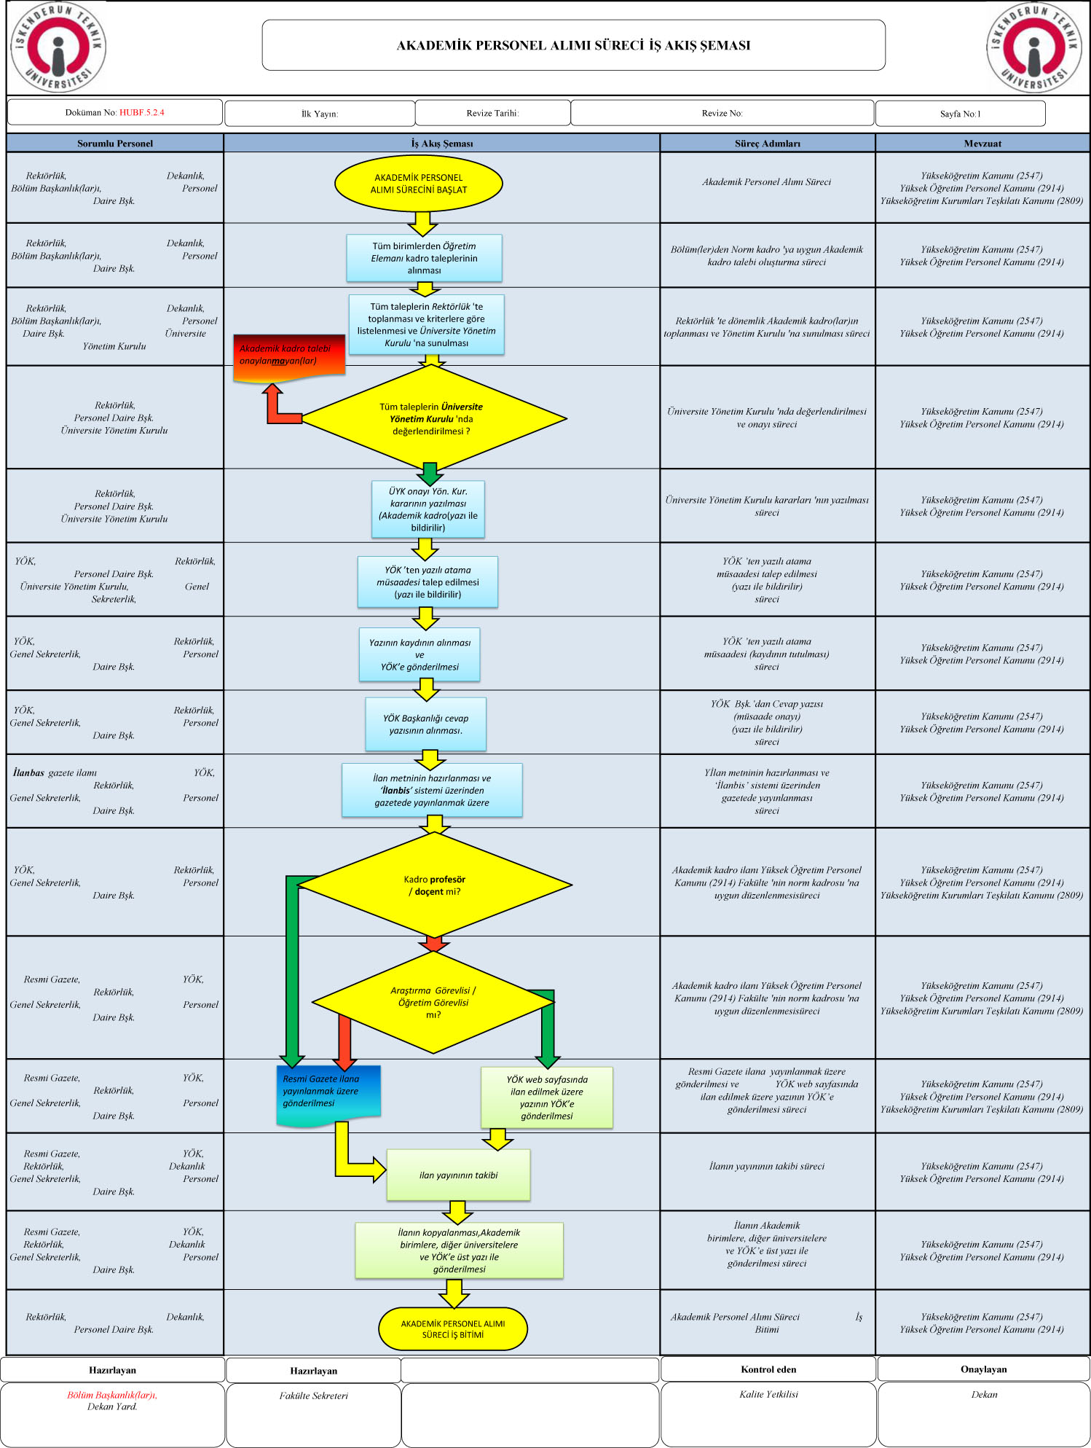

5.2.5 Akademik Personel Ders Görevlendirme Süreci


Başlama

2547
sayılı Kanunun
40
/
a
,
b ve d
,
31

inci maddeleri geregi görevlendirme
işlemlerini yürütmek yazışmaların yapmak
.
2547

sayılı Kanunun
40
/
a maddesi
uyarınca ders vermek üzere
görevlendirmesi talep edilenlerin
incelenerek Rektörlükçe uygun
görülerek hem ilgili birime hem de ders
verecek öğretim elemanının görev
yaptığı birime bilgi için yazılması
.

2547
sayılı Kanunun
31

inci
,
40
/
b ve
40
/
d
görevlendirilmesi talep edilen personelin
kurumundan izin alınması
.
Kurumunca izin verilen personelin izin
verildiği yazının görevlendirme talep eden
birime gönderilmesi ve kişinin ubys

ye
eklenmesi
.
Bitiş
Bitiş

5.2.6 Akademik Personel Görev Uzatma İş Süreci

Sorumlu Personel | İş Akış Şeması | Süreç Adımları | Mevzuat
Evrak Kayıt Personeli | Görev süresi dolacak personelin Bölüm/Anabilim Dalı Bşk.lığına bu durum 3 ay önceden yazı ile bildirilir. |  | 2547 Sayılı Yükseköğretim Kanunu
İlgili Personel | İlgili öğretim üyesi, tebliğ tarihinden itibaren 1 hafta içerisinde dilekçe ekinde 1 takım dosyasını Bölüm Başkanlığına teslim eder. | Görev süresi dolmadan en az 15 gün önce Bölüm Başkanlığına başvurmak.
Bölüm Sekreteri | Bölüm Başkanlığı kendi görüşünü de içeren teklifini Dekanlık Makamına sunar. | İlgililerin başvurularını Bölüm Başkanlığının görüşü ile birlikte bir yazı ekinde Dekanlık Makamına sunmak.
Personel İşleri Birimi | Dekanlık makamı Yönetim Kuruluna sevk eder. | Dr. Öğr. Üyesi başvurularını Yönetim Kurulu Gündemine almak, diğer personel için Dekanlık görüşünü Rektörlük Makamına sunmak.
Personel İşleri Birimi | Bölüm başkanlığı ile Dekanlığın görüşü ile birlikte Yönetim Kurulu kararı alınarak Rektörlük Makamına sunulur. | Dr. Öğr. Üyesi için alınan kararı Dekanlık görüşü ile birlikte yazı ekinde Rektörlük Makamına sunmak.
Personel İşleri Birimi | Gereği için Tahakkuk Servisine ve ilgili personele tebliğ edilmek üzere bölümüne bildirilir. | Rektörlük Makamınca yapılan yeniden atamayı gereği için tahakkuk servisine iletmek ve ilgiliye tebliğ edilmek üzere bölümüne yazmak.

5.2.7 İç Kontrol Süreci

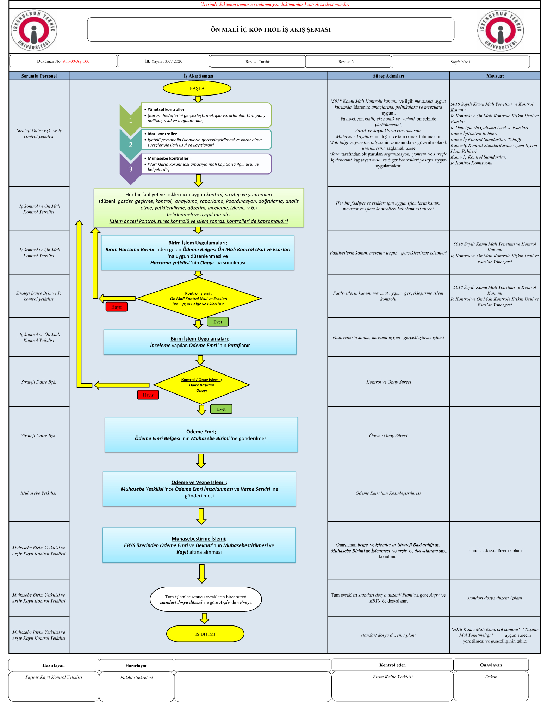

5.2.8 Risk Değerlendirme Süreci

T.C.
İSKENDERUN TEKNİK ÜNİVERSİTESİ
Havacılık ve Uzay Bilimleri Fakültesi

RİSK DEĞERLENDİRME SÜREÇ YÖNETİMİ
FAALİYETİN ADI |  | Risk Değerlendirme Süreci İş Akış Şeması (5.2.8)
AMACI |  | 5018 Kamu İç Kontrol Kanunu ‘na uygun Risk Değerlendirme ‘nin hazırlanması süreci
KAPSAM |  | Fakülte düzeyinde Yıllık Bütçe Hazırlık süreci ni kapsar.
Süreç Adı: | Risk Değerlendirme Süreci
Süreç Sahibi: | Havacılık ve Uzay Bilimleri Fakültesi Dekanlığı
Sürecin Amacı: | Üniversitenin değişen koşullara uyumunu sağlayacak amaç ve hedeflerini hayata geçirecek kurumsal yapıyı geliştirmek
Süreç Girdileri: | Stratejik Daire Başkanlığı ‘nın politik, yasal, ekonomik, sosyal, teknolojik, çevresel, İş Sağlığı ve Emniyeti ve İnsan Kaynakları alanlarında belirlediği amaç ve hedefler
Süreç Çıktıları: | Belirlenen hedeflere ulaşılamamasına neden olabilecek etmenlerin belirlenmesi ve ortadan kaldırılması ya da azaltılmasına yönelik kararların alınması ve uygulanması
Süreç Kaynakları | - Üniversite Risk Yönetimi Süreç Adımları  - İş Akışlar Üzerinde Risklerin Belirlenmesine Yönelik Sorular  - Süreç ve Alt Süreçler Üzerinde Risklerin Belirlenmesine Yönelik Sorular  - Etki Kategorileri  - Olasılık Kategorileri  - Risk Matrisi  - Risk Seviye Tanımları Tablosu  - Risk İştahı Tablosu  - Kontrol Tanımları Tablosu
Süreç Müşterileri | - Havacılık ve Uzay Mühendisliği Fakültesi Akademik Personeli  - Havacılık ve Uzay Mühendisliği Fakültesi İdari Personeli  - Havacılık ve Uzay Mühendisliği Fakültesi Öğrencileri
Süreç Performans Ölçütleri | - Risk Tanımlama Formunda yer alan risklerin konumunun (renginin) kabul edilebilir seviyeye olması  - Risk Oylama Formunda yer alan risklerin önemlilik derecesinin düşürülmesi  - Risk Kayıt Formunda yer alan risklerin risk haritasındaki konumunun (renginin) kabul edilebilir seviyede olması
Süreç İzleme Yöntemi | - Risk Tanımlama Formu  - Risk Oylama Formu  - Risk Kayıt Formu  - Konsolide Risk Raporu
Süreç İzleme Periyodu | 12 aylık

T.C.
İSKENDERUN TEKNİK ÜNİVERSİTESİ
Havacılık ve Uzay Bilimleri Fakültesi

RİSK DEĞERLENDİRME SÜRECİ İŞ AKIŞ ŞEMASI
FAALİYET ADI | Risk Değerlendirme Süreci İş Akış Şeması (5.2.8)
AMACI | 5018 Sayılı Kamu Mali Yönetimi ve Kontrol Kanunu ‘na uygun Stratejik Plan Hazırlama
KAPSAM | Fakülte düzeyinde Stratejik Planı ‘nın hazırlık süreci ni kapsar.
SORUMLU | İŞ AKIŞ ŞEMASI |  | SÜREÇ ADIMLARI | İLGİLİ DOKÜMAN

5.2.9 Kontrol Faaliyetleri Süreci

SÜRECİN ADI | 5.2.9 KONTROL FAALİYETLERİ SÜRECİ
SÜREÇ SAHİBİ | Dekanlık,  Fakülte Yönetim Kurulu  Strateji Geliştirme Daire Bşk.
SÜRECİN AMACI | 4734 Sayılı Kamu İhale Kanunu ve 4735 Kamu İhale Sözleşmeleri Kanunu ‘na uygun kurumda mal veya hizmet alımlarında için belirtilen yeniden değerlendirme oranına (bu yıl için 1.000.000 TL’nin, Yapım İşlerinde 2.000.000 TL’nin üzerindeki alımlar için) göre ön mali kontrol işlemlerinin yapılması
SÜREÇ GİRDİLERİ | 4734 Sayılı Kamu İhale Kanunu ve 4735 Kamu İhale Sözleşmeleri Kanunu  İç Kontrol ve Ön Mali Kontrole İlişkin Usul ve Esaslar Hakkındaki Yönetmelik  5018 Sayılı Kamu Mali Yönetimi ve Kontrol Kanunu ‘nun 55, 56, 57, 58 inci maddeleri  İSTE Ön Mali Kontrol İşlemler Yönergesi  Hizmet Alımı Ön Mali Kontrol Listesi  Yapım İşi Ön Mali Kontrol Listesi  Mal Alımı Ön Mali Kontrol Listesi  Taahhüt evrakı  Teklif yazısı  Sözleşme taslağı
SÜREÇ ÇIKTILARI | Taahhüt evrakı  Teklif yazısı  Sözleşme taslağı  Uygun görüş yazısı
SÜREÇ KAYNAKLARI | İş Akış Dokümanları  Çalışma Talimatları  4734 Sayılı Kamu İhale Kanunu ve 4735 Kamu İhale Sözleşmeleri  İç Denetçilerin Çalışma Usul ve Esasları  İç Kontrol ve Ön Mali Kontrole İlişkin Usul ve Esaslar  Kamu İç Kontrol Rehberi  Faks  Bilgisayar donanım(lar)ı  Bilgisayar yazılım(lar)ı  Ofis  Tedarikçi işletme/kuruluş  Taahhüt evrakı  Teklif yazısı  Sözleşme taslağı
SÜREÇ MÜŞTERİLERİ | Rektörlük,  Dekanlık,  Bölüm Başkanlık(lar)ı,  Strateji Geliştirme Daire Bşk.  Üniversite Yönetim Kurulu  İç kontrol yetkilisi,  Sayıştay Denetçisi
SÜREÇ PERFORMANS KRİTERLERİ | ETKENLİK ORANLARI:  1- Hata Oranı/Sayısı  2- Gecikme Oranı/Sayısı  3- Eksik İşlem Oranı/Sayısı  4- İç Müşteri Hizmet Kalitesi Oranı  5- İç Müşteri Memnuniyeti Oranı  6- Hedefe Ulaşma Derecesi (Etkenlik Oranı)  7- Verilen Hizmete Duyulan Güven  8- Yönetmeliğe Uygunluk  9-Alınan Yönetim Kurulu Kararları ve kabul edilenlerin sayısı
SÜREÇ PERFORMANS KRİTERLERİ | ETKİLİLİK ORANLARI:  1- İşlem Verimliliği  2- İşlem Gecikme Sayısı/Süresi/Oranı  3- İşlemler Arasında Bekleme Zamanı  4- Tekrar Edilen İşlem Oranı/Sayısı  5- Sürecin Çevrim Zamanı  6- Düzenleyici/Önleyici Faaliyet Sayısı  7- Tekrarlanan Düzeltici/Önleyici Faaliyet Sayısı  8- Kapatılan Düzeltici/Önleyici Faaliyet Sayısı
SÜREÇ İZLEME YÖNTEMİ | Plan Süresi  Veri Analizi  İşlem süresi  Evrak iade oranı
SÜREÇ İZLEME PERİYODU | 12 Aylık
SÜRECİN ADI | 5.2.9 KONTROL FAALİYETLERİ İŞ AKIŞ ŞEMASI

SORUMLU | İŞ AKIŞ ŞEMASI | SÜREÇ ADIMLARI | İLGİLİ DOKÜMAN
Dekanlık,  Strateji Geliştirme Daire Bşk.  Fakülte Sekreteri, Harcama Yetkilisi | Mal veya hizmet alımlarında (1.000.000 TL’nin),  Yapım işlerinde (2.000.000 TL)’nin üzerindeki taahhüt evrakı ve sözleşme tasarılarının kontrolü için teslim alınması  Mal veya Hizmet Alımı / Yapım İşi ihale işlem dosyası kontrol listesine göre 10 iş günü içerisinde kontrol edilmesi | Mal veya hizmet alımlarında ve,  Yapım işlerinde taahhüt evrakı ve sözleşme tasarılarının kontrolü için teslim alınması | 4734 Sayılı Kanun 4735 Sayılı Kanun
Dekanlık,  Strateji Geliştirme Daire Bşk.  Fakülte Sekreteri, Harcama Yetkilisi |  | Mal veya Hizmet Alımı / Yapım İşi ihale işlem dosyası kontrol listesine göre süresinde kontrol edilmesi | 4734 Sayılı Kanun 4735 Sayılı Kanun

Strateji Geliştirme Daire Bşk.  Harcama Yetkilisi | Uygun görüş yazısı ‘nın hazırlanması  Mal veya Hizmet Alımı / Yapım İşi ihale işlem Kontrol ve onay/uygunluk ?  Evrak kaydının alınması ve ilgili birim ’e gönderilmesi | Mal veya Hizmet Alımı / Yapım İşi ihale işlem Kontrol ve onay/uygunluk yazısı | 4734 Sayılı Kanun 4735 Sayılı Kanun
Strateji Geliştirme Daire Bşk.  Mali Hizmetler Uzmanı |  | Uygun görüş yazısı ‘nın hazırlanması | 4734 Sayılı Kanun 4735 Sayılı Kanun
Evrak Kayıt Memuru |  | Evrak kaydının alınması ve ilgili birim ’e gönderilmesi | 4734 Sayılı Kanun 4735 Sayılı Kanun

5.2.10 Bilgi ve İletişim Süreci

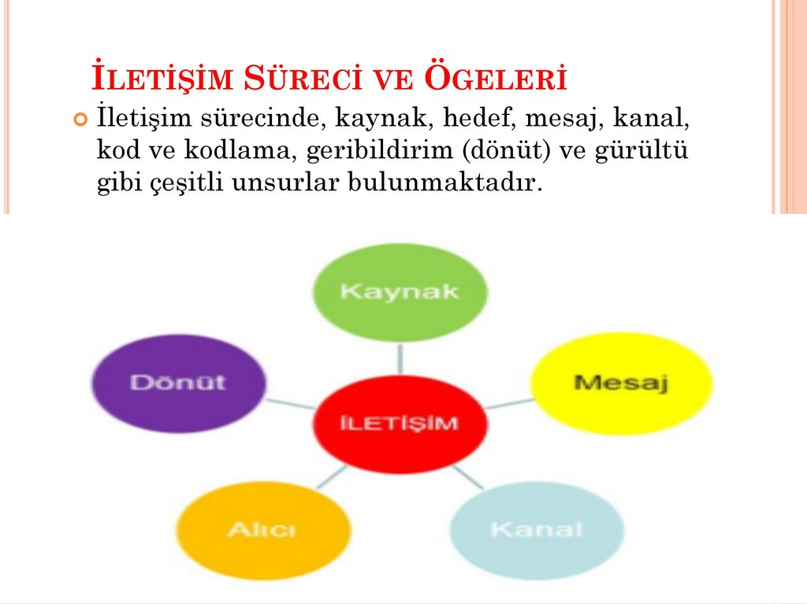

5.2.11 Planlama ve İzleme Değerlendirme Süreci

Sorumlu | İş Akışı Adımları | İlgili  Dokümanlar
Kalkınma Bakanlığı  Strateji Gel. Daire Başk. İlgili Birimler  Strateji Gel. Daire Başk.  Strateji Gel. Daire Başk.  Strateji Gel. Daire Başk | Yatırım Programının Uygulanması Koordinasyonu ve İzlenmesine Dair Kararın Yayınlanması.  Yatırım projelerini uygulayan birimlerden, projelerle ilgili bilgi ve belge istenmesi.  Projelerle ilgili bilgilerin kontrolü  H  E  Yatırım projeleri ile ilgili bilgilerin konsolide edilerek Yatırım Programı İzleme ve Değerlendirme Raporunun Hazırlanması  Hazırlanan Yatırım Programı İzleme ve Değerlendirme Raporunun Sayıştay Başkanlığı, Kalkınma Bakanlığı, Maliye Bakanlığı ve YÖK’e gönderilmesi. | -5018 Sayılı Kanun  -Yatırım Programının Uygulanması Koordinasyonu ve İzlenmesine Dair Karar  Yazı ve eki belgeler  Yatırım Programı İzleme ve Değerlendirme Raporu  Yatırım Programı İzleme ve Değerlendirme Raporu

5.2.12 Stratejik Planlama Süreci

T.C.
İSKENDERUN TEKNİK ÜNİVERSİTESİ
Havacılık ve Uzay Bilimleri Fakültesi

STRATEJİK PLAN HAZIRLAMA İŞ AKIŞ ŞEMASI
FAALİYETİN ADI |  | STRATEJİK PLAN HAZIRLAMA SÜRECİ (5.2.12)
AMACI |  | 5018 Sayılı Kamu Mali Yönetimi ve Kontrol Kanunu ‘na uygun Stratejik Plan Hazırlama
KAPSAM |  | Fakülte düzeyinde Stratejik Planı ‘nın hazırlık süreci ni kapsar.
SORUMLU  Stratejik Planı ‘nın Fakülte düzeyinde hazırlık süreci  Stratejik Plan (Hazırlanması gereği) |  | İŞ AKIŞ ŞEMASI | SÜREÇ ADIMLARI | İLGİLİ DOKÜMAN
Dekanlık ,  Strateji Geliştirme Dairesi Bşk.  Bölüm Başkanlıkları  Fakülte düzeyinde Stratejik Plan Hazırlama Ekibi ‘nin Birim/ Bölüm bazında oluşturulması/kurulması  Stratejik Plan Ekip(ler)i |  |  | 5018 Sayılı Kamu Mali Yönetimi ve Kontrol Kanunu ‘na incelenmesi süreci | 5018 Sayılı Kamu Mali Yönetimi ve Kontrol Kanunu
Dekanlık  Bölüm Başkanlıkları |  |  | Fakülte düzeyinde Stratejik Plan Hazırlama Ekibi ‘nin Birim/ Bölüm bazında oluşturulması/kurulması  süreci | 5018 Sayılı Kamu Mali Yönetimi ve Kontrol Kanunu
Dekanlık  Bölüm Başkanlıkları  Ekip üyeleri  Eğitmen  Stratejik Plan Zamanlama Takvimi ‘nin oluşturulması ve duyurulması  SP zamanlama takvimi |  | Stratejik Plan Hazırlama Ekibi ‘ne Eğitimlerin verilmesi | Fakülte düzeyinde Stratejik Plan Ekibi ‘ne Eğitimlerin verilmesi  süreci | 5018 Sayılı Kamu Mali Yönetimi ve Kontrol Kanunu
Dekanlık  Bölüm Başkanlıkları  Ekip üyeleri  Eğitmen  Stratejik Plan Taslağı‘nın oluşturulması ve duyurulması  SP taslağı |  |  | Fakülte düzeyinde Stratejik Plan Zamanlama Takvimi ‘nin oluşturulması ve duyurulması süreci | 5018 Sayılı Kamu Mali Yönetimi ve Kontrol Kanunu
Dekanlık  Bölüm Başkanlıkları  Ekip üyeleri  SP taslağı düzeltme isteği  Stratejik Plan Taslağı‘nın değerlendirilmesi ve onayı |  | Evet | Fakülte düzeyinde Stratejik Plan Taslakları ‘nın oluşturulması süreci | 5018 Sayılı Kamu Mali Yönetimi ve Kontrol Kanunu
Dekan |  | Evet  Hayır | Stratejik Plan Taslağı‘nın değerlendirilmesi ve onayı  süreci | 5018 Sayılı Kamu Mali Yönetimi ve Kontrol Kanunu
Strateji Daire Başkanlığı Fakülte Sekreterliği |  | Stratejik Plan ‘ın Strateji Geliştirme Daire Daire Bşk. ‘a gönderilmesi | Stratejik Plan ‘ın Strateji Geliştirme Daire Daire Bşk. ‘a gönderilmesi süreci . | Onaylı Stratejik Plan dosyası (PDF ve Word)

5.3 OPERASYONEL SÜREÇLER
5.3.1 Yeni Kayıt Süreci
T.C.
İSKENDERUN TEKNİK ÜNİVERSİTESİ
Havacılık ve Uzay Bilimleri Fakültesi

YENİ KAYIT İŞLEMLERİ SÜRECİ İŞ AKIŞ ŞEMASI
SÜRECİN ADI |  | YENİ KAYIT İŞLEMLERİ SÜRECİ (5.3.1)
SÜREÇ SAHİBİ |  | Bölüm Başkanlık(lar)ı, Öğrenci İşleri Daire Başkanlığı (ÖİDB)
SÜRECİN AMACI |  | Öğrenci yeni kayıt işlemlerinin gerçekleştirilmesi.
SÜREÇ  GİRDİLERİ |  | Kurum Ortamı  İş Akış Dokümanları  Çalışma Talimatları  İSTE Önlisans ve Lisans Eğitim- Öğretim ve Sınav Yönetmeliği  E-devlet şifresi
SÜREÇ  ÇIKTILARI |  | Öğrenci yeni kayıtları
SÜREÇ KAYNAKLARI |  | Öğrenciler  E-devlet şifresi  İş Akış Dokümanları  Çalışma Talimatları  İSTE Önlisans ve Lisans Eğitim- Öğretim ve Sınav Yönetmeliği
SÜREÇ MÜŞTERİLERİ |  | Öğrenciler
SÜREÇ PERFORMANS KRİTERLERİ |  | ETKENLİK ORANLARI:  1- Kayıt işlemlerinde yapılan hata oranı  2- Kayıt tarihleri içinde yapılamayan işlemler  3- Hak kazandığı halde kayıt yaptıramayan öğrenciler  4- Sonuca ulaştırılmış kayıt işlemleri  5- Yönetmeliğe Uygunluk  ETKİLİLİK ORANLARI:  1- Kayıt Gecikme Sayısı/Süresi/Oranı  2- Kayıt Sürecinin Çevrim Zamanı
SÜREÇ İZLEME YÖNTEMİ |  | Plan Süresi  Veri Analizi
SÜREÇ İZLEME PERİYODU |  | 12 Aylık (Bahar/Güz Dönemleri)
SÜRECİN ADI |  | 5.3.1 YENİ KAYIT İŞLEMLERİ SÜRECİ
SORUMLU |  | İŞ AKIŞ ŞEMASI | SÜREÇ ADIMLARI | İLGİLİ DOKÜMAN/KAYIT
Bölüm Öğrenci İşleri Elemanları |  | Fakülte ‘ye bağlı ilgili Bölümü kazandığını gösteren ÖSYM sonuç belgesi ile Bölüm kazanan öğrenci kayıt listesi | Yeni kayıt süreci | İSTE Önlisans ve Lisans Eğitim- Öğretim ve Sınav Yönetmeliği  YKS sonuç belgesi internet çıktısı
Öğrenci İşleri Daire Başkanlığı (ÖİDB)  Kayıtlar; e-devlet üzerinden yapılır. Kayıt için istenen belgeler uzaktan elektronik kayıttan sonra ilan edilen süreler içinde Öğrenci İşleri Daire Başkanlığı ‘na (ÖİDB) teslim edilir. |  |  | Yeni kayıt süreci | e-devlet  YKS sonuç belgesi internet çıktısı  E-devlet  Sağlık raporu  Adli sicil kaydı
Öğrenci İşleri Daire Başkanlığı (ÖİDB) |  | İlgili bölümde,  fakülte yeni kayıt işlemleri ; ek belgeleri (Sağlık Raporu ve adli sicil kaydı isteniyor mu?  Evet  Hayır  Fakülte ‘ye kayıt olmaya hak kazanan öğrenciler sağlık raporu, adli sicil kaydı ve diğer belgelerle birlikte Öğrenci İşleri Daire Başkanlığı (ÖİDB) tarafından açıklanan tarihler arasında Öğrenci İşleri Daire Başkanlığı ‘na başvurur.  Kayıtlar; e-devlet üzerinden yapılır. Kayıt belgeleri; elektronik kayıt ‘tan sonra ilan edilen süreler içinde Öğrenci İşleri Daire Başkanlığı ‘na (ÖİDB) teslim edilir. | Yeni kayıt süreci | İSTE Önlisans ve Lisans Eğitim- Öğretim ve Sınav Yönetmeliği  E-devlet  Sağlık raporu  Adli sicil kaydı  **Kayıt belgeleri:  ** Aday ‘ın mezun olduğu Ortaöğretim Kurumu diploma aslı ve fotokopisi, onaylı örneği ya da yeni tarihli mezuniyet belgesi  **Aday ‘ın YKS sonuç belgesi internet çıktısı.  **Nüfus cüzdan fotokopisi (1 adet)  **4,5 cm x 3 cm boyutunda fotoğraf (3 adet)  **Öğrenci kayıt bilgi formu
Öğrenci İşleri Daire Başkanlığı (ÖİDB) |  |  | Öğrenci İşleri Daire Başkanlığı ‘na Yeni kayıt belgeleri teslimi
Öğrenci İşleri Daire Başkanlığı (ÖİDB) |  |  | Öğrenci İşleri Daire Başkanlığı ‘na Yeni kayıt başvurusu kesinleştirme
Öğrenci İşleri Daire Başkanlığı (ÖİDB)  YÖK |  | İlgili program kaydı ve YÖK sistemine entegre edilmesi ve sürecinin tamamlanması | Öğrenci Yeni kayıt sonucu (Öğrenci No) | İSTE Önlisans ve Lisans Eğitim- Öğretim ve Sınav Yönetmeliği  E-devlet  YÖK otomasyon sistemi

5.3.2 Kayıt Dondurma Süreci
SÜRECİN ADI | KAYIT DONDURMA SÜRECİ (5.3.2)
SÜREÇ SAHİBİ | İSTE Havacılık ve Uzay Bilimleri Fakültesi
SÜRECİN AMACI | Öğrenci kayıt dondurma işlemlerinin gerçekleştirilmesi.
SÜREÇ  GİRDİLERİ | Dilekçe  Kurum Ortamı  İş Akış Dokümanları  Çalışma Talimatları  Elektronik Belge Yönetim Sistemi (EBYS)
SÜREÇ  ÇIKTILARI | Yönetim Kurulu Kararları
SÜREÇ KAYNAKLARI | Öğrenciler  İş Akış Dokümanları  Çalışma Talimatları
SÜREÇ MÜŞTERİLERİ | Öğrenciler
SÜREÇ PERFORMANS KRİTERLERİ | ETKENLİK ORANLARI:  1- Kayıt dondurma işlemlerinde hata yapılan hata oranı  2- Gecikme Oranı/Sayısı  3- Eksik İşlem Oranı/Sayısı  4-Alınan Yönetim Kurulu Kararları ve kabul edilen işlem sayısı  ETKİLİLİK ORANLARI:  1- İşlem Gecikme Sayısı/Süresi/Oranı  2- Tekrar Edilen İşlem Oranı/Sayısı  3- Sürecin Çevrim Zamanı
SÜREÇ İZLEME YÖNTEMİ | Plan Süresi  Veri Analizi
SÜREÇ İZLEME PERİYODU | Bir Akademik Yarıyıl veya iki Akademik Yarıyıl
SÜRECİN ADI | 5.3.2 KAYIT DONDURMA SÜRECİ
SORUMLU | İŞ AKIŞ ŞEMASI | SÜREÇ ADIMLARI | İLGİLİ DOKÜMAN/KAYIT
Fakülte Yazı İşleri | Öğrenci ‘nin hangi sebeplerden dolayı kayıt dondurmak istediğine ilişkin, Fakülte Dekanlığı ‘na sunulan dilekçesi Akademik Takvim ‘de belirtilen son tarihe kadar alınır. | Kayıt dondurma başvuru süreci | İSTE Önlisans ve Lisans Akademik Takvimi  Dilekçe  İSTE Önlisans ve Lisans Eğitim-Öğretim ve Sınav Yönetmeliği (İzinli Sayılma Madde 31)
Fakülte Yazı İşleri  Öğrencinin kaydının dondurulmasına ilişkin talebi Fakülte Yönetim Kurulu ‘nda görüşülür ve Kurul Kararı alınır.  Kurul kararı öğrencinin kaydının dondurulması yönünde mi? | Dilekçe, Kayıt Yetkilisi tarafından kayıt altına alınır.  Evet  Hayır | Tüm evrakları standart dosya düzeni ‘ne göre EBYS’de dosyalama süreci | Elektronik Belge Yönetim Sistemi (EBYS)
Fakülte Yönetim Kurulu |  | Kayıt dondurma değerlendirme süreci | Yönetim Kurulu Kararları
Fakülte Yazı işleri | Öğrencinin kaydı dondurulmaz. Öğrenciliği devam eder. | Öğrenci Bilgilendirme süreci | Elektronik Belge Yönetim Sistemi (EBYS)
Öğrenci İşleri Daire Başkanlığı | Yönetim Kurulu kararı, kararın takibi ve gereği için Öğrenci İşleri Daire Başkanlığı ‘na (ÖİDB) resmi yazı ile bildirilir. | Öğrenci İşleri Daire Başkanlığına (ÖİDB) iletilme süreci | Elektronik Belge Yönetim Sistemi (EBYS)

5.3.3 Burs İşlemleri Süreci
SÜRECİN ADI | BURS İŞLEMLERİ SÜRECİ (5.3.3)
SÜREÇ SAHİBİ | Kredi ve Yurtlar Kurumu
SÜRECİN AMACI | Öğrenci burs işlemlerinin gerçekleştirilmesi.
SÜREÇ GİRDİLERİ | Kurum Ortamı  İş Akış Dokümanları  Çalışma Talimatları  Fakülte Burs Komisyonu  Elektronik Belge Yönetim Sistemi (EBYS)
SÜREÇ ÇIKTILARI | Üniversite Bursu alacak öğrenci listesi
SÜREÇ KAYNAKLARI | Öğrenciler  Kredi ve Yurtlar Kurumu
SÜREÇ MÜŞTERİLERİ | Öğrenciler
SÜREÇ PERFORMANS KRİTERLERİ | ETKENLİK ORANLARI:  1- Başvuru tarihleri arasında başvuru işlemlerinin yapılamaması  2- Burs Komisyonu Kararları  ETKİLİLİK ORANLARI:  1- Burs başvurusu alma dönemleri
SÜREÇ İZLEME  YÖNTEMİ | Plan Süresi  Veri Analizi
SÜREÇ İZLEME PERİYODU | 12 Ay
SÜRECİN ADI | 5.3.3 BURS İŞLEMLERİ SÜRECİ
SORUMLU | İŞ AKIŞ ŞEMASI | SÜREÇ ADIMLARI | İLGİLİ DOKÜMAN/KAYIT
Kredi ve Yurtlar Kurumu (KYK)  Öğrenci İşleri Daire Başkanlığı (ÖİDB) | Üniversite Bursu için, Kredi ve Yurtlar Kurumu  ‘ndan gelen bilgilere göre düzenlenen fakülte başına burs alabilecek öğrenci sayısı, Öğrenci İşleri Daire Başkanlığı (ÖİDB) tarafından Belirlenir. Fakülte Dekanlığı ‘na resmi yazı ile bildirilir. | Burs kontenjanlarının Dekanlığa iletilme süreci | Elektronik Belge Yönetim Sistemi (EBYS)  Burs kontenjanları
Dekanlık | İlgili yazı Fakülte Dekanlığı ‘ndan Bölüm Başkanlığı ‘na resmi yazı ile iletilir.  Öğrenci, Bölüm Başkanlığı ‘ndan aldığı Başvuru Formu ‘nu doldurur ve ilan edilen tarihler arasında belgelerle birlikte teslim eder.  Burs alacak öğrencilerin listesi Dekanlık tarafından Öğrenci İşleri Daire Başkanlığı ‘na (ÖİDB) resmi yazı ile gönderilir ve liste ilan edilir.  Başvurular Burs Komisyonu tarafından değerlendirilir. Komisyon (isimleri) tespit eder.  [asil ve yedek adaylar]  Burs Komisyonu ‘nun belirlediği isim listeleri (Asıl ve yedek) Dekanlığa resmi yazı ile bildirilir. | Burs kontenjanlarının Bölüm Başkanlığı ‘na iletilme süreci | Elektronik Belge Yönetim Sistemi (EBYS)
Bölüm Başkanlığı |  | Burs başvurularının alınma süreci | Başvuru formu  Başvuru evrakları
Burs komisyonu |  | Öğrenci Burs başvurularının değerlendirilme süreci | Elektronik Belge Yönetim Sistemi (EBYS)  Burslu Öğrenci Listesi (Asil & Yedek )
Burs komisyonu  Dekanlık |  | Burs Komisyonu Değerlendirme sonucunun Dekanlığa iletilmesi Süreci | Elektronik Belge Yönetim Sistemi (EBYS)  Burslu Öğrenci Listesi (Asil & Yedek )
Dekanlık |  | Burs alacak öğrencilerin ilan edilme süreci | Elektronik Belge Yönetim Sistemi (EBYS)  Burslu Öğrenci Listesi (Asil & Yedek )

5.3.4 Öğrenci Yemek Yardımı Süreci

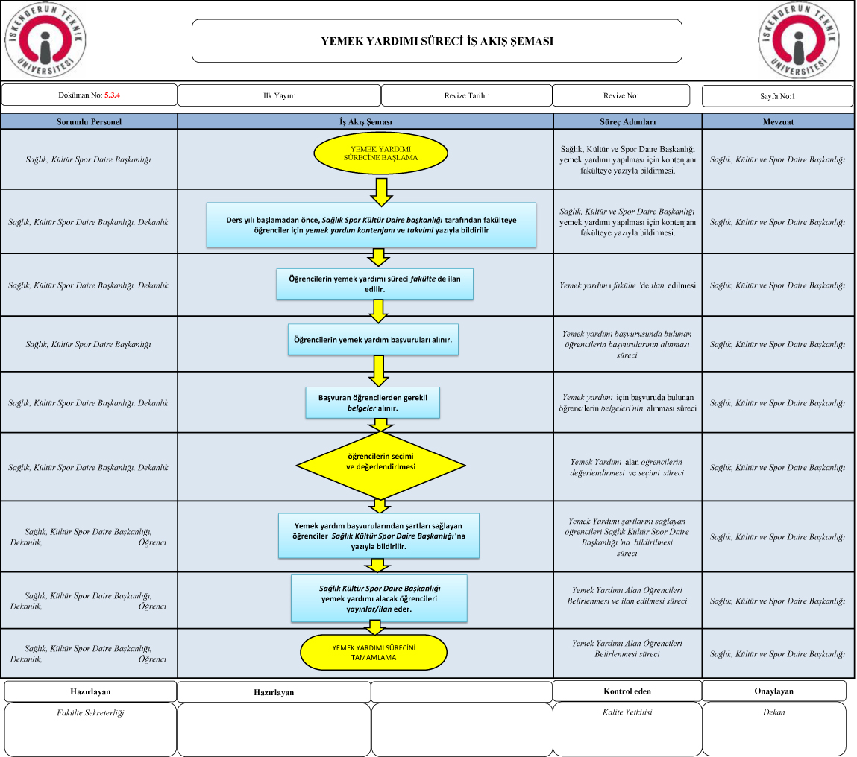

5.3.5 Öğrenci Temsilcisi Seçim Süreci
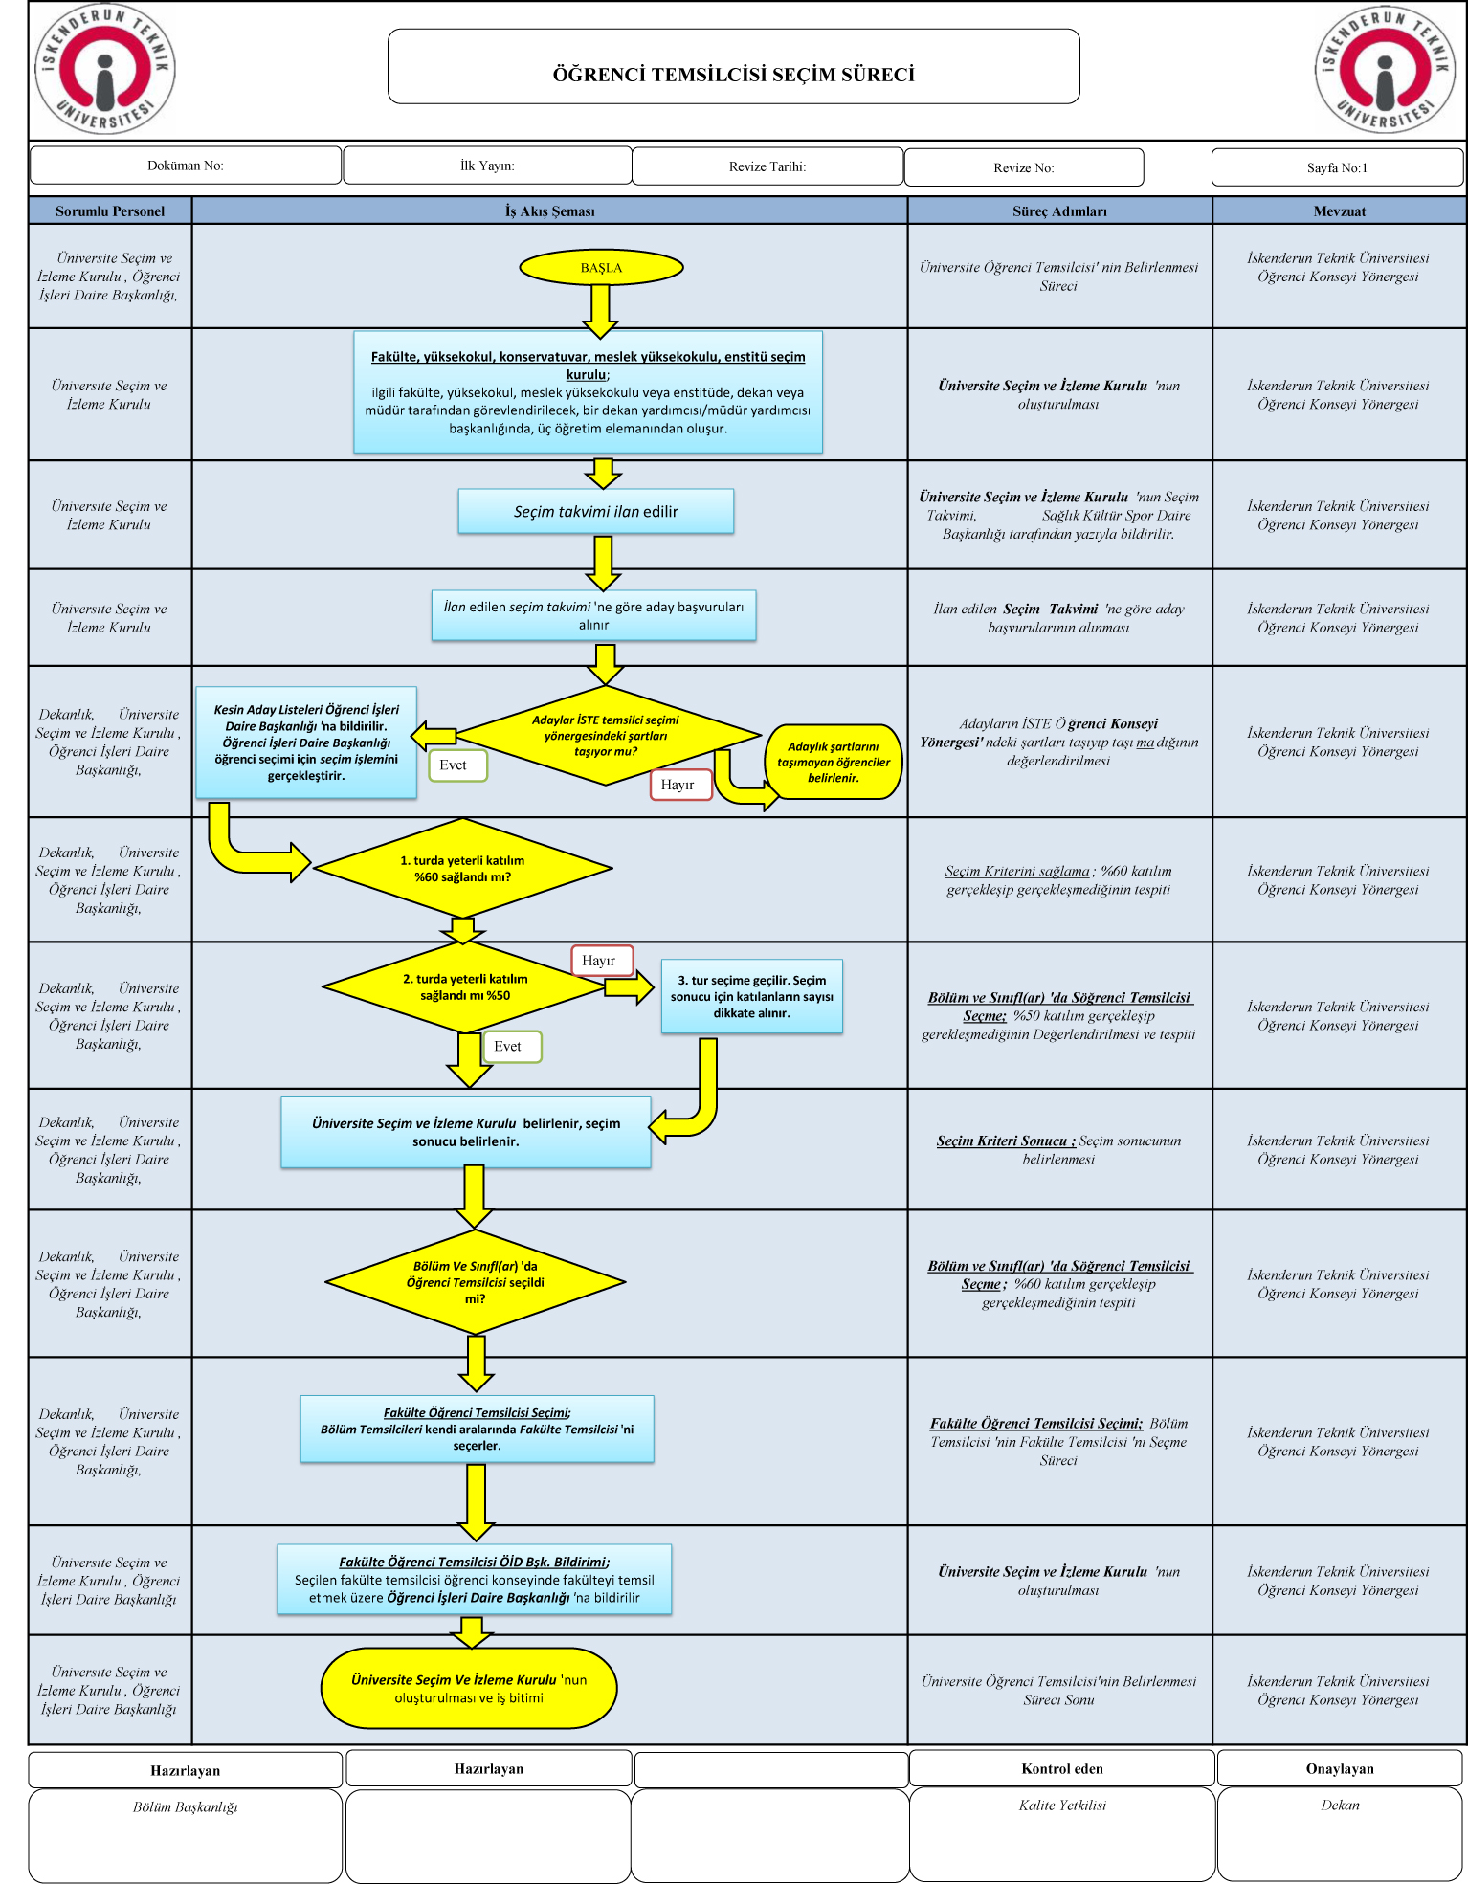

5.3.6 Öğrenci Hizmet Alım Süreci

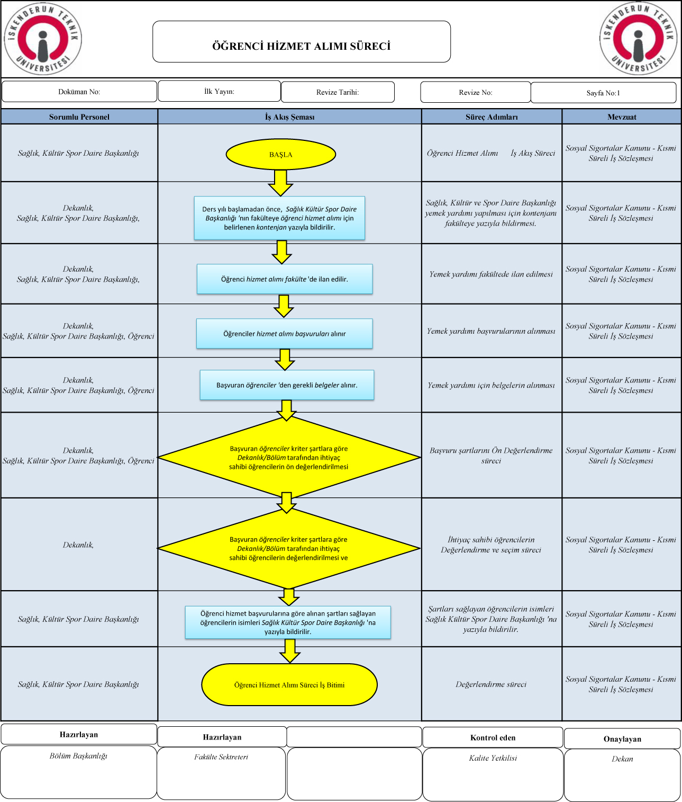

5.3.7 Kayıt Yenileme Süreci
T.C.
İSKENDERUN TEKNİK ÜNİVERSİTESİ
Havacılık ve Uzay Bilimleri Fakültesi

KAYIT YENİLEME SÜRECİ
SÜRECİN ADI | (5.3.7) KAYIT YENİLEME SÜRECİ (5.3.7)
SÜREÇ SAHİBİ | Öğrenci İşleri ve Akademik Danışman
SÜRECİN AMACI | Bu akış sürecinin amacı, kayıt yenileme işlemleri kapsamında yürütülen faaliyetler için her bir adımın sorumlusunu ve çıktısını da içeren standart bir yöntem belirlemektir
SÜREÇ GİRDİLERİ | Gündem Maddeleri  Ofis Ekipmanları  Kurum Ortamı  İş Akış Dokümanları  Çalışma Talimatları  İSTE Önlisans ve Lisans Eğitim- Öğretim ve Sınav Yönetmeliği
SÜREÇ ÇIKTILARI | Ders Kayıt Formu
SÜREÇ KAYNAKLARI | Öğrenciler  Akademik ve idari personeller  Bilgisayar Donanımı ve yazılımı  İş Akış Dokümanları  Çalışma Talimatları  İSTE Önlisans ve Lisans Eğitim- Öğretim ve Sınav Yönetmeliği  Kalite Dokümantasyonu
SÜREÇ MÜŞTERİLERİ | Akademik personeller ve öğrenciler
SÜREÇ PERFORMANS KRİTERLERİ | ETKENLİK ORANLARI:  1- Hata Oranı/Sayısı  2- Gecikme Oranı/Sayısı  3- Eksik İşlem Oranı/Sayısı  4- İç Müşteri Hizmet Kalitesi Oranı  5- İç Müşteri Memnuniyeti Oranı  6- Hedefe Ulaşma Derecesi (Etkenlik Oranı)  7- Verilen Hizmete Duyulan Güven  8- Yönetmeliğe Uygunluk  ETKİLİLİK ORANLARI:  1- İşlem Verimliliği  2- İşlem Gecikme Sayısı/Süresi/Oranı  3- İşlemler Arasında Bekleme Zamanı  4- Tekrar Edilen İşlem Oranı/Sayısı  5- Sürecin Çevrim Zamanı  6- Düzenleyici/Önleyici Faaliyet Sayısı  7- Tekrarlanan Düzeltici/Önleyici Faaliyet Sayısı  8- Kapatılan Düzeltici/Önleyici Faaliyet Sayısı
SÜREÇ İZLEME YÖNTEMİ | Plan Süresi  Veri Analizi
SÜREÇ İZLEME PERİYODU | 6 Aylık

SÜRECİN ADI | (5.3.7) KAYIT YENİLEME SÜRECİ
SORUMLU | İŞ AKIŞ ŞEMASI | SÜREÇ ADIMLARI | İLGİLİ DOKÜMAN
Öğrenci İşleri | Okutulacak dönem dersleri öğrenci işleri otomasyon sisteminden açılır, derslere öğretim elemanı atanır, dersler öğrencilerin görmesi için aktif hale getirilir | Ders kayıtlarının yapılabilmesi için gerekli işlemleri yapar. | İSTE Önlisans ve Lisans Eğitim-Öğretim ve Sınav Yönetmeliği
Öğrenci | İkinci öğretim öğrencileri ve öğrenim süresini zamanı içerisinde tamamlayamayanlar öğrenim ücretlerini üniversitenin belirlediği bankaya yatırır | Akademik takvimde belirtilen süreler içerisinde yapılır | İSTE Önlisans ve Lisans Eğitim-Öğretim ve Sınav Yönetmeliği
Öğrenci | Öğrenci, öğrenci işlerince açılan dersleri elektronik ortamda seçer (Sadece Güz Dönemi ders kayıtları ÖİDB tarafından yapılan yeni kayıtlı öğrenciler hariç) ve danışman onayına gönderir. | Öğrenci sorumlu davranır | İSTE Önlisans ve Lisans Eğitim-Öğretim ve Sınav Yönetmeliği
Danışman, Öğrenci | Danışman, öğrencinin elektronik ortamda onayına gönderdiği dersleri inceler, ders ekle –çıkar ve onay işlemlerini yapar | Danışman tarafında ders ekle-çıkar ve onay işlemleri yapılır | İSTE Önlisans ve Lisans Eğitim-Öğretim ve Sınav Yönetmeliği

5.3.8 Kayıt Sildirme Süreci
T.C.
İSKENDERUN TEKNİK ÜNİVERSİTESİ
Havacılık ve Uzay Bilimleri Fakültesi

KAYIT SİLDİRME SÜRECİ İŞ AKIŞ ŞEMASI
SÜRECİN ADI | (5.3.8) KAYIT SİLDİRME SÜRECİ
SÜREÇ SAHİBİ | Dekanlık, Bölüm Başkanlıkları
SÜRECİN AMACI | Kayıt Silme İşlemleri kapsamında İSTE Önlisans ve Lisans Eğitim-Öğretim ve Sınav Yönetmeliği uygun öğrenci kayıt silme işlemini gerçekleştirmek
SÜREÇ GİRDİLERİ | Ofis Ekipmanları  Kurum Ortamı  İş Akış Dokümanları  Çalışma Talimatları  İSTE Önlisans ve Lisans Eğitim- Öğretim ve Sınav Yönetmeliği
SÜREÇ ÇIKTILARI | Yönetim kurulu Kararları ve Rektörlük Olurları
SÜREÇ KAYNAKLARI | Öğrenciler  Akademik ve idari personeller  Bilgisayar Donanımı ve yazılımı  İş Akış Dokümanları  Çalışma Talimatları  İSTE Önlisans ve Lisans Eğitim- Öğretim ve Sınav Yönetmeliği  Kalite Dokümantasyonu  Öğrenci Kayıt Sildirme Formu
SÜREÇ MÜŞTERİLERİ | Akademik personeller ve öğrenciler ve E-Devlet YÖK Öğrenci Otomasyonu
SÜREÇ PERFORMANS KRİTERLERİ | ETKENLİK ORANLARI:  1- Hata Oranı/Sayısı  2- Gecikme Oranı/Sayısı  3- İç Müşteri Memnuniyeti Oranı  4- Hedefe Ulaşma Derecesi (Etkenlik Oranı)  5- Yönetmeliğe Uygunluk  6-Alınan Yönetim Kurulu Kararları ve kabul edilenlerin sayısı  ETKİLİLİK ORANLARI:  1- İşlem Verimliliği  2- İşlem Gecikme Sayısı/Süresi/Oranı  3- İşlemler Arasında Bekleme Zamanı  4- Tekrar Edilen İşlem Oranı/Sayısı  5- Sürecin Çevrim Zamanı  6- Düzenleyici/Önleyici Faaliyet Sayısı
SÜREÇ İZLEME YÖNTEMİ | Plan Süresi - 6 Aylık (Yarıyıl Takvimi)  Veri Analizi
SÜREÇ İZLEME PERİYODU | 6 Aylık (Yarıyıl Takvimi)

FAALİYET ADI | 5.3.8 KAYIT SİLDİRME SÜRECİ
AMACI | İSTE Önlisans ve Lisans Eğitim-Öğretim ve Sınav Yönetmeliği ‘na uygun Öğrenci Kayıt Silme
KAPSAM | Öğrenci Kayıt Silme ‘nın karar süreci ni kapsar.
SORUMLU  Öğrenci, Bölüm ‘e Öğrenci Kayıt Sildirme Formu ‘yla Bölüm Sekreterliği ‘ne  müracaatı  Öğrenci Başvurusu; (Kayıt Sildirme Formu) | İŞ AKIŞ ŞEMASI | SÜREÇ ADIMLARI | İLGİLİ DOKÜMAN/KAYIT
Öğrenci,  Bölüm Sekreterliği | “  Müracaatın Fakülte Yönetim Kurulu ‘nda görüşülmesi  Hayır  Evet  Yönetim Kurulu Kararı ilgili birim(ler)e gönderme ve Öğrenci ‘ye tebliğ edilir. | Öğrenci Öğrenci Kayıt Sildirme Formu ‘nu doldurularak Bölüm Sekreterliği ‘ne müracaat eder. | İSTE Önlisans ve Lisans Eğitim-Öğretim ve Sınav Yönetmeliği [Madde 33]  Ve Öğrenci Kayıt Sildirme Formu
Fakülte Yönetim Kurulu  Red yazısı;  Kayıt Silme/ Düzeltme  Kayıt Sildirme Fakülte Yönetim Kurulu ‘nda değerlendirilmesi ve kararı |  | Bölüm Sekreterliği ‘ne iletilen form Fakülte Yönetim Kurulu nda görüşülmek üzere Yönetim Kurulu ‘na arz edilir. | İSTE Önlisans ve Lisans Eğitim-Öğretim ve Sınav Yönetmeliği [Madde 33]
Fakülte Yönetim Kurulu,  Fakülte Sekreterliği,  Öğrenci |  | Fakülte Yönetim Kurulu ‘nda İSTE Önlisans ve Lisans Eğitim-Öğretim ve Sınav Yönetmeliği [Madde 33] uyarınca karar alınır. | İSTE Önlisans ve Lisans Eğitim-Öğretim ve Sınav Yönetmeliği [Madde 33]
Fakülte Yönetim Kurulu,  Yönetim Kurulu Kararı;  Öğrenci, Kayıt Sildirmesi ‘iyle ilgili Bölüm’e Karar yazısı  Fakülte Sekreterliği, |  | Yönetim Kurulu Kararı Öğrenci, Kayıt Sildirmesi ‘iyle ilgili Bölüm ‘e Karar yazısı | İSTE Önlisans ve Lisans Eğitim-Öğretim ve Sınav Yönetmeliği [Madde 33]
Bölüm Sekreterliği, Öğrenci |  | Yönetim Kurulu Kararı Askerlik Şubesi ‘ne (Öğrenci Erkek) gönderilir. | İSTE Önlisans ve Lisans Eğitim-Öğretim ve Sınav Yönetmeliği [Madde 33]

5.3.9 Mezuniyet Süreci
T.C.
İSKENDERUN TEKNİK ÜNİVERSİTESİ
Havacılık ve Uzay Bilimleri Fakültesi

MEZUNİYET SÜRECİ İŞ AKIŞ ŞEMASI
SÜRECİN ADI | 5.3.9 MEZUNİYET SÜRECİ
SÜREÇ SAHİBİ | Bölüm Başkanlığı, Öğrenci İşleri Daire Başkanlığı, Sağlık Kültür ve Spor daire Başkanlığı
SÜRECİN AMACI | Mezuniyet işlemleri kapsamında yürütülen faaliyetleri içeren standart bir yöntem belirlemektir.
SÜREÇ GİRDİLERİ | Gündem Maddeleri  Ofis Ekipmanları  Kurum Ortamı  İş Akış Dokümanları  Çalışma Talimatları  2547 Sayılı Yükseköğretim Kanunu  İSTE Öğrenci Sınav ve Disiplin Yönetmeliği
SÜREÇ ÇIKTILARI | Yönetim kurulu Kararları ve Rektörlük Olurları
SÜREÇ KAYNAKLARI | Akademik personeller  Öğrenciler  İş Akış Dokümanları  Çalışma Talimatları  2547 Sayılı Yükseköğretim Kanunu  İSTE Öğrenci Sınav ve Disiplin Yönetmeliği
SÜREÇ MÜŞTERİLERİ | Akademik personeller ve öğrenciler
SÜREÇ PERFORMANS KRİTERLERİ | ETKENLİK ORANLARI:  1- Hata Oranı/Sayısı  2- Gecikme Oranı/Sayısı  3- Eksik İşlem Oranı/Sayısı  6- Hedefe Ulaşma Derecesi (Etkenlik Oranı)  7- Verilen Hizmete Duyulan Güven  8- Yönetmeliğe Uygunluk  9-Alınan Yönetim Kurulu Kararları ve kabul edilenlerin sayısı  ETKİLİLİK ORANLARI:  1- İşlem Verimliliği  2- İşlem Gecikme Sayısı/Süresi/Oranı  3- İşlemler Arasında Bekleme Zamanı  4- Tekrar Edilen İşlem Oranı/Sayısı  5- Sürecin Çevrim Zamanı  6- Düzenleyici/Önleyici Faaliyet Sayısı  7- Tekrarlanan Düzeltici/Önleyici Faaliyet Sayısı  8- Kapatılan Düzeltici/Önleyici Faaliyet Sayısı
SÜREÇ İZLEME YÖNTEMİ | Plan Süresi  Veri Analizi
SÜREÇ İZLEME PERİYODU | 6 Aylık
FAALİYETİN ADI | 5. 5.3.9 MEZUNİYET SÜRECİ İŞ AKIŞ ŞEMASI
AMACI | 5018 Sayılı Kanunu ‘na uygun Yıllık Bütçe ‘nın hazırlanması süreci
KAPSAM | Mezun durumdaki öğrenci(ler)in süreci ni kapsar.

SORUMLU | İŞ AKIŞ ŞEMASI | SÜREÇ ADIMLARI | İLGİLİ DOKÜMAN
Birim Öğrenci İşleri | Bölüm Öğrenci İşleri, mezun durumdaki öğrenci(ler)in listesi ni Öğrenci Bilgi Sistemi ‘nden alır ve ve mezuniyet işlemleri ‘ne başlar  Mezun durumdaki Öğrenci ‘nin Danışmanı ve Bölüm Başkanı gerekli incelemeleri Stajı kabul edilen öğrenci, öğrenci işleri nden staj defteri ‘ni alır.  Mezun durumdaki Öğrenci ‘nin İlişik Kesme Belgesi sırasıyla Öğrenci İşleri Daire Başkanlığı, Sağlık Kültür ve Spor daire Başkanlığı, Danışmanı ve Bölüm Başkanlığı ‘nca onaylanır.  AKTS Kredi sayısı toplamı yeterli mi?  Öğrenci Mezun Edilemez  Diploma, onaylı transkript ve diploma ekleri öğrenciye verilir  Mezun öğrenci(ler)in diplomaları ve ekleri otomasyon ‘dan alınır, Fakülte Sekreteri ‘nce EBYS üzerinden paraflanarak Dekan ve Rektör tarafından imzalanır.  Mezun öğrenci ‘nin Diploması /Çıkış Belgesi elektronik ortamda imzaya sunulur  Öğrenci Otomasyon Sistemi ‘ne Mezun olarak işlenir.  Evet  Hayır | Bölüm Öğrenci İşleri, OBS-Öğrenci Bilgi Sistemi ‘nden mezun durumdaki öğrenci(ler)in listesi ni alır ve mezuniyet işlemleri süreci | 2547 Sayılı Yükseköğretim Kanunu,  İSTE Öğrenci Sınav ve Disiplin Yönetmeliği, ve Mezun durumdaki öğrenci(ler)in listesi
Öğrenci Danışmanı, Bölüm Başkanı |  | Bölüm Sekreterliği ‘ne iletilen form Fakülte Yönetim Kurulu ‘nda görüşülmek üzere Yönetim Kurulu ‘na arz edilir. | 2547 Sayılı Yükseköğretim Kanunu, İSTE Öğrenci Sınav ve Disiplin Yönetmeliği
Öğrenci İşleri Daire Başkanlığı, Sağlık Kültür ve Spor Daire Bşk,. Kütüphane Daire Başkanlığı Danışman ve Bölüm Başkanlığı |  | Fakülte Yönetim Kurulu İSTE Öğrenci Sınav ve Disiplin Yönetmeliği [Madde 33] uyarınca karar alınır. | 2547 Sayılı Yükseköğretim Kanunu,  İSTE Öğrenci Sınav ve Disiplin Yönetmeliği, İlişik Kesme Belgesi
Öğrenci Danışmanı, Bölüm Başkanı |  | Karar ilgili birim(ler)e  ve Askerlik Şubesi ‘ne  ( erkek öğrenci)  gönderilir. | 2547 Sayılı Yükseköğretim Kanunu,  İSTE Öğrenci Sınav ve Disiplin Yönetmeliği
Öğrenci İşleri Daire Başkanlığı |  | Mezuniyeti onaylanan öğrenci, Öğrenci İşleri Memuru tarafından YÖK E-Devlet otomosyon Sstemi‘nde mezun durumu ‘na getirilir. | Öğrenci Otomasyon Sistemi
Öğrenci İşleri Daire Başkanlığı |  | Diploması ve ekleri yazılır ve Diploması/Çıkış Belgesi elektronik ortamda (EBYS) imzaya sunulur | Diploma, onaylı transkript ve diploma ekleri
Rektör, Harcama Yetkilisi, Birim Öğrenci İşleri Memuru |  | Fakülte Sekreteri ‘nin paraflanan diploması Dekanlık ve Rektörlük imzalanır. İmzalı çıktı Öğrenci İşleri Daire Başkanlığı ‘nca soğuk damgalı nüshası ve onaylı transkript ve diploma ekleri öğrenci ‘yada vekaleti ‘ne verilir. | Diploma, onaylı transkript ve diploma ekleri
Birim Öğrenci İşleri,  Öğrenci/Vekili |  |  | Diploma, onaylı transkript ve diploma ekleri

5.3.10 Kurum İçi Yatay Geçiş Süreci

T.C.
İSKENDERUN TEKNİK ÜNİVERSİTESİ
Havacılık ve Uzay Bilimleri Fakültesi
 | KURUM İÇİ YATAY GEÇİŞ SÜRECİ İŞ AKIŞ ŞEMASI
SÜRECİN ADI | 5.3.10 KURUM İÇİ YATAY GEÇİŞ SÜRECİ
SÜREÇ SAHİBİ | Dekanlık ve Bölüm Başkanlıkları
SÜRECİN AMACI | İskenderun Teknik Üniversitesi ‘nin lisans düzeyindeki öğrencilerinin, Üniversite içerisinde, kayıtlı olduğu bölüm ile aynı düzeydeki diğer diploma program(lar)ına geçişinin sağlanması
SÜREÇ GİRDİLERİ | YKS (TYT ve AYT) sınav puanları  Ağırlıklandırılmış genel not ortalaması  Önceden belirlenen ve ilan edilen kontenjan  Fakülte yatay geçiş komisyonu  Öğrenci başvuruları
SÜREÇ ÇIKTILARI | Yatay geçiş başvurusu değerlendirme ve sonuçlandırma
SÜREÇ KAYNAKLARI | Yatay Geçiş Yönetmeliği  Senato Kararları  Yatay geçiş komisyon kararları  Yönetim kurulu kararları
SÜREÇ MÜŞTERİLERİ | Öğrenciler  İdari personel  Akademik personel  Öğrenci İşleri Dairesi Bşk.
SÜREÇ PERFORMANS  KRİTERLERİ
  ETKENLİK ORANLARI:
  Hata Oranı/Sayısı
  Gecikme Oranı/Sayısı
  Eksik İşlem Oranı/Sayısı
  ETKİLİLİK ORANLARI:
  İşlem Verimliliği
  İşlem Gecikme Sayısı/Süresi/Oranı
  İşlemler Arasında Bekleme Zamanı
  Tekrar Edilen İşlem Oranı/Sayısı
  Sürecin Çevrim Zamanı
SÜREÇ İZLEME YÖNTEMİ | Plan Süresi - 6 Aylık (Yarıyıl Takvimi)  Veri Analizi
SÜREÇ İZLEME PERİYODU | 6 Aylık (Yarıyıl Takvimi)

SORUMLU | İŞ AKIŞI | SÜREÇ ADIMLARI | İLGİLİ DOKÜMAN
Evrak kayıt sorumlusu | YATAY GEÇİŞ SÜRECİ İŞLEMLERİNE BAŞLAMA  Yatay geçiş süreci takvimi ‘nin ilan edilmesi  Kontenjanların belirlenmesi  Öğrenci başvuru alımları  alınması  Yönetim Kurulanda kabul edilmesi ve reddedilmesi  Kayıt işlemlerinin yapılması  Kayıt işlemlerinin yapılması.  Rektörlük Makamına sunulması  Yönetim Kurulu Kararının Öğrenci İşleri Daire Başkanlığı ‘na ve öğrenciye bildirilmesi. | Yatay geçiş başvuruları Yönetmelikte belirtilen süreler içerisinde Dekanlık ‘ça kabul edilir. | YÖK yatay geçiş takvimi  Üniversite yatay geçiş takvimi
Bölüm sekreterlikleri |  | Yönetmelikte belirtilen süreler içerisinde ilan edilmesi | YÖK yatay geçiş takvimi  Üniversite yatay geçiş takvimi
Bölüm sekreterlikleri  Başvuru evrak(lar)ı kontrolü ve kabulü  Sildirme Fakülte Yönetim Kurulu ‘nda değerlendirilmesi ve kararı  Hayır  Evet  Başvuru eksik evrak |  | Yatay geçiş başvuruları Dekanlık ‘ça Öğrenci(ler)in başvuru(lar)ı  alınması ve kabulü. | Yatay geçiş yönetmeliği
Bölüm sekreterlikleri |  | Başvuru evraklarının kontrolü ve kabulü süreçi | Yatay geçiş yönetmeliği
Yatay geçiş komisyonu  Yatay geçişe hak kazanan öğrencilerin belirlenmesi.  Yatay geçiş başvurularının Yönetim Kurulunda görüşülmesi  eğerlendirilmesi ve kararı  Yatay geçiş listesi  Yatay geçiş listesi |  | Öğrencinin başvurusunun ilgili Yönetmeliğe uygunluğunun kontrolü ve kontenjana bağlı olarak yatay geçişe hak kazanan öğrenci(ler)in belirlenmesi.  Komisyon kararının Fakülte Sekreterliği ne bildirilmesi süreci | Yatay geçiş yönetmeliği  Yatay geçiş komisyonu karar tutanakları
Fakülte sekreterliği |  | Yatay geçiş başvuru komisyonun kararının Yönetim Kurulu ‘na sunulması süreci | Kurum içi yazışma
Yönetim Kurulu |  | Komisyon karar(lar)ı ‘nın Yönetim Kurulu ‘nda değerlendirilmesi ve geçişteki nihai öğrenci belirlenmesi ve karara bağlanması süreci | Yönetim Kurulu Kararları
Fakülte sekreterliği |  | Yönetim Kurulu Kararı ‘nın Öğrenci İşleri Daire Başkanlığı ‘na ve öğrenci ‘ye bildirilmesi süreci | Kurum içi ve Kurum dışı yazışma
Öğrenci İşleri Daire  Başkanlığı |  | Başvurusu kabul edilen öğrencileri kayıt işlem(ler)i süreci. | Yatay geçiş yönetmeliği
Öğrenci İşleri Daire  Başkanlığı |  | Yatay geçiş takvimi ‘nin ilan edilmesi ve iş bitimi süreci | Yatay geçiş yönetmeliği

5.3.11 Tecil Yazılarının Askerlik Şubesine Gönderilme Süreci

SORUMLULAR  İlgili Şef/Memur  İlgili Şef/Memur  Memur/Şef/ Şb. Md.  PDB | Gelen yazı dosyasına konur  Cevap gelince, durum üst yazı ile birime bildirilir  Üst yazı hazırlanarak MSBADB’na gönderilir  İlgili birim tarafından sevk tehir yazısı dilekçe ile birlikte PDB’na gelir. | DOKÜMANLAR  EBYS  (Giden Evrak)  EBYS  (Giden Evrak)  EBYS  (Gelen Evrak)  Arşivleme

5.3.12 Öğrenci Staj Süreci
T.C.
İSKENDERUN TEKNİK ÜNİVERSİTESİ
Havacılık ve Uzay Bilimleri Fakültesi
 | ÖĞRENCİ STAJ SÜRECİ İŞ AKIŞ ŞEMASI
SÜRECİN ADI | 5.3.12 ÖĞRENCİ STAJ SÜRECİ
SÜREÇ SAHİBİ | Dekanlık ve Bölüm Başkanlıkları
SÜRECİN AMACI | Havacılık ve Uzay Bilimleri Fakültesi öğrencilerinin zorunlu staj sürecinin yönetilmesi
SÜREÇ GİRDİLERİ | İskenderun Teknik Üniversitesi Önlisans/Lisans Eğitim-Öğretim Yönetmeliği  Staj Komisyonu  Transkript  Öğrenci başvuruları  ilan edilen staj işletmeleri kontenjanları
SÜREÇ ÇIKTILARI | Staj başvurularının değerlendirilmesi ve sonuçlandırılması
SÜREÇ KAYNAKLARI | İskenderun Teknik Üniversitesi Önlisans/Lisans Eğitim-Öğretim Yönetmeliği  Senato kararları  Staj komisyonu kararları  Yönetim kurulu kararları  Staj Zorunlu Kaza Sigortası  Staj Programını alınan İşletme(ler)i
SÜREÇ MÜŞTERİLERİ | Öğrenciler  Staj yapılacak kurum/kuruluşlar  İdari personel  Akademik personel  Staj komisyonu  Bölüm/Program Öğrenci İşleri
SÜREÇ PERFORMANS  KRİTERLERİ
  ETKENLİK ORANLARI:
  Hata Oranı/Sayısı
  Gecikme Oranı/Sayısı
  Eksik İşlem Oranı/Sayısı
  ETKİLİLİK ORANLARI:
  İşlem Verimliliği
  İşlem Gecikme Sayısı/Süresi/Oranı
  İşlemler Arasında Bekleme Zamanı
  Tekrar Edilen İşlem Oranı/Sayısı
  Sürecin Çevrim Zamanı
SÜREÇ İZLEME YÖNTEMİ | Plan Süresi - 6 Aylık (Yarıyıl Takvimi)  Veri Analizi
SÜREÇ İZLEME PERİYODU | 6 Aylık (Yarıyıl Takvimi)

SORUMLU | İŞ AKIŞI |  | SÜREÇ |  | İLGİLİ DOKÜMAN
Dekanlık ve ilgili Bölüm Başkanlıkları | Staj Komisyonu oluşturulması  Staj komisyonu, staj tarihlerini dönemler halinde belirleyerek  Öğrenci İşleri Birimi ‘ne bildirir.  Zorunlu staj belgesi alınması  Staj evraklarının hazırlanması ve başvuru yapılması.  Staj başvurusu  Hayır  Staj yapılamaz  Evet  Staj sorumlularının belirlenmesi ve staj evraklarının komisyona iletilmesi  Staj defteri ve staj değerlendirme formunun temin edilmesi  Öğrencinin SGK kayıtlarının yapılması  Öğrencinin staja başlaması  Staj sonu evraklarının staj komisyonuna teslim edilmesi |  | Öğrencileri staj başvurularının incelenmesi ve değerlendirilmesini koordine etmek üzere staj komisyonu oluşturulur. |  | İskenderun Teknik Üniversitesi Önlisans/Lisans Eğitim-Öğretim Yönetmeliği
Staj Komisyonu ve Öğrenci İşleri Daire Başkanlığı |  |  | Staj dönemleri ve tarihleri Komisyon tarafından belirlenir ve internet/otomasyon sistemleri üzerinden öğrencilere ilan edilir |  | Fakülte Duyuru Sistemi  İSTE OBS  Sosyal Medya
Dekanlık/Bölüm Başkanlıkları |  |  | Staj yapacak öğrenciler, öğrenci işlerinden staj zorunluluk belgesini alır. |  | Zorunlu Staj Belgesi
Öğrenci/Staj yapılacak kurum/kuruluş |  |  | Staj yapacak öğrenciler, staj yapmak istediği kurum/kuruluşa staj başvuru dilekçesi, staj zorunluluk belgesi ve diğer belirlenen staj evrakları ile başvurur. |  | Staj başvuru evrakları
Staj Komisyonu |  |  | Stajı kabul eden kurum/ kuruluştan alınan ve staj dönemlerini içeren kabul yazısı komisyona teslim edilir. Komisyon kurum/kuruluşun staja uygun olup, olmadığına ilişkin karar alır. |  | İskenderun Teknik Üniversitesi Önlisans/Lisans Eğitim-Öğretim Yönetmeliği
Staj yapılacak kurum/kuruluş sorumlusu /İlgili Bölüm Staj Sorumlusu |  |  | Staj yeri olarak kabul gören kurum/kuruluştaki bir yetkili staj sorumlusu olarak belirlenir ve Bölüm staj sorumlusu ile stajın kurallara uygun olarak yapılmasından sorumlu olur. Staj için gerekli belgeler kurum staj sorumlusu tarafından Fakülte staj komisyonuna iletilir. |  | İskenderun Teknik Üniversitesi Önlisans/Lisans Eğitim-Öğretim Yönetmeliği  Staj Evrakları
Öğrenci/Bölüm Staj Sorumlusu |  |  | Staj yeri kabul edilen öğrenciye staj defteri verilir. Staj defteri matbu veya online olarak öğrenciye verilebilir. Staj defteri ile birlikte staj değerlendirme formu da temin edilir. |  | Staj Defteri  Staj değerlendirme formu
İlgili Personel |  |  | Staj başlangıç tarihinden önce ilgili birimin görevlendirdiği personel tarafından öğrencilerin SGK kayıtları yapılır. |  | SGK sigorta giriş belgesi
Öğrenci |  |  | SGK girişlerinin yapılmasına müteakip öğrenci belirlenen takvime bağlı olarak belirlenen kurum/kuruluşta staja başlar. |  | İskenderun Teknik Üniversitesi Önlisans/Lisans Eğitim-Öğretim Yönetmeliği
Staj yapılan kurum/Öğrenci/Staj Komisyonu  Stajın komisyon tarafından incelenmesi ve karara bağlanması.  Ret  Staj kabul edilmez.  Kabul  Staj raporu öğrenci işlerine gönderilir.  Staj notu öğrencinin danışmamanı tarafından sisteme işlenir. |  |  |  | Staj bitiminde staj defteri ve staj değerlendirme formu kurum staj sorumlusu tarafından imzalı olarak bölüm staj sorumlusu oradan da staj komisyonuna iletilir. | Staj defteri  Staj değerlendirme formu
Staj Komisyonu |  |  |  | Staj komisyonu kendilerine ulaşan dosyaları süre, başarı, kurallara uyum vb. kriterleri esas alarak inceler ve karara bağlar. | Komisyon kararları
Staj Komisyonu |  |  |  | Staj komisyonu stajın kabulüne ya da reddine karar verir. | Komisyon kararları
Staj Komisyonu |  |  |  | Staj hakkında alınan kararlar öğrenci işlerine ve bölüme bildirilir. | Kurum içi yazışma
Danışman |  |  |  | Stajı kabul olan öğrencinin notunu Bilgi Sistemine işler. | Bilgi sistemi üzerinden veri girişi

5.3.13 Eğitim - Öğretim Süreci

Başlama
Dekanlık tarafından belirlenen akademik personel eğitim
-
öğretim danışmanı olarak görevlendirilir
Öğrenci memnuniyet anketi
uygulanır
.
Sonuç olumlu mu
?
Bitiş
Evet
Görevlendirilen akademik personel kendisine tanımlanan
öğrencilerin ders seçme
,
kayıt ve ders ekleme
-
silmegibi
işlemlerini yürütür
.
Hayır
Öğrenci eğitim
-
öğretim danışmanlığı
konusunda iyileştirici aksiyonlar yapılır

5.3.14 Ders Programlarının Belirlenmesi Süreci
Sorumlu | İş Akışı Adımları | Dokümanlar
Akademik Birim  Akademik Birim  Birim Yönetim Kurulu  Akademik Birim |  | Haftalık Ders Programı

5.3.15 Ders Planları ve İçeriklerinin Güncellenmesi Süreci
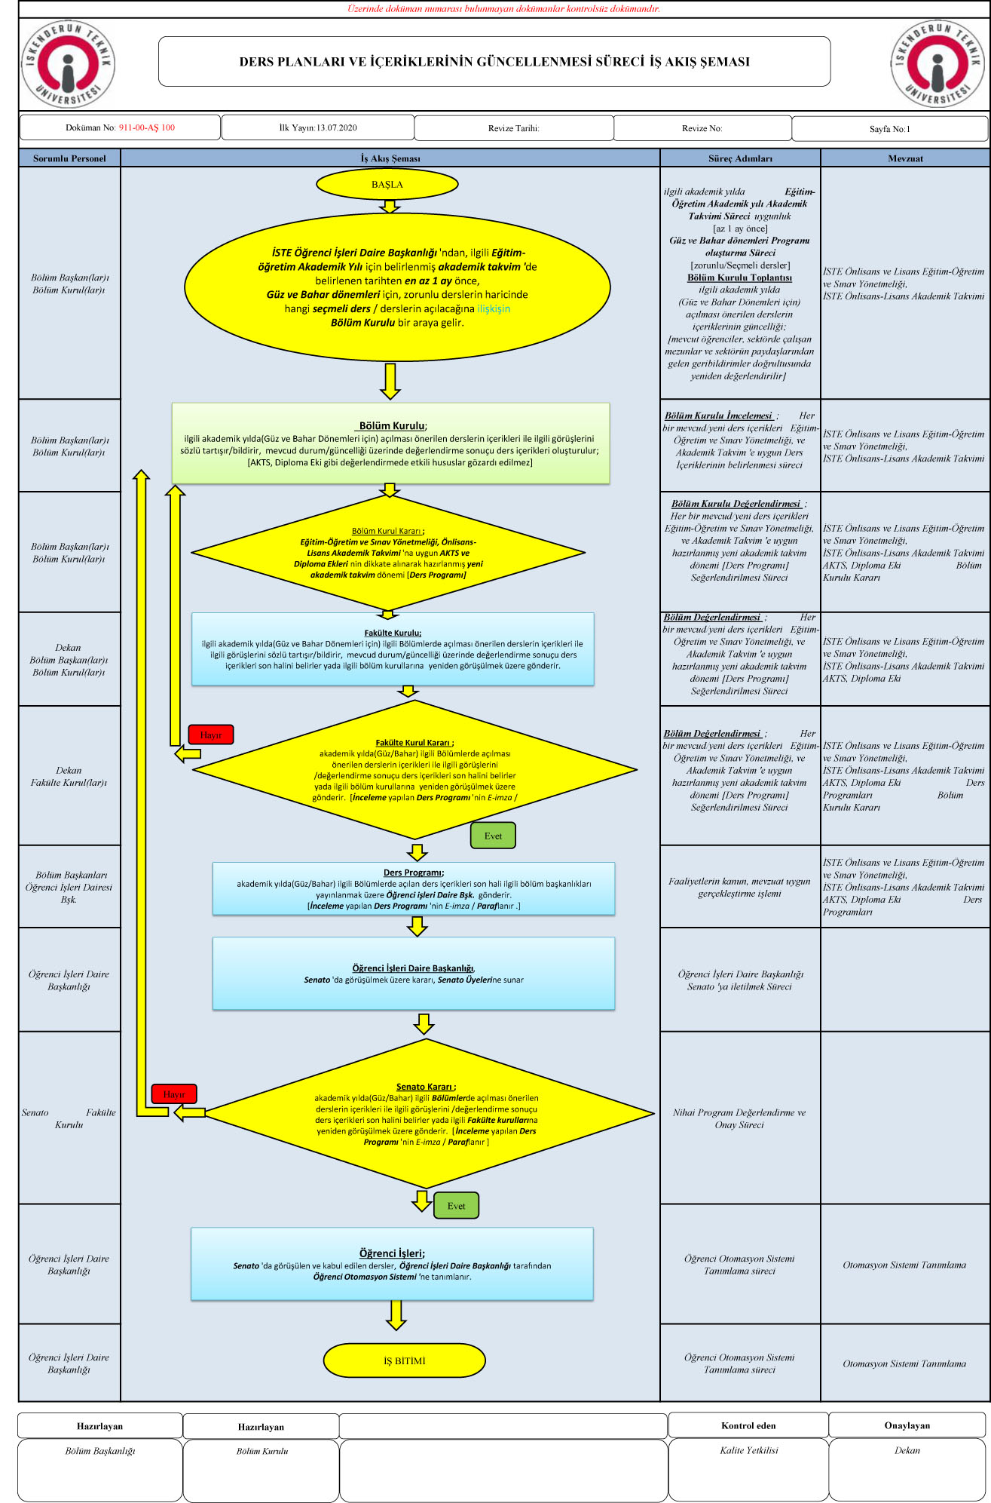

5.3.16 Haftalık Ders Programlarının Belirlenmesi Süreci

Sorumlu | İş Akışı Adımları | Dokümanlar
Akademik Birim  Akademik Birim  Birim Yönetim Kurulu  Akademik Birim |  | Haftalık Ders Programı

5.3.17 Sınavlar Süreci
SÜRECİN ADI | 5.3.17 SINAVLAR SÜRECİ (YARIYIL SONU SINAVLARI)
SÜREÇ SAHİBİ | İSTE Havacılık ve Uzay Bilimleri Fakültesi
SÜRECİN AMACI | Fakülte bünyesinde yarıyıl sonu sınavlarının gerçekleştirilmesi
SÜREÇ GİRDİLERİ | İş Akış Dokümanları  Çalışma Talimatları  Akademik personel  İSTE Önlisans ve Lisans Eğitim- Öğretim ve Sınav Yönetmeliği  İSTE Önlisans ve Lisans Akademik Takvimi
SÜREÇ ÇIKTILARI | Yarıyıl sonu sınavları
SÜREÇ KAYNAKLARI | Kurum Ortamı (Derslikler, sınav değerlendirme araçları)  Akademik personel  Öğrenciler  İş Akış Dokümanları  Çalışma Talimatları  İSTE Önlisans ve Lisans Eğitim- Öğretim ve Sınav Yönetmeliği
SÜREÇ MÜŞTERİLERİ | Öğrenciler, Gözetmenler
SÜREÇ PERFORMANS KRİTERLERİ | ETKENLİK ORANLARI:  1- Hata Oranı/Sayısı (Yanlış basılan sınav kağıtları, yanlış düzenlenmiş sınav programı)  2- Gecikme Oranı/Sayısı (Geciken sınavlar, geciken sınav sonuçları)  3- Eksik İşlem Oranı/Sayısı (Sınav kağıtlarının eksik çıkması, yapılamayan sınavlar)  4- Öğrenci Hizmet Kalitesi Oranı  5- Öğrenci Memnuniyeti Oranı  6- Hedefe Ulaşma Derecesi (Başarılı sınav sayısı)  7- Verilen Hizmete Duyulan Güven  8- Yönetmeliğe Uygunluk  ETKİLİLİK ORANLARI:  1- Sınav Gecikme Sayısı/Süresi/Oranı  2- Sınavlar Arasında Bekleme Zamanı  3- Sınav Çevrim Zamanı  4- Kopya Girişimleri için Düzenleyici/Önleyici Faaliyet Sayısı
SÜREÇ İZLEME YÖNTEMİ | Plan Süresi  Veri Analizi
SÜREÇ İZLEME PERİYODU | Akademik yarıyıl
SÜRECİN ADI | 5.3.17 SINAVLAR SÜRECİ (YARIYIL SONU SINAVLARI)
SORUMLU | İŞ AKIŞ ŞEMASI | SÜREÇ ADIMLARI | İLGİLİ DOKÜMAN/KAYIT
Üniversite Senatosu | Üniversite Senatosu tarafından yarıyıl sonu sınavı ‘na ait tarih belirlenir ve Akademik Takvim ‘de belirtilir  Öğrenci Bilgi Sisteminde (OBS) sınavın tanımlaması yapılır.  Bu tanımlama sınav tipi, sınav adı, sınav tarihi, sınav saati ve sınav etki oranından oluşur.  Böylece OBS üzerinden sınav ile ilgili bilgiler öğrencilere duyurulur.  (Sınav etki oranı: %40 ara sınav %60 yarıyıl sonu sınavı)  (Pandemi dönemi sınav etki oranı: %20 ara sınav %80 yarıyıl sonu sınavı)  Öğrencilerin sınava alınması sağlanır.  Yarıyıl sonu Sınav Programı Bölüm Başkanlık(lar)ı ‘nca hazırlanır.  Yarıyıl sonu Sınav Programı sınavlardan en az bir hafta önce fakülte internet sayfasında ve fakülte panolarında ilan edilir.  Öğrenci Bilgi Sisteminde (OBS)  sınavın tanımlaması yapılır.  [sınav tipi, sınav adı, sınav tarihi, sınav saati ve sınav etki oranı]  OBS üzerinden sınav  bilgileri öğrencilere duyurulur.  Sınav etki oranı:  Ara sınav( %40) ve yarıyıl sonu sınavı(%60)  Pandemi dönemi sınav etki oranı:  Ara sınav (%20) ve yarıyıl sonu(%80)  Öğrencilerin sınava alınması. | Yarıyıl sonu sınav tarihlerinin belirlenme süreci | Yarıyıl Sonu Sınav Takvimi  İSTE Önlisans ve Lisans Eğitim- Öğretim ve Sınav Yönetmeliği  İSTE Önlisans ve Lisans Akademik Takvimi
Bölüm Başkanlığı |  | Yarıyıl sonu sınav programının belirlenme süreci | Yarıyıl Sonu Sınav Programı
Dekanlık |  | Yarıyıl sonu sınav programının ilan süreci | Yarıyıl Sonu Sınav Programı  İSTE Önlisans ve Lisans Eğitim- Öğretim ve Sınav Yönetmeliği
Dersin Öğretim Elemanları |  | Yarıyıl sonu sınavlarının Öğrenci Bilgi Sisteminde (OBS) tanımlanma süreci | İSTE Önlisans ve Lisans Eğitim- Öğretim ve Sınav Yönetmeliği  OBS  Yarıyıl Sonu Sınav Programı
Dersin Öğretim Elemanları  Sınav gözetmenleri |  | Sınavların gerçekleştirilme süreci | İSTE Önlisans ve Lisans Eğitim- Öğretim ve Sınav Yönetmeliği
Dersin Öğretim Elemanları | Üniversite Senatosu ‘nca oluşturulan Akademik Takvim ‘de belirtilen tarihlere göre, Öğretim Elemanı tarafından OBS ’ye işlenmek suretiyle sonuçlar ilan edilir. | Sınavların değerlendirilme süreci | İSTE Önlisans ve Lisans Eğitim- Öğretim ve Sınav Yönetmeliği  Sınav sonuç listesi

5.3.17 Sınavlar Süreci
Bütünleme Sınav Programı sınavlardan en az bir hafta önce fakülte internet sayfası ‘nda ve fakülte ilan panoları nda ilan edilir.

SÜRECİN ADI | 5.3.17 SINAVLAR SÜRECİ (BÜTÜNLEME SINAVLARI)
SÜREÇ SAHİBİ | İSTE Havacılık ve Uzay Bilimleri Fakültesi
SÜRECİN AMACI | Fakülte bünyesinde bütünleme sınavlarının gerçekleştirilmesi
SÜREÇ GİRDİLERİ | Kurum Ortamı (Derslikler, sınav değerlendirme araçları)  İş Akış Dokümanları  Çalışma Talimatları  Akademik Personel  İSTE Önlisans ve Lisans Eğitim- Öğretim ve Sınav Yönetmeliği  İSTE Önlisans ve Lisans Akademik Takvimi  Öğrenci Bilgi Sistemi (OBS)
SÜREÇ ÇIKTILARI | Bütünleme Sınav Programı  Bütünleme Sınavları
SÜREÇ KAYNAKLARI | Akademik Personel  Öğrenciler  İş Akış Dokümanları  Çalışma Talimatları  İSTE Önlisans ve Lisans Eğitim- Öğretim ve Sınav Yönetmeliği
SÜREÇ MÜŞTERİLERİ | Öğrenciler
SÜREÇ PERFORMANS KRİTERLERİ | ETKENLİK ORANLARI:  1- Yanlış basılan sınav kağıtları, yanlış düzenlenmiş sınav programı  2- Geciken sınavlar, geciken sınav sonuçları  3- Sınav kağıtlarının eksik çıkması, yapılamayan sınavlar  4- Öğrenci Hizmet Kalitesi Oranı  5- Öğrenci Memnuniyeti Oranı  6- Başarılı sınav sayısı  7- Verilen Hizmete Duyulan Güven  8- Yönetmeliğe Uygunluk  ETKİLİLİK ORANLARI:  1- Sınav Gecikme Sayısı/Süresi/Oranı  2- Sınavlar Arasında Bekleme Zamanı  3- Sınav Çevrim Zamanı  4- Kopya Girişimleri için Düzenleyici/Önleyici Faaliyet Sayısı
SÜREÇ İZLEME YÖNTEMİ | Plan Süresi  Veri Analizi
SÜREÇ İZLEME PERİYODU | Akademik Yarıyıl
SÜRECİN ADI | 5.3.17 SINAVLAR SÜRECİ (BÜTÜNLEME SINAVLARI)
SORUMLU | İŞ AKIŞ ŞEMASI | SÜREÇ ADIMLARI | İLGİLİ DOKÜMAN/KAYIT
Üniversite Senatosu | Üniversite Senatosu tarafından bütünleme sınavına ait tarih belirlenir ve Akademik Takvim ‘de belirtilir.  Öğrenci Bilgi Sisteminde (OBS) sınavın tanımlaması yapılır.  Tanımlama;  (sınav tipi, sınav adı, sınav tarihi, sınav saati ve sınav etki oranı) Öğrenci Bilgi Sistemi (OBS) üzerinden sınav ile ilgili bilgiler öğrencilere duyurulur.  (Sınav etki oranı:  %40 ara sınav & %60 yarıyıl sonu sınavı)  (Pandemi dönemi sınav etki oranı: %20 ara sınav %80 yarıyıl sonu sınavı)  Bütünleme Sınav Programı Bölüm Başkanlıkları ‘nca hazırlanır.  Üniversite Senatosu ‘nca oluşturulan Akademik Takvim ‘de belirtilen tarihlere göre sonuçlar ilan edilir.  . | Bütünleme sınav tarihlerinin belirlenme süreci | İSTE Önlisans ve Lisans Eğitim- Öğretim ve Sınav Yönetmeliği  İSTE Önlisans ve Lisans Akademik Takvimi  Bütünleme Sınav Takvimi
Bölüm Başkanlığı |  | Bütünleme Sınav Programının belirlenme süreci | Bütünleme Sınav Programı
Dekanlık |  | Bütünleme Sınav Programının ilan süreci | İSTE Önlisans ve Lisans Eğitim- Öğretim ve Sınav Yönetmeliği  Bütünleme Sınav Programı
ÖİDB |  | Bütünleme sınavlarının Öğrenci Bilgi Sistemi ‘nde (OBS) tanımlanma süreci | İSTE Önlisans ve Lisans Eğitim- Öğretim ve Sınav Yönetmeliği  Öğrenci Bilgi Sistemi (OBS)  Bütünleme Sınav Programı
Dersi veren öğretim elemanı  Sınav gözetmenleri [Gözetmenli Sınavlar] |  | Sınavların gerçekleştirilme süreci  Sınav sonuçlarının ilan süreci | İSTE Önlisans ve Lisans Eğitim- Öğretim ve Sınav Yönetmeliği  Bütünleme Sınavları  Sınav sonuç listesi

5.3.17 Sınavlar Süreci
SÜRECİN ADI | 5.3.17 SINAVLAR SÜRECİ (ARA SINAVLAR)
SÜREÇ SAHİBİ | İSTE Havacılık ve Uzay Bilimleri Fakültesi
SÜRECİN AMACI | Fakülte bünyesinde Ara Sınavların gerçekleştirilmesi
SÜREÇ GİRDİLERİ | İş Akış Dokümanları  Çalışma Talimatları  Akademik Personel  İSTE Önlisans ve Lisans Eğitim- Öğretim ve Sınav Yönetmeliği  Öğrenci Bilgi Sistemi (OBS)
SÜREÇ ÇIKTILARI | Ara Sınav Programı  Ara Sınavlar
SÜREÇ KAYNAKLARI | Akademik Personel  Öğrenciler  İş Akış Dokümanları  Çalışma Talimatları  Kurum Ortamı (Derslikler, sınav değerlendirme araçları)  İSTE Önlisans ve Lisans Eğitim- Öğretim ve Sınav Yönetmeliği
SÜREÇ MÜŞTERİLERİ | Öğrenciler
SÜREÇ PERFORMANS KRİTERLERİ | ETKENLİK ORANLARI:  1- Hata Oranı/Sayısı (Yanlış basılan sınav kağıtları, yanlış düzenlenmiş sınav programı)  2- Gecikme Oranı/Sayısı (Geciken sınavlar, geciken sınav sonuçları)  3- Eksik İşlem Oranı/Sayısı (Sınav kağıtlarının eksik çıkması, yapılamayan sınavlar)  4- Öğrenci Hizmet Kalitesi Oranı  5- Öğrenci Memnuniyeti Oranı  6- Hedefe Ulaşma Derecesi (Başarılı sınav sayısı)  7- Verilen Hizmete Duyulan Güven  8- Yönetmeliğe Uygunluk  ETKİLİLİK ORANLARI:  1- Sınav Gecikme Sayısı/Süresi/Oranı  2- Sınavlar Arasında Bekleme Zamanı  3- Sınav Çevrim Zamanı  4- Kopya Girişimleri için Düzenleyici/Önleyici Faaliyet Sayısı
SÜREÇ İZLEME  YÖNTEMİ | Veri Analizi
SÜREÇ İZLEME  PERİYODU | Akademik Yarıyıl  Plan Süresi
SÜRECİN ADI | 5.3.17 SINAVLAR SÜRECİ (ARA SINAVLAR)
SORUMLU | İŞ AKIŞ ŞEMASI | SÜREÇ ADIMLARI | İLGİLİ DOKÜMAN/KAYIT
Bölüm Başkanlığı | Ara Sınav tarihleri sınavlardan en az on beş gün önce ilgili birim tarafından ilan edilir.  Öğrenci Bilgi Sistemi ‘nde (OBS) sınavın tanımlaması yapılır.  Bu tanımlama; sınav tipi, sınav adı, sınav tarihi, sınav saati ve sınav etki oranı ‘ndan oluşur.  Böylece OBS üzerinden sınav ile ilgili bilgiler öğrencilere duyurulur.  (Sınav etki oranı: %40 Ara Sınav ve %60 yarıyıl sonu sınavı)  (Pandemi dönemi sınav etki oranı: %20 Ara Sınav ve %80 yarıyıl sonu sınavı)  Ara Sınav Programı fakülte internet sayfasında ve fakülte panolarında ilan edilir.  Ara Sınav Programı, Bölüm Başkanlık(lar) ınca hazırlanır.  Ara Sınavları takip eden iki hafta içerisinde sonuçlar OBS üzerinden ilan edilir. | Ara Sınav tarihlerinin belirlenme ve ilan süreci | İSTE Önlisans ve Lisans Eğitim- Öğretim ve Sınav Yönetmeliği  Akademik Takvim  Ara Sınav Programı
Bölüm Başkanlığı |  | Ara Sınav Programının hazırlanma süreci | İSTE Önlisans ve Lisans Eğitim- Öğretim ve Sınav Yönetmeliği  Akademik Takvim  Ara Sınav Programı
Bölüm Başkanlığı |  | Ara Sınav Programının ilan süreci | Akademik Takvim  Ara Sınav Programı
Öğretim Elemanı  [Dersi veren] |  | Ara Sınavların Öğrenci Bilgi Sisteminde (OBS) tanımlanma süreci | Ara Sınav Programı  Öğrenci Bilgi Sistemi (OBS)
Öğretim Elemanı  [Dersi veren]  Sınav gözetmenleri |  | Sınavların gerçekleştirilme süreci | İSTE Önlisans ve Lisans Eğitim- Öğretim ve Sınav Yönetmeliği  Ara Sınav Programı  Sınav sonuç listesi

5.3.17 Sınavlar Süreci
SÜRECİN ADI | 5.3.17 SINAVLAR SÜRECİ (MAZERET SINAVLARI)
SÜREÇ SAHİBİ | İSTE Havacılık ve Uzay Bilimleri Fakültesi
SÜRECİN AMACI | Mazeret Sınavlarının gerçekleştirilmesi
SÜREÇ GİRDİLERİ | İş Akış Dokümanları  Çalışma Talimatları  Akademik Personel  İSTE Önlisans ve Lisans Eğitim- Öğretim ve Sınav Yönetmeliği  Elektronik Belge Yönetim Sistemi (EBYS)  Öğrenci Bilgi Sistemi (OBS)
SÜREÇ ÇIKTILARI | Yönetim Kurulu Kararları, Mazeret Sınavları
SÜREÇ  KAYNAKLARI | Kurum Ortamı (Derslikler, sınav değerlendirme araçları)  Akademik Personel  Öğrenciler  İş Akış Dokümanları  Çalışma Talimatları  İSTE Önlisans ve Lisans Eğitim- Öğretim ve Sınav Yönetmeliği
SÜREÇ  MÜŞTERİLERİ | Öğrenciler, Dersin Hocası
SÜREÇ  PERFORMANS KRİTERLERİ | ETKENLİK ORANLARI:  1-Yanlış basılan sınav kağıtları, yanlış düzenlenmiş sınav programı  2- Geciken sınavlar, geciken sınav sonuçları  3- Sınav kağıtlarının eksik çıkması, yapılamayan sınavlar  4- Öğrenci Hizmet Kalitesi Oranı  5- Öğrenci Memnuniyeti Oranı  6- Başarılı sınav sayısı  7- Verilen Hizmete Duyulan Güven  8- Yönetmeliğe Uygunluk  ETKİLİLİK ORANLARI:  1- Sınav Gecikme Sayısı/Süresi/Oranı  2- Sınavlar Arasında Bekleme Zamanı  3- Sınav Çevrim Zamanı  4- Kopya Girişimleri için Düzenleyici/Önleyici Faaliyet Sayısı
SÜREÇ İZLEME YÖNTEMİ | Plan Süresi  Veri Analizi
SÜREÇ İZLEME PERİYODU | Akademik Yarıyıl
SÜRECİN ADI | 5.3.17 SINAVLAR SÜRECİ (MAZERET SINAVLARI)
SORUMLU | İŞ AKIŞ ŞEMASI | SÜREÇ ADIMLARI | İLGİLİ DOKÜMAN/KAYIT
Bölüm Başkanlığı Fakülte Yazı İşleri | Ara sınav ‘a giremeyen ve/veya tek ders sınavı ‘na haklı ve geçerli nedenlere dayalı mazereti dolayısıyla katılamayan öğrencinin hangi sebeplerden dolayı mazeret sınavına girmek istediğine ilişkin, Bölüm Başkanlığı ‘na sunulan dilekçesi mazeretin bitim tarihinden itibaren beş iş günü içerisinde alınır.  Evet  Öğrenci mazeret sınavına alınmaz.  Hayır  Öğrencinin mazeret sınavına girmek istediğine ilişkin talebi Fakülte Yönetim Kurulu ‘nda görüşülür ve kurul kararı alınır. Karar öğrencinin sınava girmesi yönünde mi?  Dilekçe, kayıt yetkilisi tarafından kayıt altına alınır. | Mazeret sınavına başvuru süreci | İSTE Önlisans ve Lisans Eğitim- Öğretim ve Sınav Yönetmeliği  Dilekçe
Fakülte Yazı İşleri |  | Dilekçe kayıt süreci | Elektronik Belge Yönetim Sistemi (EBYS)
Fakülte Yönetim Kurulu |  | Fakülte Yönetim Kurulu karar süreci | İSTE Önlisans ve Lisans Eğitim- Öğretim ve Sınav Yönetmeliği  Yönetim Kurulu Kararları
Dersin Öğretim Elemanı  Sınav gözetmenleri | Öğretim elemanı ve Bölüm Başkanlığı ‘nın teklifi ile Dekanlık tarafından onaylanan günde mazeret sınavı yapılır.  Sınav sonuçları, resmi yazı ile Öğrenci İşleri Daire Başkanlığına (ÖİDB) bildirilir.  Dersin Öğretim Elemanı tarafından değerlendirilen mazeret sınavı sonuçları Fakülte Yönetim Kurulu ‘nda görüşülür.  Mazeret Sınavı sonuçları Fakülte Yönetim Kurulu ‘nca ilan edilmek üzere Öğrenci İşleri Daire Başkanlığı (ÖİDB) iletilir. | Sınavların gerçekleştirilme süreci | İSTE Önlisans ve Lisans Eğitim- Öğretim ve Sınav Yönetmeliği  Mazeret sınavı
Dersin öğretim elemanı  Fakülte Yönetim Kurulu |  | Mazeret sınavlarının değerlendirilme ve sonuçlarının karara bağlanma süreci | Mazeret sınav sonuçları  Yönetim Kurulu Kararları
Fakülte Yazı işleri  Öğrenci İşleri Daire Başkanlığı (ÖİDB) |  | Sınav sonuçlarının Öğrenci İşleri Daire Başkanlığına (ÖİDB) bildirilme süreci | Elektronik Belge Yönetim Sistemi (EBYS)
Öğrenci İşleri Daire Başkanlığı (ÖİDB)  Öğrenci | Öğrenci İşleri Daire Başkanlığı (ÖİDB) tarafından Mazeret Sınavı sonucu OBS üzerinden açıklanır. | Sınav sonuçlarının ilan süreci | Öğrenci Bilgi Sistemi (OBS)

5.3.17 Sınavlar Süreci
SÜRECİN ADI | 5.3.17 SINAVLAR SÜRECİ (TEK DERS SINAVLARI)
SÜREÇ SAHİBİ | İSTE Havacılık ve Uzay Bilimleri Fakültesi
SÜRECİN AMACI | Tek Ders Sınavlarının gerçekleştirilmesi
SÜREÇ GİRDİLERİ | Kurum Ortamı  İş Akış Dokümanları  Çalışma Talimatları  Akademik Personel  İSTE Önlisans ve Lisans Eğitim- Öğretim ve Sınav Yönetmeliği  İSTE Önlisans ve Lisans Akademik Takvimi  Öğrenci Bilgi Sistemi (OBS)  Elektronik Belge Yönetim Sistemi (EBYS)
SÜREÇ ÇIKTILARI | Yönetim Kurulu Kararları, Tek Ders Sınavları
SÜREÇ  KAYNAKLARI | Akademik Personel  Öğrenciler  İş Akış Dokümanları  Çalışma Talimatları  İSTE Önlisans ve Lisans Eğitim- Öğretim ve Sınav Yönetmeliği  İSTE Önlisans ve Lisans Akademik Takvimi
SÜREÇ  MÜŞTERİLERİ | Öğrenciler
SÜREÇ  PERFORMANS KRİTERLERİ | ETKENLİK ORANLARI:  1- Yanlış basılan sınav kağıtları, yanlış düzenlenmiş sınav programı  2- Geciken sınavlar, geciken sınav sonuçları  3- Sınav kağıtlarının eksik çıkması, yapılamayan sınavlar  4- Öğrenci Hizmet Kalitesi Oranı  5- Öğrenci Memnuniyeti Oranı  6- Başarılı sınav sayısı  7- Verilen Hizmete Duyulan Güven  8- Yönetmeliğe Uygunluk  ETKİLİLİK ORANLARI:  1- Sınav Gecikme Sayısı/Süresi/Oranı  2- Sınavlar Arasında Bekleme Zamanı  3- Sınav Çevrim Zamanı  4- Kopya Girişimleri için Düzenleyici/Önleyici Faaliyet Sayısı
SÜREÇ İZLEME YÖNTEMİ | Plan Süresi  Veri Analizi
SÜREÇ İZLEME PERİYODU | Akademik Yarıyıl
SÜRECİN ADI | 5.3.17 SINAVLAR SÜRECİ (TEK DERS SINAVLARI)
SORUMLU | İŞ AKIŞ ŞEMASI | SÜREÇ ADIMLARI | İLGİLİ DOKÜMAN/KAYIT
Fakülte Yazı İşleri | İSTE Önlisans ve Lisans Eğitim- Öğretim ve Sınav Yönetmeliği ‘nde yazılı koşulları yerine getiren  öğrencinin Tek Ders Sınavı ‘na girmek istediğine ilişkin, Dekanlığa sunulan dilekçesi alınır.  Evet  Yönetim Kurulu kararı, kararın takibi ve gereği için Öğrenci İşleri Daire Başkanlığına (ÖİDB) resmi yazı ile bildirilir.  Öğrenci Tek Ders Sınavına alınmaz.  Hayır  Dilekçe, Kayıt Yetkilisi tarafından kayıt altına alınır.  Öğrencinin Tek Ders Sınavı ‘na girmek istediğine ilişkin talebi Fakülte Yönetim Kurulu ‘nda görüşülür ve kurul kararı alınır. | Tek Ders Sınavına başvuru süreci | İSTE Önlisans ve Lisans Eğitim- Öğretim ve Sınav Yönetmeliği  Dilekçe
Fakülte Yazı İşleri |  | Dilekçe kayıt süreci | Elektronik Belge Yönetim Sistemi (EBYS)
Fakülte Yönetim Kurulu |  | Fakülte Yönetim Kurulu karar süreci | Yönetim Kurulu Kararları
Fakülte Yazı İşleri |  | Yönetim kurulu kararının Öğrenci İşleri Daire Başkanlığına (ÖİDB) bildirilme süreci | Elektronik Belge Yönetim Sistemi (EBYS)
Öğrenci İşleri Daire Başkanlığı (ÖİDB) | Öğrenci İşleri Daire Başkanlığı (ÖİDB) tarafından Tek Ders Sınavı tanımlaması yapılır.  Dersin Öğretim Elemanı tarafından değerlendirilen Tek Ders Sınav sonuçları Öğrenci Bilgi Sistemi (OBS) üzerinden açıklanır.  Akademik Takvim ‘de belirtilen tarihler arasında Tek Ders Sınavı yapılır. | Tek Ders Sınavlarının Öğrenci Bilgi Sisteminde (OBS) Tanımlanma süreci | Öğrenci Bilgi Sistemi (OBS)
Dersin Öğretim Elemanı  Sınav gözetmenleri |  | Sınavların gerçekleştirilme süreci | İSTE Önlisans ve Lisans Akademik Takvimi  Tek Ders Sınavı
Dersin Öğretim Elemanı |  | Tek Ders Sınavlarının değerlendirilme ve ilan süreci | Tek Ders Sınav sonuçları  OBS

5.3.18 Bologna Süreci

T.C.
İSKENDERUN TEKNİK ÜNİVERSİTESİ
Havacılık ve Uzay Bilimleri Fakültesi
 | BOLOGNA SÜRECİ KAPSAMINDA PROGRAM GELİŞTİRME SÜRECİ
SÜRECİN ADI | 5.3.18 BOLOGNA SÜRECİ KAPSAMINDA PROGRAM GELİŞTİRME SÜRECİ
SÜREÇ SAHİBİ | Dekanlık ve Bölüm Başkanlıkları
SÜRECİN ADI | BOLOGNA SÜRECİ KAPSAMINDA PROGRAM GELİŞTİRME SÜRECİ
SÜREÇ SAHİBİ | Dekanlık ve ilgili Bölüm Başkanlıkları
SÜRECİN AMACI | Havacılık ve Uzay Bilimleri Fakültesi bölümlerinin müfredatlarının güncelliğinin korunması ile ulusal ve uluslararası AKTS uygulamaları esas alınarak denkliğin sağlanması amaçlanır.
SÜREÇ GİRDİLERİ | İskenderun Teknik Üniversitesi Önlisans/Lisans Eğitim-Öğretim Yönetmeliği
SÜREÇ ÇIKTILARI | Müfredatın Bologna sistemine uygunluğu ve uluslararası denkliğin sağlanması.
SÜREÇ KAYNAKLARI | 2547 sayılı Yükseköğretim Kanunu  Yurtdışı Yükseköğretim Diplomaları Denklik Yönetmeliği  İskenderun Teknik Üniversitesi Önlisans/Lisans Eğitim-Öğretim Yönetmeliği  Senato Kararları  Yönetim Kurulu Kararları
SÜREÇ MÜŞTERİLERİ | Öğrenciler  İdari personel  Akademik personel  Bologna sistemi  Diğer Üniversiteler
SÜREÇ PERFORMANS  KRİTERLERİ
  ETKENLİK ORANLARI:
  Hata Oranı/Sayısı
  Gecikme Oranı/Sayısı
  Eksik İşlem Oranı/Sayısı
  ETKİLİLİK ORANLARI:
  İşlem Verimliliği
  İşlem Gecikme Sayısı/Süresi/Oranı
  İşlemler Arasında Bekleme Zamanı
  Tekrar Edilen İşlem Oranı/Sayısı
  Sürecin Çevrim Zamanı
SÜREÇ İZLEME YÖNTEMİ | Plan Süresi
SÜREÇ İZLEME PERİYODU | 6 Aylık (Yarıyıl Takvimi)

SORUMLU | İŞ AKIŞI | SÜREÇ | İLGİLİ DOKÜMAN
Fakülte,  Bölüm Başkanlıkları | Yeni derslerle ilgili altyapı çalışmalarının yapılması  Müfredat değişikliklerinin Fakülte Yönetim Kuruluna sunulması  Hayır  İŞ BİTİMİ  Ret edilen değişiklik önerileri yeniden değerlendirilmek üzere Bölüm Başkanlıklarına iade edilir.  Müfredat değişikliklerinin Senato tarafından onaylanması.  Öğrenci Öğrenci Otomasyon Sistemi 'ne tanımların yapılması.  Müfredatın incelenmesi ve değişiklik gerekliliklerin belirlenmesi.  Müfredattan çıkacak ve müfredata dahil edilecek ders(ler)in belirlenmesi  Açılması planlanan dersin içeriği güncellik ve etkinlik kriterlerine bağlı olarak oluşturulması,  Kaynakların belirlenmesi  Altyapı yeterliliğinin tespiti  Bütçe ve insan kaynakları yeterliliğinin belirlenmesi  Dersin açılma takviminin belirlenmesi  Öğrenci İşleri Dairesi tarafından akademik takvim çalışmalarının başlatılması  Evet  Değişikliklerin  Öğrenci İşlerini Daire Başkanlığı 'na bildirilmesi  Müfredat değişikliklerinin Fakülte Yönetim Kuruluna sunulması  Senato tarafından onaylanmayan değişiklikler tekrar değerlendirilmek üzere Fakülteye iade edilir.  Hayır  Evet  Bölüm Başkanlıklarınca Bologna Sistemine dersin işlenmesi | Bölümler uygulanmakta olan ders müfredatının dönemin şartlarına uygun olup olmadığı konusunda ulusal amaçları da dikkate alarak genel bir değerlendirme yaparlar. Müfredatın havacılık endüstrisinin beklentilerine cevap verip vermediği geri bildirimlere bağlı olarak incelenir. | Fakülte Yönetim Kurulu Kararları  Bölüm Kurulu Kararları
Fakülte ve Bölüm Başkanlıkları |  | Müfredat içerisinde güncelliğini kaybetmiş dersler ve müfredata eklenmesi gerekli dersler tespit edilir. | Fakülte Yönetim Kurulu Kararları  Bölüm Kurulu Kararları
Bölüm Başkanlıkları |  | Müfredata eklenmesi planlanan dersler ile ilgili alt yapı çalışmalarına başlanır. | Fakülte Yönetim Kurulu Kararları  Bölüm Kurulu Kararları
Bölüm Başkanlıkları |  | Açılması planlanan dersin içeriği güncellik ve etkinlik kriterlerine bağlı olarak oluşturulur. | Fakülte Yönetim Kurulu Kararları  Bölüm Kurulu Kararları
Bölüm Başkanlıkları |  | Derste kullanılması planlanan kaynaklar (dokumanlar, kitaplar, laboratuvar cihazları vb.) belirlenir. | Fakülte Yönetim Kurulu Kararları  Bölüm Kurulu Kararları
Bölüm Başkanlıkları |  | İlgili dersleri vermek için altyapının uygun olup, olmadığı tespit edilir. | Fakülte Yönetim Kurulu Kararları  Bölüm Kurulu Kararları
Fakülte ve Bölüm Başkanlıkları |  | Mevcut kaynakların yetersizliği durumunda eksikliklerin mevcut bütçe ve insan kaynakları çerçevesinde karşılanıp, karşılanamayacağı değerlendirilir. | Fakülte Yönetim Kurulu Kararları  Bölüm Kurulu Kararları
Fakülte ve Bölüm Başkanlıkları |  | Mevcut şartlara bağlı olarak ders için bölümün uygun olma takvimi belirlenir. | Fakülte Yönetim Kurulu Kararları  Bölüm Kurulu Kararları
Fakülte ve Bölüm Başkanlıkları |  | Öğrenci İşleri Daire Başkanlığı ilgili Akademik yılı için belirlenen tarihten en az 1 ay önce Müfredat içerisinde açılması ve kapatılması planlanan derslerin olup, olmadığına ilişkin Bölümlerden görüş ister. | Akademik Takvim  Senato Kararları
Bölüm Yönetim Kurulları/Fakülte Yönetim Kurulu |  | Müfredat değişiklikleri Fakülte Yönetim Kuruluna sunulur. | Fakülte Yönetim Kurulu Kararları
Fakülte Yönetim Kurulu |  | Müfredat değişiklikleri kabul veya ret edilir. | Fakülte Yönetim Kurulu Kararları
Fakülte Yönetim Kurulu/Bölüm Başkanlıkları |  | Ret edilen değişiklik önerileri yeniden değerlendirilmek üzere Bölüm Başkanlıklarına iade edilir. | Fakülte Yönetim Kurulu Kararları
Fakülte Sekreterliği |  | Fakülte yönetim kurulu tarafından onaylanan müfredata dahil edilecek ve müfredattan çıkacak dersler Öğrenci İşleri Daire Başkanlığına bildirir. | Fakülte Yönetim Kurulu Kararları  Bölüm Kurulu Kararları
Öğrenci İşleri Daire Başkanlığı |  | Müfredat Öğrenci İşleri Daire Başkanlığı tarafından Senato onayına sunulur. | Senato Kararları
Üniversite Senatosu |  | Senato tarafından onaylanmayan değişiklikler tekrar değerlendirilmek üzere Fakülteye iade edilir. | Senato Kararları
Üniversite Senatosu |  | Müfredat değişiklikleri Senato tarafından onaylanarak yürürlüğe girer. | Senato Kararları
Öğrenci İşleri Daire Başkanlığı |  | Senato kararlarına bağlı olarak Otomasyon sisteminde ilgili değişiklikleri yapar. | İskenderun Teknik Üniversitesi Otomasyon Sistemi
Bölüm Başkanlıkları |  | Bologna dersinin içerik ve çıktılarına ilişkin veri girişlerini yapar. | İskenderun Teknik Üniversitesi Sistemi

5.3.19 Akademik Danışmanlık İş Süreci

Sorumlular | İş Akışı Adımları | İlgili Dokümanlar
ÜST YÖNETİCİ  (REKTÖR) | REKTÖRLÜK MAKAMI' NA GELEN DANIŞMANLIK TALEP YAZISININ DEĞERLENDİRİLMESİ - OLUMLU GÖRÜŞ VERİLMESİ HALİNDE İÇ DENETİM BİRİMİ'NE TALEBİN GÖNDERİLMESİ | EBYS (GELEN EVRAK)
İÇ DENETİM BİRİM KOORDİNATÖRÜ | YAZIYA İSTİNADEN İÇ DENETÇİNİN GÖREVLENDİRİLMESİ | EBYS  (İÇ YAZIŞMA)
İÇ DENETÇİ | DANIŞMANLIK GÖREVİ ÖNERİLERİ İÇEREN NİTELİKLİ BİR RAPOR DÜZENLEMEYİ GEREKTİRİYOR MU?  EVET  HAYIR
 | DANIŞMANLIK KONUSUNA İLİŞKİN HAZIRLIK VE ÇALIŞMA YAPILMASI
 | GÖREVİN İCRASI
 | GÖREV İLE İLGİLİ BİLGİLENDİRME YA DA BİLGİLENDİRME AMAÇLI BİR RAPOR YAZILMASI | EBYS (İÇ YAZIŞMA)
İÇ DENETİM BİRİM KOORDİNATÖRÜ | BİLGİLENDİRME YAZISI YA DA BİLGİLENDİRME RAPORUNUN REKTÖRLÜK MAKAMI' NA SUNULMASI | EBYS (GİDEN EVRAK)
ÜST YÖNETİCİ  (REKTÖR) | GÖREV SONUCU HAKKINDA BİLGİ EDİNİLMESİ
A
ARAŞTIRMA YAPILIP VERİLERİN TOPLANMASI

İÇ DENETÇİ

5.3.20 Öğrenci Akademik Danışmanlık Hizmetleri İş Süreci

5.4 İDARİ VE DESTEK SÜREÇLERİ
5.4.1 Doğrudan Temin Süreci

T.C.
İSKENDERUN TEKNİK ÜNİVERSİTESİ
Havacılık ve Uzay Bilimleri Fakültesi

DOĞRUDAN TEMİN USULÜYLE SATIN ALMA SÜRECİ
FAALİYETİN ADI |  | DOĞRUDAN TEMİN USULÜYLE SATIN ALMA İŞ AKIŞ ŞEMASI (5.4.1)
AMACI |  | Doğrudan Temin usulüyle Satın Alma İşlemlerinin yönetmeliğe uygun olarak yapılması.
KAPSAM |  | Fakülte ‘deki Doğrudan Temin usulüyle Satın Alma İşlemleri nin işlemlerini kapsar.
SORUMLU |  | İŞ AKIŞ ŞEMASI | SÜREÇ ADIMLARI | İLGİLİ DOKÜMAN
Satınalma Birimi, Gerçekleştirme Yetkilisi,  Talep yazısı (Birim/kişi)  Talep eden Birim/Kişi |  | Doğrudan Temin usulü ile Satın Alma İşlemleri incelenmesi süreci | Doğrudan Temin usulüyle Satın Alma İşlemlerinin KİK ve Ek kriterlerine göre incelenmesi süreci | 4734 sayılı KİK-Kamu İhale Kanunu ‘nun 22.madde ‘si  Dönemsel Doğrudan Temin usulüyle Satın Alma İşlemleri ‘nde uygulanacak azami limit
Satınalma Birimi, Gerçekleştirme Yetkilisi  Talep uygunsuzluk yazısı (Birim/kişi)  Talep eden Birim/Kişi  Uygunsuzluk yazısı (bütçe tertipleri) ‘nde ödenek uygunsuzluğu kontrol) |  | Evet  Hayır  Doğrudan Temin ile Satınalma işlemi ‘nin yapılabilirliği kontrol edilmesi | Doğrudan Temin usulüyle Satın Alma İşlemlerinin KİK ve Ek ve Azami limit kriterlerine göre incelenmesi süreci | 4734 sayılı KİK-Kamu İhale Kanunu ‘nun 22.madde ‘si
 |  |  | Talep eden Birim/Kişi Bilgilendirilmesi | Dönemsel Doğrudan Temin usulüyle Satın Alma İşlemleri ‘nde uygulanacak azami limit
Temin (doğrudan) ile Satınalma işlemi ‘nin bütçe tertipleri ‘nde ödenek uygunluğu kontrol edilmesi  Talep eden Birim/Kişi Satınalma Birimi, Gerçekleştirme Yetkilisi,  Hayır |  | Evet | Doğrudan Temin usulüyle Satın Alma İşlemlerinin Bütçe tertipleri ‘ne göre incelenmesi süreci | 4734 sayılı KİK-Kamu İhale Kanunu ‘nun 22.madde ‘si
 |  | Evet | Talep eden Birim/Kişi Bilgilendirilmesi | Dönemsel Doğrudan Temin usulüyle Satın Alma İşlemleri ‘nde uygulanacak azami limit
Harcama Yetkisi ,  Fiyat Araştırma Komisyonu |  | Fiyat Araştırma Komisyon ‘nun oluşturulması/kurulması ve Şartname(ler) oluşturulması | Fiyat Araştırma Komisyonu; (Harcama Yetkisi,2 üye & başkan) ‘nun oluşturulması /kurulması ve Şartname(ler)in (Teknik ve İdari) hazırlanması | 4734 sayılı KİK-Kamu İhale Kanunu ‘nun 22.madde ‘si  Şartname(ler)  (Teknik ve İdari)
Ödenek Düzenlenmesi Bütçe tertipleri ‘nde ödenek uygunluğu |  | Fiyat Araştırma Komisyonu; Teklif(ler)i (en az 3) alarak Yaklaşık Maliyet Cetveli ‘ni belirlenmesi ve onaylanması | Fiyat Araştırma Komisyonu; Teklif(ler)i (en az 3) alarak Yaklaşık Maliyet Cetveli ‘ni belirler ve onaylar. | 4734 sayılı KİK-Kamu İhale Kanunu ‘nun 22.madde ‘si
Satınalma için bütçe tertipleri ‘nde ödenek uygunluğu kontrolü  Satınalma Birimi, Gerçekleştirme Yetkilisi,  Fiyat Araştırma Komisyonu  Hayır |  | Evet | Komisyon taşınırları inceleyerek teknik ve fiziki karar verme süreci ve güncel Taşınır Listesi halini oluşturması süreci | 4734 sayılı KİK-Kamu İhale Kanunu ‘nun 22.madde ‘si
Gerçekleştirme Görevlisi,  Harcama yetkilisi,  Fiyat Araştırma Komisyonu |  | İhale onay belgesi, Gerçekleştirme Görevlisi ve Harcama Yetkilisi ‘nce hazırlanır ve onaylanır | Komisyon tarafından hurdaya ayrılacak taşınır (Güncel Taşınır Listesi) için “Kayıttan Düşme Teklif ve Onay Tutanağı” düzenlenerek onaylatılır. | 4734 sayılı KİK-Kamu İhale Kanunu ‘nun 22.madde ‘si
Harcama yetkilisi,  Davet yazısı ;  Firma  Daveti  Fiyat Araştırma Komisyonu,  Firma(lar) |  | Evet  Davet yazısı ;  Doğrudan temin için  firma Araştırılması  ve Davet edilmesi | Doğrudan temin için  firma Araştırılması  ve Davet edilmesi süreci | 4734 sayılı KİK-Kamu İhale Kanunu ‘nun 22.madde ‘si
Teklif red yazısı;  Teklif şartı karşılanmaması seçim dışı  Doğrudan alım Teklif şartlarını sağlayan firma(lar) değerlendirilmesi ve Seçimi  Satınalma Birimi, Gerçekleştirme Yetkilisi,  Fiyat Araştırma Komisyonu,  Strateji Daire  Başkanlığı  Hayır |  | Evet | Doğrudan alım Teklif şartlarını sağlayan firma(lar) değerlendirilmesi ve Seçimi | 4734 sayılı KİK-Kamu İhale Kanunu ‘nun 22.madde ‘si
Harcama yetkilisi,  Muayene Kabul Komisyonu  Mal iade ;  Teknik şartname uygunsuz mal(lar)ın iadesi  Muayene Kabul Komisyonu Teklif şartlarını sağlayan mal(lar)ın kabulü |  | Muayene Kabul Komisyonu ; oluşturulması /kurulması | Komisyon; (ihale dışı kişi(ler) belirlenir ve Dekanlık birimi ‘nce yetkilendirilir. | 4734 sayılı KİK-Kamu İhale Kanunu ‘nun 22.madde ‘si
Harcama yetkilisi,  Muayene Kabul Komisyonu,  Hayır  Satıcı yetkilisi |  | Evet | Muayene Kabul Komisyonu muayen fişi ile giriş kabulü süreci . | 4734 sayılı KİK-Kamu İhale Kanunu ‘nun 22.madde ‘si  ve Muayen fişi
Satınalma Birimi, Gerçekleştirme Yetkilisi,  Muayene Kabul Komisyonu |  | Kabul edilen malların depo ‘ya alınması ve Demirbaş mallar için kayıt oluşturlması | Muayene Kabul Komisyonu muayen fişi ile giriş kabulü ve Demirbaş mallar için kayıt oluşturlması süreci . | 4734 sayılı KİK-Kamu İhale Kanunu ‘nun 22.madde ‘si  ve Muayen fişi
Satınalma Birimi, Gerçekleştirme Yetkilisi,  Mali İşler Birimi,  Fatura Ödeme;  Fatura Ödeme işlemi  Satıcı yetkilisi |  | Harcama belgeleri düzenlenerek Strateji Daire Başkanlığı ‘na gönderilir. | Harcama belgeleri ;  Muayen fişi ile giriş kabulü ve Fatura ve Ek belgeler Strateji Daire Başkanlığı ‘na gönderme süreci . | 4734 sayılı KİK-Kamu İhale Kanunu ‘nun 22.madde ‘si  ve Satıcı firma belgeleri (Fatura ve Ek belgeler)
Satınalma Birimi,  Gerçekleştirme Yetkilisi,  Strateji Daire Başkanlığı,  Satıcı yetkilisi |  | Evet  Ödeme işlemi;  Fatura ödemesi yapılarak Satınalma işlemi gerçekleştirilir. | Harcama belgeleri ;  Fatura ödemesi yapılarak Satınalma işlemi gerçekleştirilmesi süreci . | 4734 sayılı KİK-Kamu İhale Kanunu ‘nun 22.madde ‘si  ve Satıcı firma belgeleri (Fatura ve Ek belgeler)
Satınalma Birimi, Gerçekleştirme Yetkilisi,  Strateji Daire Başkanlığı Muayene Kabul Komisyonu |  | Doğrudan Temin usulü ile Satın Alma İşlemleri sürecinin tamamlanması | Doğrudan Temin usulüyle Satın Alma işlemleri ile ilgili evrak ve belgeler ilgili dosyası ‘da saklanır. | 4734 sayılı KİK-Kamu İhale Kanunu ve Ekleri ile ilgili belgeler

5.4.2 Bütçe Hazırlama Süreci
T.C.
İSKENDERUN TEKNİK ÜNİVERSİTESİ
Havacılık ve Uzay Bilimleri Fakültesi

BÜTÇE HAZIRLAMA SÜRECİ İŞ AKIŞ ŞEMASI
FAALİYETİN ADI |  | BÜTÇE HAZIRLAMA SÜRECİ (5.4.2)
AMACI |  | 5018 Sayılı Kanunu ‘na uygun Yıllık Bütçe ‘nın hazırlanması süreci
KAPSAM |  | Fakülte düzeyinde Yıllık Bütçe Hazırlık süreci ni kapsar.
SORUMLU  Yıllık Bütçe ‘nın Fakülte düzeyinde hazırlık süreci  Yıllık Bütçe Hazırlığı (Rektörlük yazısı) |  | İŞ AKIŞ ŞEMASI | SÜREÇ ADIMLARI | İLGİLİ DOKÜMAN
Rektörlük  Dekanlık ,  Strateji Geliştirme Dairesi Bşk.  Fakülte Sekreterliği  Fakülte düzeyinde Bütçe Hazırlanması ‘için Sekreterlik tarafından Birim/ Bölüm bazında Bütçe öngörüleri ‘nin alınması  Birim Bütçe Talep(ler)i |  |  | Yıllık Bütçe ‘nın Fakülte düzeyinde hazırlık süreci | 5018 Sayılı Kamu Mali Yönetimi ve Kontrol Kanunu
Dekanlık  Bölüm Başkanlıkları  Fakülte Sekreterliği |  |  | Fakülte düzeyinde Bütçe Hazırlama ‘için Sekreterlik tarafından Birim/ Bölüm bazında bazında Bütçe öngörüleri ‘nin alınması süreci | 5018 Sayılı Kamu Mali Yönetimi ve Kontrol Kanunu
Dekanlık  Bölüm Başkanlıkları  Fakülte Sekreterliği |  | Yıllık Bütçe Hazırlama ‘için Toplantı ile Fakülte düzeyinde Bütçe öngörüleri ‘nin duyurulması ve alınması | Fakülte düzeyinde Bütçe Hazırlama ‘için Toplantı ile Fakülte düzeyinde Bütçe öngörüleri ‘nin duyurulması ve alınması süreci | 5018 Sayılı Kamu Mali Yönetimi ve Kontrol Kanunu
Dekanlık  Bölüm Başkanlıkları  Fakülte Sekreterliği  Yıllık Bütçe Taslağı‘nın oluşturulması ve duyurulması  Yıllık Bütçe taslağı |  | Önceki yılın Yıllık Bütçe ve Harcamaları ile ilgili bu dönemin Amaç ve hedefleri doğrultusunda Bütçe öngörüleri ‘nin oluşturulması | Fakülte düzeyinde Yıllık Bütçe ve Harcamaları ile Amaç ve hedefleri doğrultusunda Bütçe öngörüleri ‘nin oluşturulması  oluşturulması süreci | 5018 Sayılı Kamu Mali Yönetimi ve Kontrol Kanunu
Dekanlık  Fakülte Sekreteri  Yıllık Bütçe taslağı düzeltme isteği  Yıllık Bütçe Taslağı‘nın değerlendirilmesi ve onayı |  | Evet | Fakülte düzeyinde Bütçe Hazırlama Taslakları ‘nın oluşturulması süreci | 5018 Sayılı Kamu Mali Yönetimi ve Kontrol Kanunu
Dekan  Yıllık Bütçe Taslağı‘nın oluşturulması ve duyurulması  Yıllık Bütçe Taslağı (Fakülte) |  | Evet  Hayır | Bütçe Hazırlama Taslağı‘nın değerlendirilmesi ve onayı  süreci | 5018 Sayılı Kamu Mali Yönetimi ve Kontrol Kanunu
Dekanlık  Bölüm Başkanlıkları  Ekip üyeleri |  |  | Fakülte düzeyinde Bütçe Hazırlama Taslakları ‘nın oluşturulması süreci | 5018 Sayılı Kamu Mali Yönetimi ve Kontrol Kanunu
Strateji Daire Başkanlığı Fakülte Sekreterliği |  | Bütçe Hazırlama ‘nın Strateji Geliştirme Daire Daire Bşk. ‘a gönderilmesi | (Fakülte) Bütçe Taslağı ‘nın Strateji Geliştirme Daire Daire Bşk. ‘a gönderilmesi süreci . | Onaylı (Fakülte) Bütçe Taslağı dosyası (PDF ve Word)

5.4.3 Ek Ders Ödeme Süreci
SÜRECİN ADI | 5.4. 3 EK DERS ÖDEME SÜRECİ
SÜREÇ SAHİBİ | Tahakkuk Personeli
SÜRECİN AMACI | Her ay sonunda Öğretim üyelerince hazırlanan Ek Ders Beyannameleri Görevlendirme kararı, zorunlu ders yükü ve aylık "İzin, Rapor ve Görevli Listesine" göre kontrol edilir.
SÜREÇ GİRDİLERİ | Ek Ders Beyanname(ler)i,  İzin, Rapor ve Görevli Listesi,  Ek Ders Yönetim Sistemi (EDYS)  Aylık fiili ders ait Puantaj  ve Ek Ders Ücret Çizelgesi Dökümü  İş Akış Dokümanları  Çalışma Talimatları
SÜREÇ ÇIKTILARI | Ek Ders ödemesinin gerçekleştirilmesi
SÜREÇ KAYNAKLARI | Ek Ders Beyanname(ler)i,  İzin, Rapor ve Görevli Listesi,  Ek Ders Yönetim Sistemi (EDYS)  Aylık fiili ders ait Puantajı  ve Ek Ders Ücret Çizelgesi Dökümü  İş Akış Dokümanları  Çalışma Talimatları  Kurum Ortamı  İnsan kaynakları
SÜREÇ MÜŞTERİLERİ | Akademik (Dersin Hocası) ve idari personel (Tahakkuk Personeli)
SÜREÇ PERFORMANS KRİTERLERİ
  ETKENLİK ORANLARI:
  1- Hata Oranı/Sayısı
  2- Gecikme Oranı/Sayısı
  3- Eksik İşlem Oranı/Sayısı
  4- İç Müşteri Hizmet Kalitesi Oranı
  5- İç Müşteri Memnuniyeti Oranı
  7- Şikayet Sayısı
  7- Hedefe Ulaşma Derecesi (Etkenlik Oranı)
  9- Cevap Verme Süresi(Hizmetin Temin Zamanı)
  8- Çalışan Başına Evrak Sayısı
  9- Verilen Hizmete Duyulan Güven
  10- Yönetmeliğe Uygunluk
  ETKİLİLİK ORANLARI:
  2- İşlem Gecikme Sayısı/Süresi/Oranı
  3- İşlemler Arasında Bekleme Zamanı
  4- Tekrar Edilen İşlem Oranı/Sayısı
  5- Sürecin Çevrim Zamanı
  6- Bekleyen Evrak Oranı/Sayısı
  7- Eksik Gerçekleştirilen İşlem Sayısı
  8- Hatalı Gerçekleştirilen İşlem Sayısı
  9- Düzeltici/Önleyici Faaliyet Sayısı
  10- Tekrarlanan Düzeltici/Önleyici Faaliyet Sayısı
  11- Kapatılan Düzeltici/Önleyici Faaliyet Sayısı
SÜREÇ İZLEME  YÖNTEMİ | Ek Ders ödemesi hatasız gerçekleşmesi  Veri Analizi  Kalite Yönetim Sistemi Tetkiki değerlendirme/İnceleme  İç Kontrol Denetçisi İnceleme ve Değerlendirmesi  Sayıştay Denetçisi ‘nin İnceleme ve Değerlendirmesi
SÜREÇ İZLEME PERİYODU | 12 Ay (Yıllık)
SÜRECİN ADI | 5.4.3 EK DERS ÖDEME SÜRECİ İŞ AKIŞ ŞEMASI

Üzerinde doküman numarası bulunmayan dokümanlar kontrolsüz dokümandır.
EK DERS ÜCRETİ İŞ AKIŞ ŞEMASI
Sorumlu Personel | İş Akış Şeması | Süreç Adımları | Mevzuat
Tahakkuk Personeli | Her ay sonunda Öğretim üyelerince hazırlanan ek ders beyannameleri Görevlendirme kararı, zorunlu ders yükü ve aylık "İzin,Rapor ve Görevli Listesine" göre kontrol edilir. | Ek ders beyannamelerini kontrol etmek. | Ders dönemi bütçe tertibi karşılığı
 |  |  | Ders dönemi bütçe tertibi karşılığı
Tahakkuk Personeli | Ek Ders Beyannameleri  Hayır yukarıda belirtilen esaslara uygun mu? | Ek ders beyannamelerini kontrol etmek, varsa hatalı olanları düzeltilmesi üzerine iade etmek. | Ek Ders Yönetim Sistemi (EDYS),  Ek Ders Beyannameleri
 | Düzeltilmesi için ilgili Evet Öğretim üyesine  gönderilir. |  | Ek Ders Yönetim Sistemi (EDYS),  Ek Ders Beyannameleri
Tahakkuk Personeli | Üniversite web sayfasından Ek Ders Yönetim Sistemi (EDYS ilgili aya ait fiilen yapılan derslere ait puantaj ve ek ders ücret çizelgesi dökümü alınır. | Ek ders ücret çizelgesi kontrol edilir. | Ek Ders Yönetim Sistemi (EDYS
 |   EDYS deki bilgiler  KBS ye yüklenerek ödeme emri,  bordro, banka listesi ve icmal  evrakları hazırlanır |  | Ek Ders Yönetim Sistemi (EDYS
Tahakkuk Personeli |  | Ödeme emri, bordro, banka listesi ve icmal evrakları kontrol edilir. | Ek Ders Yönetim Sistemi (EDYS)  Bordro, Banka Listesi ve İcmal  Evrakları
 | .
Strateji Dairesi Bşk.(SGDB)  Gerçekleştirme Görevlisi, Tahakkuk Personeli | Onay için gerçekleştirme görevlisi ve harcama yetkilisine imzaya sunulur. | Ödeme emri belgesini düzenleyerek imzaya sunmak. | Ders dönemi bütçe tertibi karşılığı
 |  |  | Ders dönemi bütçe tertibi karşılığı
Tahakkuk Teslim Tutanağı,
Ödeme Emri Belgesi ve ekleri

Strateji Dairesi Bşk.(SGDB)  Gerçekleştirme Görevlisi, Tahakkuk Personeli | Gerçekleştirme Tahakkuk teslim tutanağı  görevlisi ve harcama hazırlanır ekleri ile birlikte  yetkilisi tarafından Strateji Geliştirme Daire  onaylandı mı? Başkanlığına gönderilir. | Tahakkuk Teslim Tutanağı hazırlamak, Ödeme Emri Belgesi ve ekleri ile birlikte Strateji Dairesi Bşk.(SGDB)  ‘na göndermek. | Tahakkuk Teslim Tutanağı,  Ödeme Emri Belgesi ve ekleri
Tahakkuk Personeli | Evrakların bir sureti de standart dosya düzeni ‘ne göre  dosyalanır | Tüm evrakları Standart Dosya Düzeni ‘ne göre dosyalanması  /Arşivlenmesi | Standart Dosya Düzeni  Arşiv Yönetmeliği

5.4.4 Yolluk ve Yevmiyelerin Ödenme Süreci

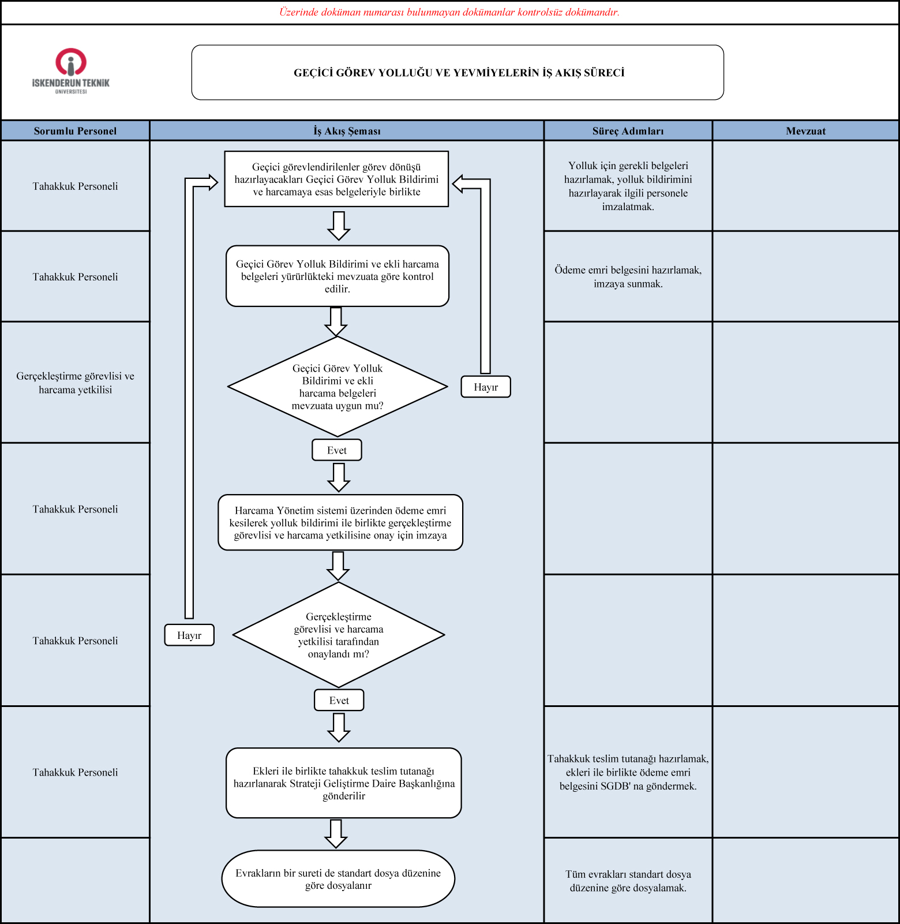

5.4.5 Arıza Onarım İş Süreci Süreci

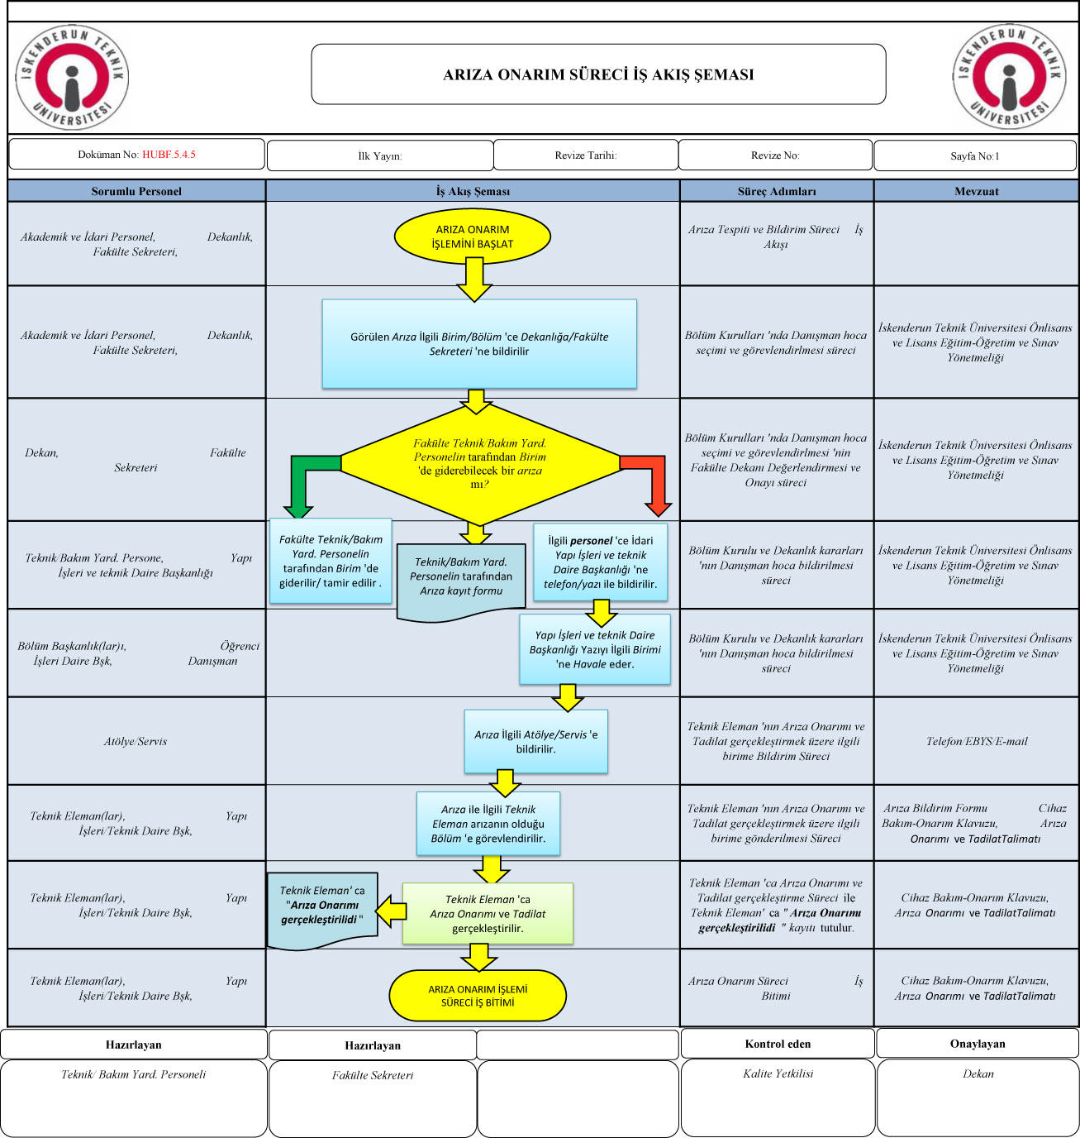

5.4.6 / 5.4.7 Giden ve Gelen Evrak Kayıt İş Süreci Süreci

SÜRECİN ADI | (5.4.6)-(5.4.7) GİDEN-GELEN EVRAK İŞLEMLERİ SÜRECİ
SÜREÇ SAHİBİ | Dekanlık
SÜRECİN AMACI | EBYS üzerinden evrakların usulüne uygun yürütülmesi işlemlerinin gerçekleştirilmesi.
SÜREÇ GİRDİLERİ | Kurum Ortamı  İş Akış Dokümanları  Çalışma Talimatları  Elektronik Belge Yönetim Sistemi (EBYS)
SÜREÇ ÇIKTILARI | EBYS üzerinden evrakların usulüne uygun yürütülmesi işlemlerinin gerçekleştirilmesi
SÜREÇ KAYNAKLARI | İletişim gereksinimi (Dış & İç haberleşme)  Kurum Ortamı  İnsan kaynakları  İnternet Erişimi  E-İmza  İş Akış Dokümanları  Çalışma Talimatları  Fakülte Burs Komisyonu  Elektronik Belge Yönetim Sistemi (EBYS)
SÜREÇ MÜŞTERİLERİ | İletişim gereksinimi (Dış & İç Paydaşlar)
SÜREÇ PERFORMANS KRİTERLERİ | ETKENLİK ORANLARI:  1- İletişim kaynaklı kayıplar  2- İlişimin kesintiye uyması  3-Aciliyetli yazışmalar (Günlü)  4- Gizlilik gerektiren yazışmalar (Gizli)  ETKİLİLİK ORANLARI:  - İletişimin zamanında gerçekleşmesi  - Aciliyetli yazışmalar (Günlü)  - Gizlilik gerektiren yazışmalar (Gizli)
SÜREÇ İZLEME  YÖNTEMİ | Plan Süresi  Veri Analizi  İç kontrol değerlendirme/İnceleme  Kalite Yönetim Sistemi Tetkiki
SÜREÇ İZLEME PERİYODU | 12 Ay (Yıllık)
SÜRECİN ADI | 5.3.3 GELEN-GİDEN EVRAK İŞLEMLERİ SÜRECİ
SORUMLU | İŞ AKIŞ ŞEMASI | SÜREÇ ADIMLARI | İLGİLİ DOKÜMAN/KAYIT
Rektörlük  Genel Sekreterlik Dekanlık  Akademik/İdari personel | EBYS yazılımı;  iç/dış  yazı/yazılar  kurum içi iletişimi. | EBYS yazılımıyla iç/dış  yazı/yazılar  Dekanlığa iletilme süreci | Elektronik Belge Yönetim Sistemi (EBYS)
Yazı İşleri Birimi | EBYS programına gelen  yazı/yazılar  Yazı İşleri Birimi ‘nce  Dekanlığa havale edilir.  .  İlgili birim gerekli yazıyı  hazırlar Fakülte Sekreteri ‘ne  parafa gönderir.  Yazı uygunluğu kontrolü ?  [varsa düzeltme]. | Yazı İşleri Birimi ‘nce yazıların Dekanlığa iletilme süreci | Elektronik Belge Yönetim Sistemi (EBYS)
Dekan yazıları görür ve Fakülte Sekreteri ‘ne havale eder.  [varsa ek not düşer].  Dekan  Fakülte Sekreteri |  | Dekanlık , yazıların Fakülte  Sekreteri iletilme süreci | Elektronik Belge Yönetim Sistemi (EBYS)
Fakülte Sekreteri evrakları konularına ve görev dağılımı ‘na uygun ilgili birime havale eder.  [varsa ek not düşer].  Dekan  Dekan yard.  Bölüm Bşk.  Fakülte Sekreteri  İlgili Birimler |  | Dekanlık , yazıların Fakülte  Sekreteri iletilme süreci | Elektronik Belge Yönetim Sistemi (EBYS)
İlgili Birimler |  | Evrak içeriklerini gerçekleştirme süreci | Elektronik Belge Yönetim Sistemi (EBYS)
Fakülte Sekreteri |  | Evrak içeriklerini uygunluğu kontrolü | Elektronik Belge Yönetim Sistemi (EBYS)

Dekan  Dekan Yard.  Bölüm Bşk.  Fakülte Sekreteri | Fakülte Sekreteri ‘nce paraflanan yazı içeriğine göre Dekan ‘a  imzaya gönderilir. | Fakülte Sekreteri ‘nce yazıların Dekanlığa iletilme süreci | Elektronik Belge Yönetim Sistemi (EBYS)
Dekan  Dekan Yard. | Yazı uygunluğu kontrolü ?  [varsa düzeltme].  . | Evrak içeriklerini uygunluğu kontrolü | Elektronik Belge Yönetim Sistemi (EBYS)
Dekan  Dekan Yard. | Yazılar, Dekan tarafından  imzalanır  [E-imza]. | Dekan onaylama süreci | Elektronik Belge Yönetim Sistemi (EBYS)
Yazı İşleri Birimi | Posta Evrakı  Kurum içi/dışı kontrolü ? | Gönderilen posta Evrakların kurum içi/dışı uygunluk kontrolü | Elektronik Belge Yönetim Sistemi (EBYS/DETSİS)  veya Doküman çıktısı evrak
Posta Hizmetleri Görevlisi  Yazı İşleri Birimi | Evrakların İlgili yerlere teslim edilmesi için Posta Hizmetleri Görevlisi ‘ne verilmesi.  [Ek; Posta Gönderi Makbuzu ya da Teslim] tutanakları | Gönderilen posta Evrakların Posta Hizmetleri Görevlisi ‘ne teslim edilmesi Süreci | Doküman çıktısı evrak
Posta Hizmetleri Görevlisi  Yazı İşleri Birimi | Posta Gönderi Makbuzu ya da Teslim] tutanakları ile Giden  Yazının İkinci Nüshasının Memur tarafından Dosyalanması Arşivlenmesi | Gönderilen posta Evrakların Dosyalanması Arşivlenmesi Süreci | Doküman çıktısı evrak

5.4.8 Arşivleme İş Süreci

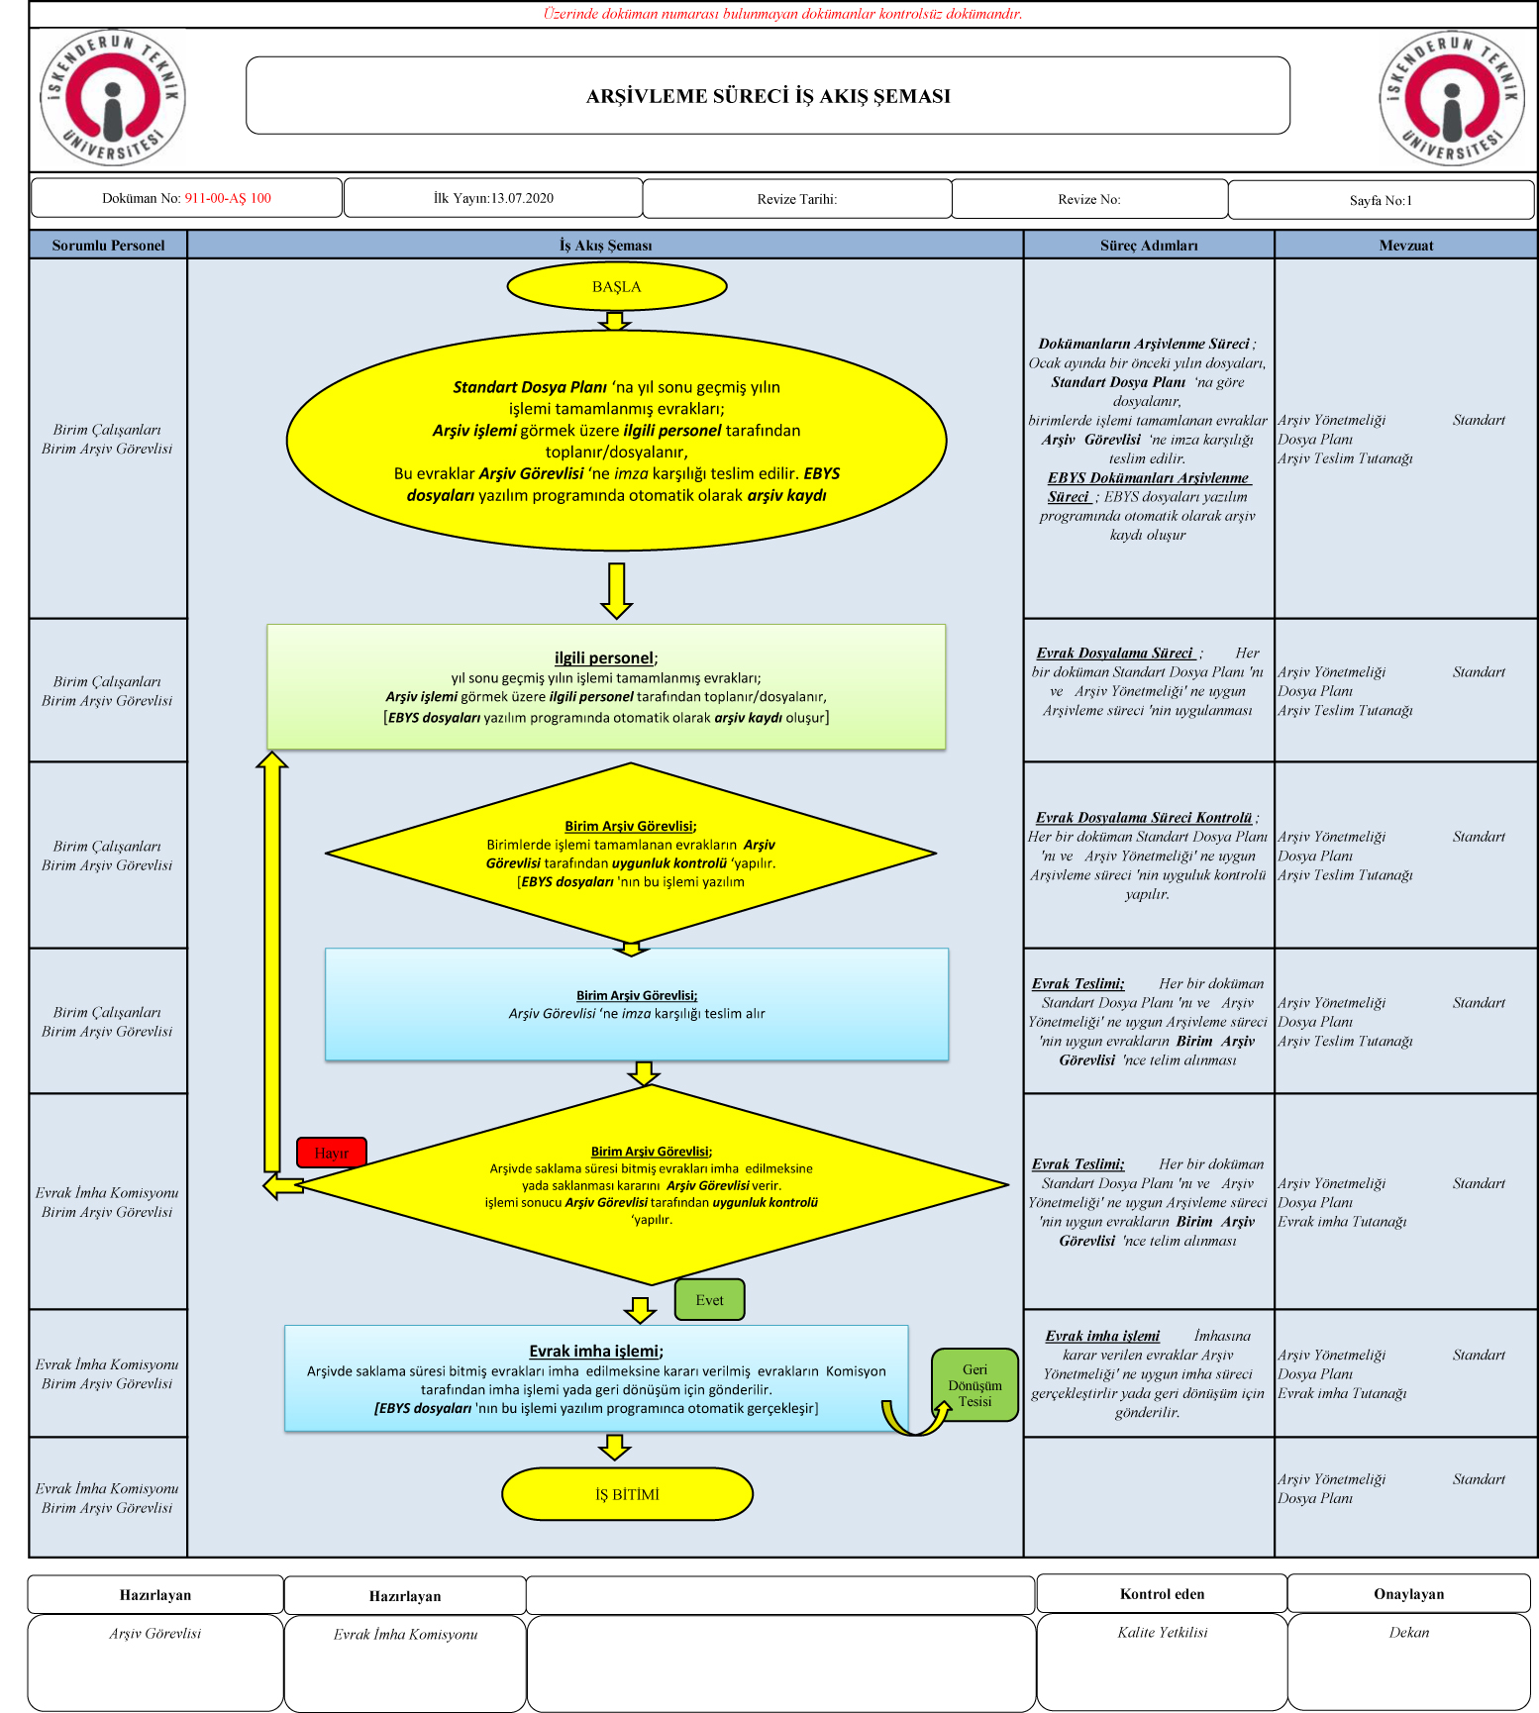

5.4.9-Taşınır Mal Kaydı Süreci
Taşınır Mal Girişi Süreci

Sorumlu Personel | İş Akış Şeması | Süreç Adımları | Mevzuat
Taşınır Kayıt Yetkilisi / Muayene Kabul Komisyonu | Satın alınan taşınırın muayenesi yapılmak üzere teslim alınması ve Muayene Kabul Komisyonu Üyelerinin haberdar edilmesi. | Satın alma girişleri faturaya dayanılarak yapılır. Harcama birimi tarafından satın alınan mal fatura muhteviyatına göre sayılır ve komisyonca muayene edilerek depoya alınır. | Taşınır Mal Yönetmeliği
Taşınır Kayıt Yetkilisi / Muayene Kabul Komisyonu | Muayene Kabul raporu düzenlenerek taşınırlarla birlikte taşınır kayıt yetkilisine teslim edilmesi. |  | Taşınır Mal Yönetmeliği
Taşınır Kayıt Yetkilisi / Muayene Kabul Komisyonu | Muayene Kabul raporu ve taşınırların teslim alınması. |  | Taşınır Mal Yönetmeliği
Taşınır Kayıt Yetkilisi / Muayene Kabul Komisyonu | Muayene Kabul raporu ve taşınırların teslim alınması. | Taşınırların kayıtları yönetmeliğin belirlediği ilgili kodlara göre Kamu Bilgi Sistemi Taşınır Yönetim Sistemi otomasyonundan yapılır. | Taşınır Mal Yönetmeliği
Taşınır Kayıt Yetkilisi / Muayene Kabul Komisyonu | Taşınır İşlem Fişi ve Muayene Kabul Komisyon Raporunun satın alma birimine teslim edilerek birer nüshasının dosyalanması. | KBS' de Taşınır İşlem Fişi onaylanınca taşınırlardan demirbaş olanlar otomatik olarak sicil numarası alır. Sistemde hazırlanan Taşınır İşlem fişi Harcama Yönetim Sistemi butonuna basılarak işlemler satın alma birimine iletilmiş olur. | Taşınır Mal Yönetmeliği

5.4.10 Tüketim Kullanım Suretiyle Çıkış
T.C.
İSKENDERUN TEKNİK ÜNİVERSİTESİ
Havacılık ve Uzay Bilimleri Fakültesi

TÜKETİM KULLANIM SURETİYLE ÇIKIŞ İŞ AKIŞ ŞEMASI

FAALİYETİN ADI |  | Dayanıklı Taşınırların Hurda, Terkin ve Devir İşlemlerinin Yapılması (5.4.10)
AMACI |  | Kullanılmaz duruma gelen Dayanıklı Taşınır(lar)ın Hurda ve Terkin ve işlemlerinin ilgili yönetmeliğe uygun olarak yapılması.
KAPSAM |  | Fakültedeki taşınıra dahil malzeme ve ekipmanların hurda, terkin ve devir işlemlerini kapsar.
SORUMLU |  | İŞ AKIŞ ŞEMASI |  | SÜREÇ ADIMLARI |  | İLGİLİ DOKÜMAN/KAYIT
Harcama yetkilisi, Dayanıklı Taşınır Kayıt Sorumlusu,  Hurda Tespit Komisyonu |  | Dayanıklı Taşınırlar ‘ın hurda, terkin ve devir işlemlerinin yapılması |  | Dayanıklı Taşınırlar ‘ın hurda, terkin ve devir işlemleri süreci |  | 18.1.2007/26407 tarih ve sayılı “Taşınır Mal Yönetmeliği”
Harcama yetkilisi, Dayanıklı Taşınır Kayıt Sorumlusu,  Hurda Tespit Komisyonu |  | “Hurda Tespit Komisyonu” kurulması |  | “Hurda Tespit Komisyonu” (Uzmanı Teknik Eleman(lar) ‘ın) (en az üç kişi) komisyon ‘un kurulması. |  | 18.1.2007/26407 tarih ve sayılı “Taşınır Mal Yönetmeliği”
Hurda Tespit Komisyonu  Komisyon taşınırları inceleyerek teknik ve fiziki yönden hurdaya ayrılıp ayrılmayacağına karar verir. |  | Komisyon taşınır veya taşınırları inceleyerek hurdaya ayrılacak liste (Taşınır Listesi ) oluşturur. |  | Komisyon ‘un teknik ve fiziki yönden hurdaya ayrılması uygun "Taşınır Listesi oluşturması süreci |  | 18.1.2007/26407 tarih ve sayılı “Taşınır Mal Yönetmeliği”
Hurda Tespit Komisyonu |  |  |  | Komisyon taşınırları inceleyerek teknik ve fiziki yönden hurdaya ayrılıp ayrılmayacağına karar verme süreci ve güncel Taşınır Listesi halini oluşturması süreci |  | 18.1.2007/26407 tarih ve sayılı “Taşınır Mal Yönetmeliği”
Harcama yetkilisi, Dayanıklı Taşınır Kayıt Sorumlusu,  Hurda Tespit Komisyonu |  | Hurda 'ya Ayrılması  “UYGUN” |  | Komisyon tarafından hurdaya ayrılacak taşınır (Güncel Taşınır Listesi) için “Kayıttan Düşme Teklif ve Onay Tutanağı” düzenlenerek onaylatılır. |  | 18.1.2007/26407 tarih ve sayılı “Taşınır Mal Yönetmeliği”
Harcama yetkilisi, Dayanıklı Taşınır Kayıt Sorumlusu,  Hurda Tespit Komisyonu |  | Kayıttan düşüm ve Taşınır kayıt sistemine işlenmesi |  | “Taşınır İşlem Fişi “ düzenlenerek “Taşınır Defter Kayıtları” ‘ndan düşülür. |  | 18.1.2007/26407 tarih ve sayılı “Taşınır Mal Yönetmeliği”
Harcama yetkilisi, Dayanıklı Taşınır Kayıt Sorumlusu,  Hurda Tespit Komisyonu |  | Kayıttan düşülen Mala  ait işlem |  | Hurdaya ayrılan malzemeler Milli Emlak Müdürlüğü ‘ne teslim tutanağı ile verilir. Emlak Müdürlüğü ‘nün ilgili hesabına yatırılarak dekontu gönderilir. |  | 18.1.2007/26407 tarih ve sayılı “Taşınır Mal Yönetmeliği”
Harcama yetkilisi, Dayanıklı Taşınır Kayıt Sorumlusu,  Hurda Tespit Komisyonu |  | Kayıtla İlgili Kuruma Bildirim |  | Kayıttan düşürülen taşınıra ait varsa (telsiz v.b. cihazlar ) ruhsat iptali için ilgili kurum a yazılı bildirim yapılır. |  | 18.1.2007/26407 tarih ve sayılı “Taşınır Mal Yönetmeliği”
Harcama yetkilisi, Dayanıklı Taşınır Kayıt Sorumlusu,  Hurda Tespit Komisyonu |  | Kayıttan düşürme işlemleri ile ilgili evrak ve belgeler ilgili dosyası ‘da saklanır. |  | Kayıttan düşürme işlemleri ile ilgili evrak ve belgeler ilgili dosyası ‘da saklanır. |  | 18.1.2007/26407 tarih ve sayılı “Taşınır Mal Yönetmeliği”
HAZIRLAYAN BİRİM |  |  | KALİTE SİSTEM ONAYI |  | YÖNETİM TEMSİLCİSİ
Sorumlu Personel | İş Akış Şeması | Süreç Adımları | Mevzuat
Taşınır İstek Yetkilisi | Taşınır İstek Belgesi Düzenlenir. | İstekte bulunan personel KBS sisteminden Taşınır İstek Belgesi düzenler. | Taşınır Mal Yönetmeliği
Taşınır Kayıt Yetkilisi, Taşınır Kontrol Yetkilisi | İstek onaylanır ve Taşınır İşlem Fişi (Tüketim malzeme Çıkış) Düzenlenir. | Talep edilen mal uygun görülürse onaylanır ve devir işlemleri tesis edilir. Uygun görülmediği takdirde İstek Belgesi talepte bulunan birime iade edilir. | Taşınır Mal Yönetmeliği
Taşınır Kayıt Yetkilisi, Taşınır Kontrol Yetkilisi | Tüketim Malzemeleri ilgili personele Taşınır İşlem Çıkış Fişleri imzalatılarak teslim edilir. | Çıkış yapılan mal için 2 nüsha düzenlenen fişim biri Taşınır Kayıt Yetkilinde biri malzemeyi teslim alan personelde kalır. | Taşınır Mal Yönetmeliği
Taşınır Kayıt Yetkilisi, Taşınır Kontrol Yetkilisi, Harcama Yetkilisi | Tüketim Malzemeleri 3 Aylık Dönemler Halinde Çıkış Raporu Düzenlenir. | 3 Aylık Dönemler halinde tüketim malzemelerinin muhasebeleşmesi için Dönem Çıkış Raporu KBS sisteminden düzenlenir. | Taşınır Mal Yönetmeliği
Muhasebe Yetkilisi | Dönem Çıkış Raporu Muhasebeye gönderilir. | Hazırlanan Dönem Çıkış Raporunun Muhasebeleşmesi için Muhasebe Yetkilisine ulaştırılarak muhasebeleşmesi sağlanır. | Taşınır Mal Yönetmeliği

Taşınır Devir Süreci

Sorumlu Personel | İş Akış Şeması | Süreç Adımları | Mevzuat
Taşınır Kayıt Yetkilisi / Taşınır Kontrol Yetkilisi | İhtiyacı olan kurum/birimlerden gelen talepler Harcama Yetkilisi tarafından değerlendirilir. | Birim/kurumlardan gelen istekleri tasnif edilerek Harcama Yetkilisine sunmak. | Taşınır Mal Yönetmeliği
Taşınır Kayıt Yetkilisi / Taşınır Kontrol Yetkilisi | Malzemenin çıkışına ait Taşınır İşlem Fişi (Devir Çıkış) malzemeyi talep eden kurum/birime malzeme ile birlikte imza için gönderilir. | Devri uygun görülen malzemeyi TİF düzenleyerek ilgili kurum/birime teslim etmek | Taşınır Mal Yönetmeliği
Taşınır Kayıt Yetkilisi / Taşınır Kontrol Yetkilisi | Malzemeyi teslim alan kurum/birim tarafından imzalanan Taşınır İşlem Fişi (Devir Çıkış) düzenlenen Taşınır İşlem Fişi (Devir Giriş) ile birlikte malzemeyi teslim eden kurum/birime gönderilir. | Devir edilen malzemeye ilişkin TİF'i düzenleyerek malzemeyi teslim alan kurum/birime göndermek. | Taşınır Mal Yönetmeliği
Taşınır Kayıt Yetkilisi / Taşınır Kontrol Yetkilisi | Devir Çıkış yoluyla teslim edilen taşınırlar kayıtlardan düşülerek TİF'lerin birer sureti Konsolide Yetkilisine gönderilir. | 3 Devredilen taşınırları kayıtlardan düşmek. | Taşınır Mal Yönetmeliği
Taşınır Kayıt Yetkilisi / Taşınır Kontrol Yetkilisi | Tüm işlemler sonucu evrakların birer sureti standart dosya düzenine göre dosyalanır. | Tüm evrakları standart dosya düzenine göre dosyalamak. | Taşınır Mal Yönetmeliği
5.4.11 Yılsonu Sayım İşlemleri Süreci

SÜRECİN ADI | 5.4.11 YILSONU SAYIM İŞLEM SÜRECİ-YÖNETİM HESABI
SÜREÇ SAHİBİ | Taşını Kayıt Kontrol yetkilisi ve Harcama yetkilisi
SÜRECİN AMACI | Tüketimi ve çıkışı yapılan taşınırların kaydı
SÜREÇ GİRDİLERİ | Demirbaş  Makine teçhizatlar  Tüketim malzemeleri  Taşınır işlem fişi  Sayım tutanakları  Sayım Komisyonu  Defter kayıtları
SÜREÇ ÇIKTILARI | Taşınır sayım döküm cetveli  Harcama birimi yönetim hesabi cetvelleri  Sayım tutanakları
SÜREÇ KAYNAKLARI | Envanter kayıtları
SÜREÇ MÜŞTERİLERİ | Tüm birimler
SÜREÇ PERFORMANS  KRİTERLERİ
  ETKENLİK ORANLARI:
  1- Hata Oranı/Sayısı
  2- Gecikme Oranı/Sayısı
  3- Eksik İşlem Oranı/Sayısı
  4- İç Müşteri Hizmet Kalitesi Oranı
  5- İç Müşteri Memnuniyeti Oranı
  7- Şikayet Sayısı
  7- Hedefe Ulaşma Derecesi (Etkenlik Oranı)
  9- Cevap Verme Süresi(Hizmetin Temin Zamanı)
  8- Çalışan Başına Evrak Sayısı
  9- Verilen Hizmete Duyulan Güven
  10- Yönetmeliğe Uygunluk
  ETKİLİLİK ORANLARI:
  2- İşlem Gecikme Sayısı/Süresi/Oranı
  3- İşlemler Arasında Bekleme Zamanı
  4- Tekrar Edilen İşlem Oranı/Sayısı
  5- Sürecin Çevrim Zamanı
  6- Bekleyen Evrak Oranı/Sayısı
  7- Eksik Gerçekleştirilen İşlem Sayısı
  8- Hatalı Gerçekleştirilen İşlem Sayısı
  9- Düzeltici/Önleyici Faaliyet Sayısı
  10- Tekrarlanan Düzeltici/Önleyici Faaliyet Sayısı
  11- Kapatılan Düzeltici/Önleyici Faaliyet Sayısı
SÜREÇ İZLEME YÖNTEMİ | Yönetim hesabı  Depo sayımı
SÜREÇ SAHİBİ | Taşını Kayıt Kontrol yetkilisi ve Harcama yetkilisi
SÜRECİN AMACI | Kaynağına bakılmaksızın tüm elde edilen tüm taşınırların kayıt altına alınması ve  Korunması. Yönetim hesabının verilmesi

SORUMLU | SÜREÇ | İLGİLİ DOKÜMAN/KAYIT
Sayım kurulu | Ambar sayım işlemleri tamamlandıktan sonra oda, büro, bölüm, geçit, salon, atölye, garaj ve servis gibi ortak kullanım alanlarında bulunan taşınırlar Dayanıklı Taşınır Listeleri ve bunların verilme sırasında düzenle-nen Zimmet Fişleri esas alınarak sayılır ve sayım sonuçları Sayım Tutanağın-da gösterilir. Kullanım amacıyla kişilere zimmetle verilmiş olan taşınırlar için, sayım yapılmaksızın Sayım Tutanağının “Kayıtlara Göre Kişilere Verilen Miktar” sütunundaki bilgiler dikkate alınır. | Sayım tutanakları
Sayım kurulu | Sayımda bulunan miktar ile kayıtlı miktar arasında fark bulunması halinde sayım tekrarlanır. Yine farklı çıkarsa bu miktar “fazla” veya “noksan” sütununa kaydedilir. Fire nedeniyle ortaya çıkan noksanlıklar tutanakta ayrıca gösterilir. | Sayım tutanakları
Sayım kurulu | Sayım kurulunca, taşınırların fiili miktarlarının kayıtlı miktarlardan eksik olduğunun tespit edilmesi halinde Kayıttan Düşme Teklif ve Onay Tutanağı ve Taşınır İşlem Fişi; fazla olduğunun tespit edilmesi halinde ise Taşınır İşlem Fişi düzenlettirilerek, defter kayıtlarının sayım sonuçlarıyla uygunluğu sağlanır.  Düzenlenen giriş ve çıkış belgelerinin bir örneği, muhasebe kayıtlarının yapılması için muhasebe birimine gönderilir. | Sayım kurulu  Kayıttan düşme teklif onay tutanağı
Taşınır kayıt kontrol yetkilisi ve sayım kurulu | Kayıtların sayım sonuçlarıyla uygunluğu sağlandıktan sonra sayım kurulu tarafından Taşınır Sayım ve Döküm Cetveli düzenlenir. Cetvel, sayım kurulu ile taşınır kayıt ve kontrol yetkilisi tarafından imzalanır. Bu cetvel ve eki sayım tutanağı ile sayım sonuçlarına göre düzenlenen giriş ve çıkış belgeleri, taşınır kayıt ve kontrol yetkilisinin yılsonu hesabını oluşturur. | Taşınır sayım ve döküm cetveli
Taşınır kayıt kontrol yetkilisi | Muhasebe yetkilisi, gönderilen cetvellerdeki kayıtları muhasebe kayıtlarıyla karşılaştırıp uygunluğunu onaylar ve harcama yetkilisine geri gönderir. | Harcama yönetim hesabı cetvelleri
Harcama yetkilisi ve taşınır kayıt kontrol yetkilisi | Harcama yetkilisi Muhasebe yetkilisince onaylanmış cetvellerin:  Bir nüshasını, Denetleme Kurulunca belirlenecek sürelerde, yılsonu sayım tutanağı, sayım ve döküm cetveli ve yılsonu itibarıyla en son düzenlenen Taşınır İşlem Fişinin sıra numarasını gösterir tutanak ile birlikte, Denetleme Kuruluna gönderi-lir.  Bir nüshasını ise mali yılı takip eden ay sonuna kadar ilgili taşınır konsolide görevlisine gönderir.  Cetvellerin birer nüshası da harcama biriminde muhafaza edilir. | Harcama yönetim hesabı cetvelleri

